

V1.4
苏州寻息电子科技有限公司
公开范围：内部

钛衡™无线高精度融合定位系统
终端交付手册

交付手册
苏州寻息电子科技有限公司Seekcy Tech Ltd.
版权所有 侵权必究
All rights reserved
目 录
一 概述 6
二 产品基线 6
三 项目流程 7
四 实施准备 9
五 系统安装 9
六 基站实施 10
6.1 基站包装清单 10
6.2 基站点位深化设计 10
6.2.1 室内部署 10
6.2.2 室外部署 12
6.3 基站安装 13
6.3.1 天线安装 13
6.3.2 SIM卡安装（仅4G版基站） 13
6.3.3 网线安装（非4G版非防爆基站） 14
6.3.4 主机供电 16
6.3.4.1 PoE供电（仅非防爆支持） 16
6.3.4.2 DC供电 16
6.3.5 指示灯确认 16
6.3.6 密封片安装 17
6.3.7 基站支架安装 17
6.3.8 固定挂架整机安装 18
6.3.8.1 抱箍式安装 18
6.3.8.2 壁挂式安装 19
6.3.9 防爆套件安装 20
6.4 基站数据传输地址 20
6.4.1 云端修改 20
6.4.2 本地修改 21
6.4.2.1 IP广播 21
6.4.2.2 内部局域网 22
6.4.2.3 基站热点 24
6.4.3 基站其他无法上线问题详见《FAQ问题排查指南》 26
七 信标实施 26
7.1 无线UWB信标包装清单 26
7.2 信标点位深化设计 27
7.3 UWB便携激活器激活 27
7.4 无线UWB信标激活 28
7.5 信标部署 29
7.5.1 信标安装 29
7.5.2 信标部署录入 31
7.5.2.1 GPS戳点法（适用于室外信标部署） 32
7.5.2.2 特征参考戳点(适用于室内或地图不够精准无明确参照物） 33
7.5.2.3 盲戳法（安装位置地图特征较为明显） 34
八 终端实施 35
8.1 终端包装清单 35
8.2 终端激活 36
九 平台配置 40
9.1 通信基站 40
9.1.1 添加基站 40
9.1.2 配置小区编号、修改基站编号 41
9.2 无线UWB信标 42
9.2.1 标准0维 42
9.2.1.1 配置TOA规则参数 42
9.2.1.2 配置信标参数 45
9.2.2 定层0维 46
9.2.2.1 配置TOA规则参数 47
9.2.2.2 配置信标参数 49
9.2.3 标准1维 51
9.2.3.1 配置TOA规则参数 51
9.2.3.2 配置信标参数 54
9.2.3.3 TOA区域管理 54
9.2.4 区域1维 56
9.2.4.1 配置TOA规则参数 57
9.2.4.2 配置信标参数 59
9.2.4.3 TOA区域管理 60
9.2.5 区域2维 61
9.2.5.1 配置信标参数 62
9.2.5.2 TOA区域管理 63
9.2.5.3 定位引擎参数配置 68
9.3 定位调优 69
9.3.1 用户轨迹分析 69
9.3.2 定位效果分析 71
十 应用配置 73
10.1 一键交付 73
10.2 人员录入 75
10.3 功能应用 75

修订记录

修订日期 | 修订  版本 | 修订者 | 修改内容
2021/11/30 | V1.0 | Jing Wang | 新规作成
2021/12/23 | V1.1 | Jing Wang | 新增信标激活及部署方式
2021/12/29 | V1.2 | Jing Wang | 完善信标，终端，基站的参数配置
2022/2/28 | V1.3 | Jing Wang | 基于开放平台3.0版本下的操作方法
2022/5/27 | V1.4 | Jing Wang | 基于开放平台3.1.2版本下的区域围栏算法完善交付调试流程及步骤  -终版发布

概述
钛衡™无线高精度融合定位系统借鉴钛准定位系统的三层架构并将其融合，最终实现信标能采用电池供电、终端通过信标定位并通过通信基站回传、通信基站收集终端定位数据传输至开放平台，开放平台接收数据后通过定位引擎进行位置解算来完成最终定位的目的。
系统架构
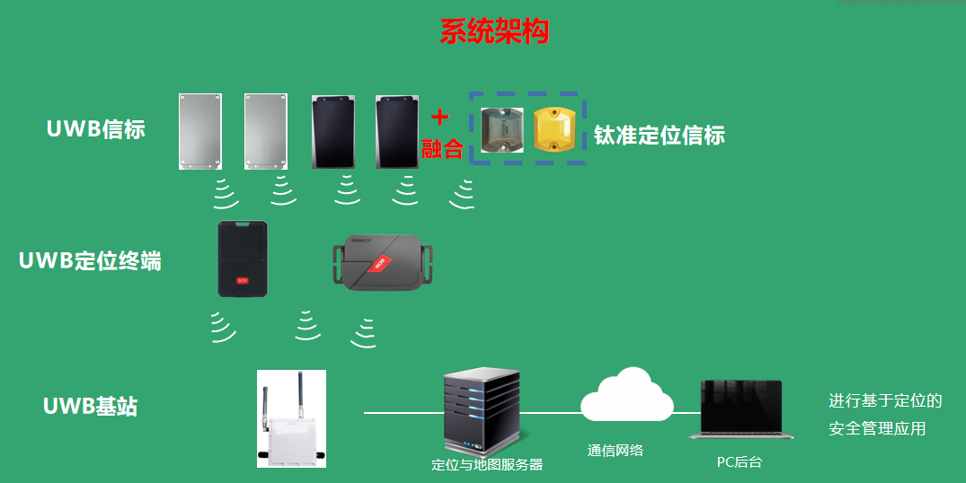

产品基线
- UWB基站
优质覆盖：
实际化工厂项目现场受定位环境影响，优质信号覆盖对于全场信号区域占比如下：
稳定通信区域可达90%+；
优质信号覆盖轨迹示例图(轨迹连续、无断点)：
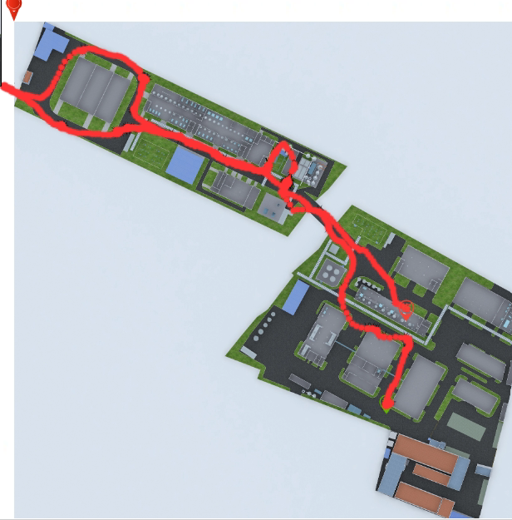
普通覆盖：
实际化工厂项目现场受定位环境影响，普通信号覆盖对于全场信号区域占比如下：
稳定通信区域可达80%+；
普通信号覆盖轨迹示例图（轨迹基本连续、有个别断点）：
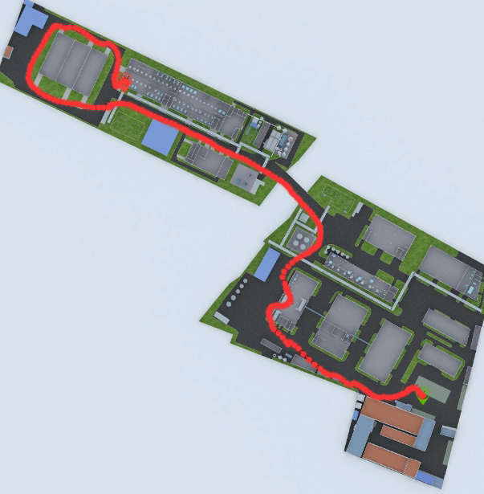
基础覆盖：
实际化工厂项目现场受定位环境影响，基础信号覆盖对于全场信号区域占比如下：
稳定通信区域可达50%+；
基础信号覆盖轨迹示例图（不连续、有长时间断点）：
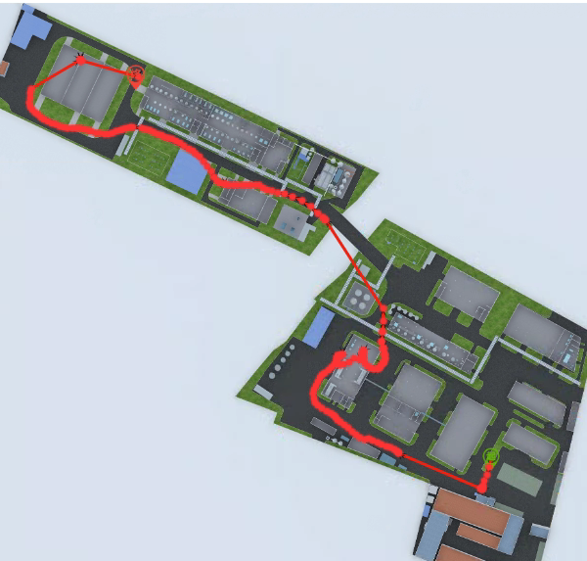
注：基础覆盖（包括定位覆盖及通信覆盖）：主要针对技术控标、成本敏感或后期具备增补条件的特殊情况下使用。该覆盖条件下，存在较大概率的轨迹不连续、断点跳点等情况，需谨慎使用！
2、无线UWB信标
优质覆盖：
1、高精度区：标准精度<1米，最高可达0.3~0.5米
2、低精度区：定位精度：3~5米
实际化工厂项目现场受定位环境影响，实际定位精度等级全场占比如下：
（1）精度<1米（70%~80%）；
（2）1~2米（10%~15%）；
- >2米（5%~10%）。
普通覆盖：
1、高精度区：标准精度<2米，最高可达亚米
2、低精度区：定位精度：3~5米
实际化工厂项目现场受定位环境影响，实际定位精度等级全场占比如下：
（1）精度<1米（30%~40%）；（室外道路基本可达成）
（2）1~2米（40%~50%）；
（3）>2米（10%~20%）。
基础覆盖：
1、高精度区：标准精度<2米，最高可达亚米
2、低精度区：定位精度：3~5米
实际化工厂项目现场受定位环境影响，实际定位精度等级全场占比如下：
（1）精度<1米（20%~30%）；（室外空旷道路基本可达成）
（2）1~2米（30%~40%）；
（3）>2米（30%~40%）；
（4）空旷场景的基础覆盖优于标准场景、复杂场景的基础覆盖

项目流程
钛衡™无线高精度融合定位系统项目总体流程如下图所示：
说明：1、前置数字编号代表施工顺序；2、系统安装、基站实施、信标实施的顺序可根据项目情况灵活变动。3、服务器根据项目情况，由我司或集成商提供。

实施准备
钛衡™无线高精度融合定位系统项目实施前需完成如下相关准备工作：
- 申请云端账号；
- 确认部署方案，准备服务器；
- 地图制图进度确认，拿到地图包；
- 设备发货到货情况确认。

系统安装
（若项目正式实施时还不具备本地部署条件，可先在云端添加建筑完成相应UWB网络参数配置、无线UWB信标激活等操作，系统安装可后置。）
项目部署时系统安装操作如下：
- 系统安装，平台安装等；
- 新建建筑同时上传地图截图，申请定位授权Licence等；
- 定位技术配置为钛衡定位系统；
- 添加UWB网络参数，并配置小区编号高低位；（建筑第一次上传本地后，本地同样需要新建UWB网络参数，参数信息与云端一致！！！）
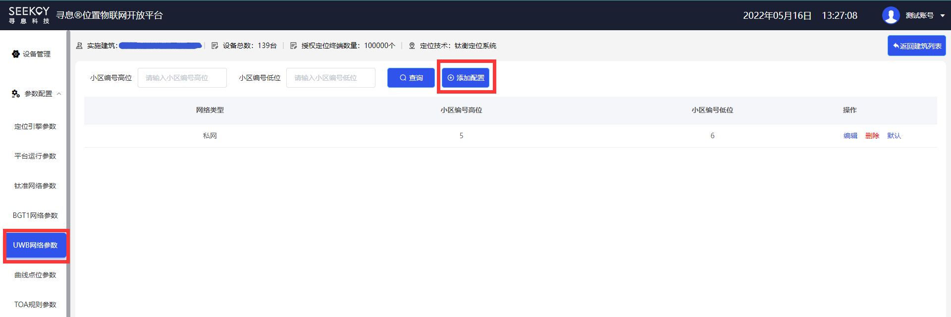
小区编号高低位：自行配置；
模式B定位最少信标数：TDOA（不可用，忽略）；
模式A定位最多信标数：TOA模式，默认4，修改为5即可；
钛准定位最多信标数：5，先默认，后续可根据定位效果进行修改；
Beacon白名单配置：依据该项目所用钛准信标的实际数据填写。
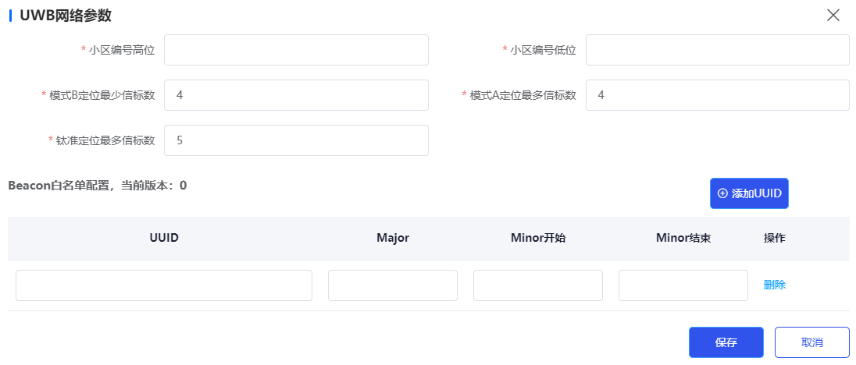

基站实施（安装示例修改为防爆版基站）

基站包装清单
UG3通信基站是应用在寻息无线UWB定位系统中的通信基站产品。由UG3通信基站主机、安装辅料包、产品合格证、壁挂安装支架、抱箍、安装说明书、2.4G天线、4G LTE天线（仅4G版含）等组成，如下图10：
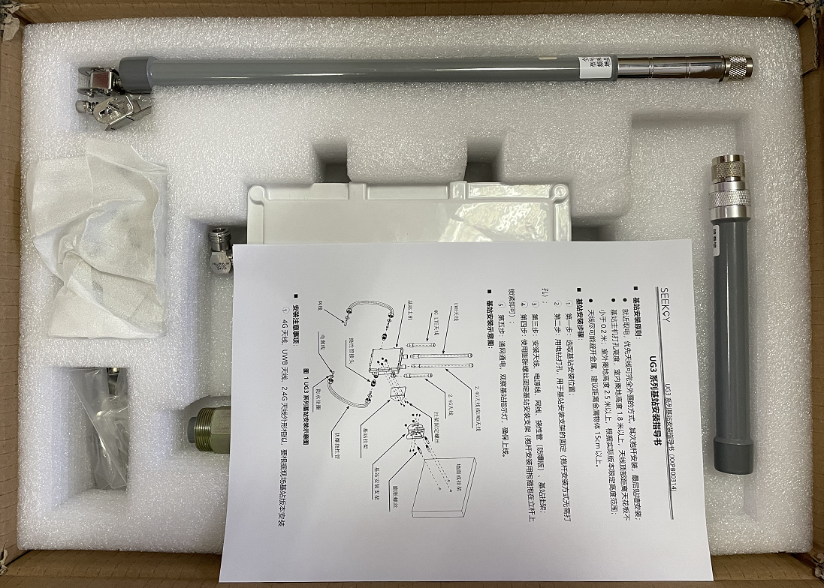
图 10 UG3通信基站包装明细

基站点位深化设计
寻息无线UWB通信基站当前标准覆盖面积为7000~10000㎡。在无线UWB融合定位场景中，通信基站只需保障与信标及终端建立稳定的通信链路即可。所以通信基站的安装部署位置相对灵活，在所需覆盖区域的中心位置选择供电、供网便捷，空间较为空旷，且便于安装的点位进行部署。另外，通信基站需基于应用场景是否需要防爆，来选择防爆基站或非防爆基站；基于供网条件选择以太网通信基站或4G通信基站。通信基站建议安装高度4.5m+。

室内部署
在室内应用场景，若通信基站需要覆盖多层建筑，则通信基站部署在中间层来达到覆盖其上、下两层的目的，此时该通信基站信号合计可覆盖三层。所以对于楼层数量较大，基站部署以此方式叠加即可。对于每一楼层层面的基站信号覆盖，需视基站信号覆盖半径与楼层层面的大小适当增补基站。
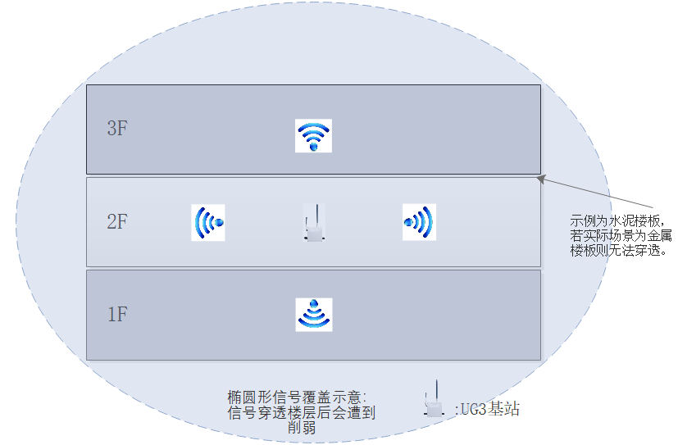
安装原则：当前楼宇宽度较窄低于基站覆盖半径时，该基站对应覆盖到楼宇外的道路。基站安装原则为楼层中心位置，贴近需要覆盖道路一侧的窗户安装。无论基站正装或倒装，都需将天线漏出实体墙部分透向窗外。

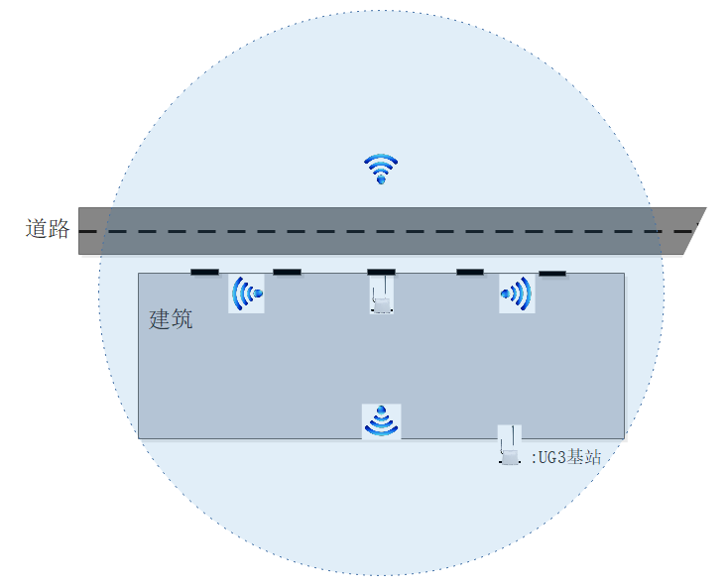
室内安装项目示例：
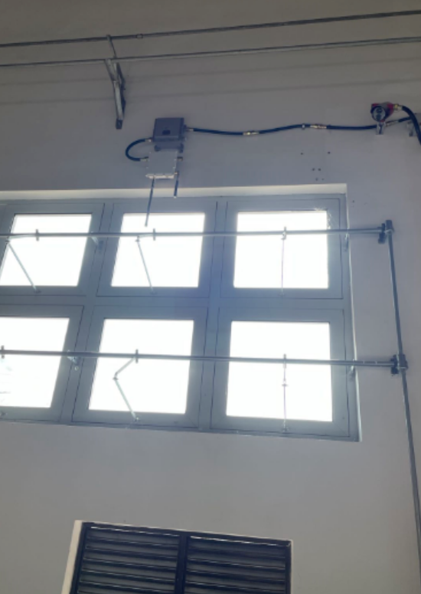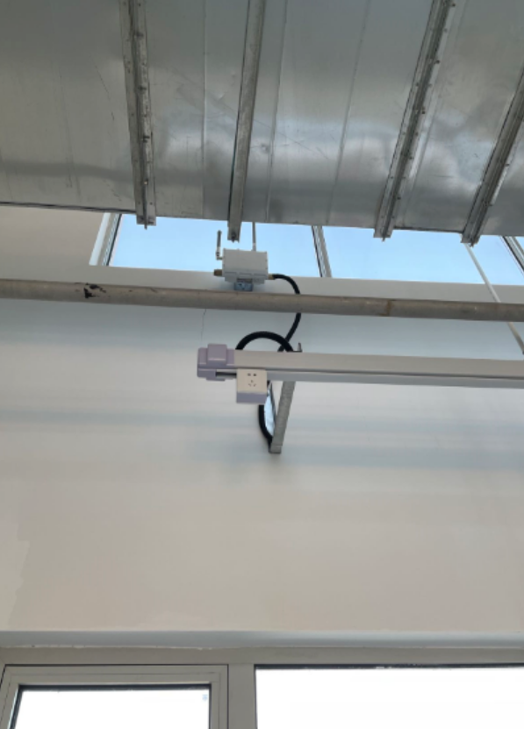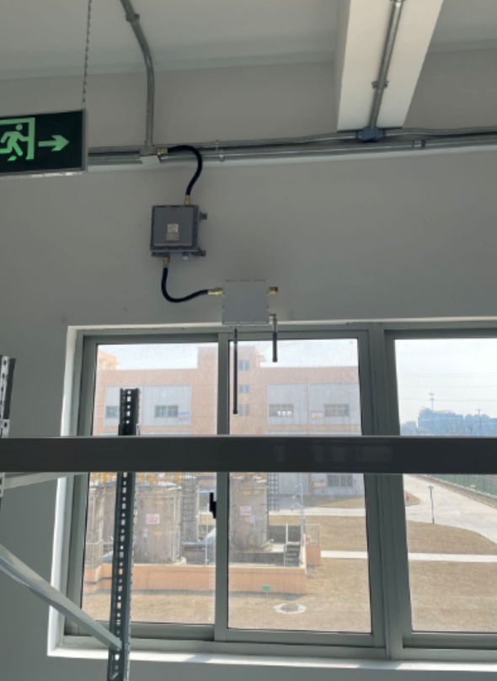

室外部署
在室外场景环境相对空旷，通信基站部署较为灵活。在其对应信号覆盖区域中心位置，优先选择拉点拉网方便且空旷较高的镂空装置、桥架、建筑楼顶等位置安装，尽可能的确保天线远超出实体墙或装置平面，从而使基站的有效覆盖面积发挥到最大。
当现场环境弱电施工困难，基站架高安装施工成本激增时UWB基站也可考虑就近在室外贴墙安装，墙体背面的信号覆盖会被一定程度的削弱，此时部署其他基站时需考虑适当弥补这一块区域的覆盖。
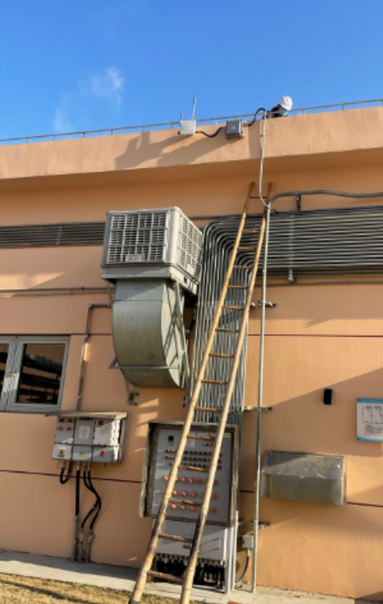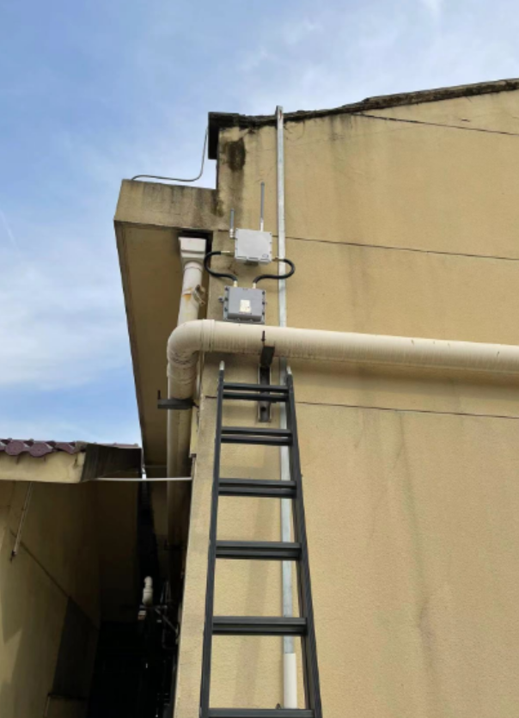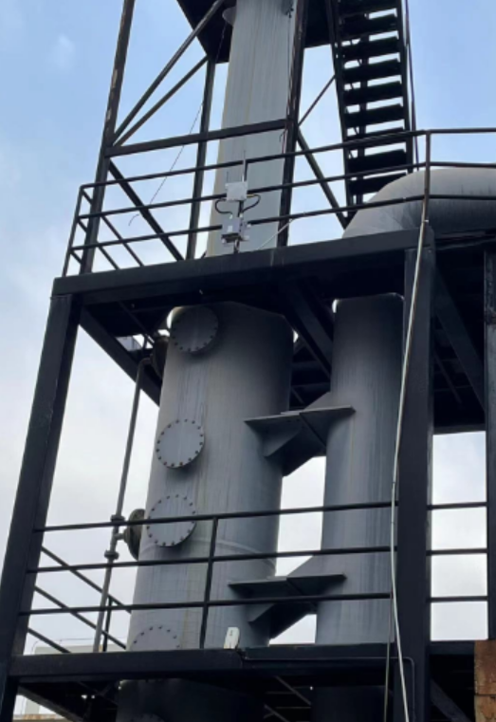
基站部署注意事项：
1、2.4G通信基站：空旷环境覆盖半径75米+；穿一堵实心混凝土墙情况下，覆盖半径50米以内；穿两堵实心混凝土墙情况下，覆盖半径15米以内。
- 部署要点：
- 室外基站若要覆盖室内，需要将基站架高，且建筑面向基站的一侧具有窗户；
- 室内基站若要覆盖室外，需要将基站放置在靠窗位置，且天线高出窗台墙面，不能受实心墙遮挡。

基站安装

天线安装
UG3通信基站主机顶部左侧为4G LTE天线（仅4G版基站含）、右上方为2.4G通信天线。

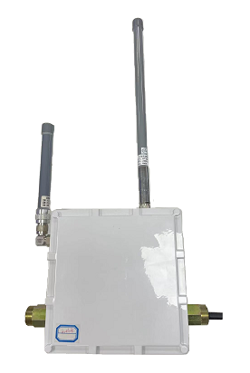
网口（ETH）
供电接口（DC）
2.4G天线（M1）
4G天线（LTE）
图8 UG3通信基站主机接口示意图
UG3系列通信基站主机所有天线接口出厂时均装有保护帽。安装时去掉保护帽，可以看到所有接口均为N型母头，对应的玻璃钢天线为N型公头，按照天线型号及主机上的天线接口定义一一连接，直接旋转拧紧，并用活口扳手进行紧固即可。
务必确保所有天线安装完成后再上电，否则可能导致设备永久性损坏！

SIM卡安装（仅4G版基站）
如需使用基站的4G功能，将SIM卡插入对应卡槽。
- 用尖锐物轻轻顶入SIM卡退卡钮，卡槽自动弹出。
- 将SIM卡放在卡槽中，确保SIM卡金属面朝上。
- 将卡槽插入抽屉中，注意一定要插入正确位置。

网线安装

防爆场景
如需以太网通信，将网线（配件中不含，需另行购买）穿过防爆挠性管插入基站主机的网口（ETH/PoE）。
网线接口采用防水设计，安装需要注意接口的防水,切勿忘记穿入防水垫片。具体步骤如下：
- 将网线穿入防爆挠性管、穿过密封圈，网口插入基站网络接口；（挠性管内径不满足RJ45穿过，网线RJ45水晶头需现场制作）
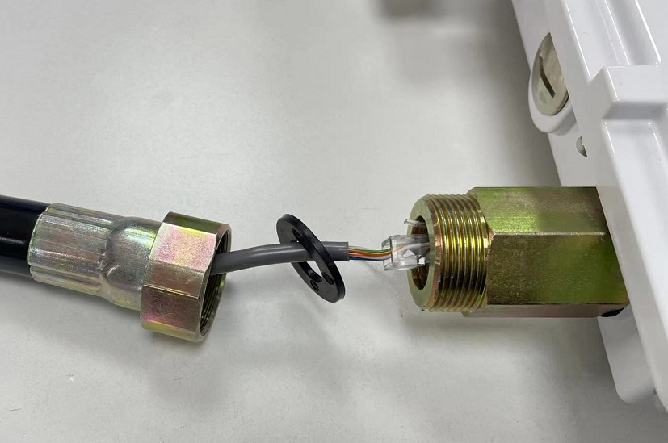
图9 网线安装-网线和网口接头的安装
- 将网线插入基站的网口，注意先不要旋紧网口接头，待上电后检查SYS灯正常后再旋紧网口接头：
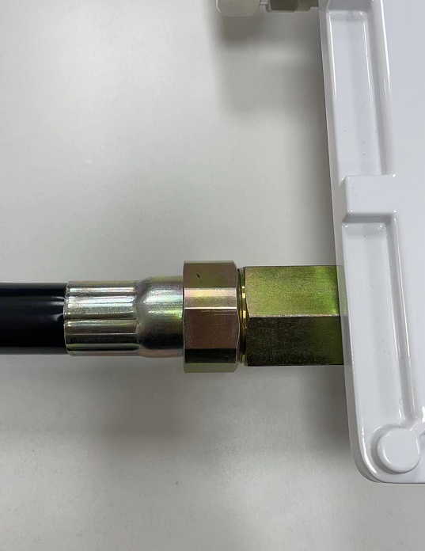
图10 网线安装-安装完成图

非防爆场景
待补充！

主机供电

防爆场景
UG3基站采用DC供电，DC接口类型为DC-005圆形插座(5.5-2.1mm)。同时采用与网口相似的防水设计，安装需要特别注意接口的防水。（防爆挠性管接口防水垫片勿忘记安装）具体安装步骤同上述防爆场景安装网线，此处不再赘述，安装完成示意图如图11所示。
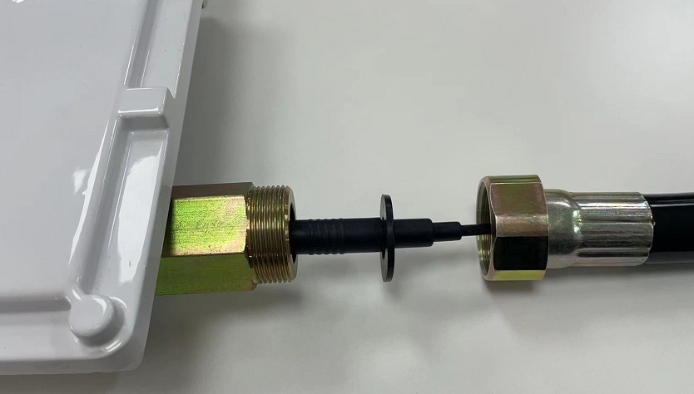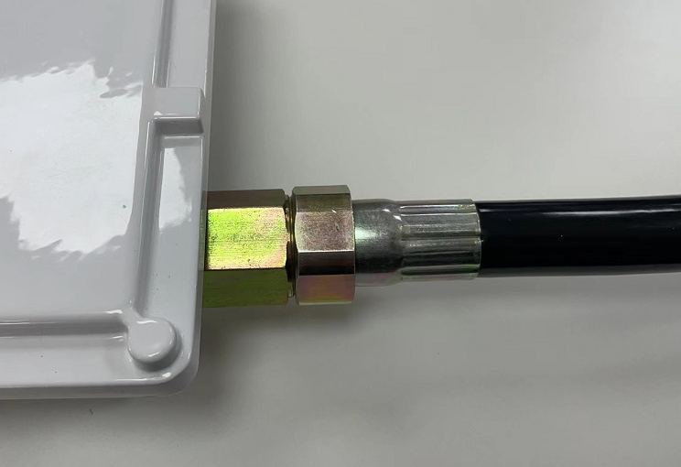
图11 电源安装完成示意图

非防爆场景
待补充！

指示灯确认
以上安装完成后，给设备上电。上电后，观察各指示灯情况：
PWR：常亮，表明设备供电正常；
BCM：系统指示灯，正常状态500ms持续快速闪烁；
D-TX：无
D-RX：无
SYS：以太网指示灯，上电后常亮，再慢闪，最后不规律快闪则网络正常。若持续常亮，则网络异常。
WIFI：wifi功能开启，常亮；关闭则熄灭。
LTE: 4G网络正常时，指示灯快闪。

密封片安装
确认指示灯正常后，安装密封片。橡胶片在里、不锈钢片在外，螺丝固定，如图12所示。
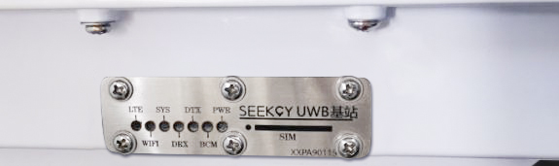
图12 密封片安装完成示意图

基站支架安装
将基站支架安装固定到基站外壳背面，如图13所示。

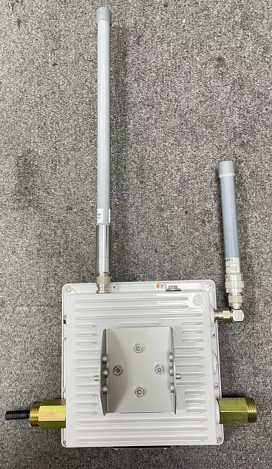
图13 基站支架安装图

固定挂架整机安装
UG3系列基站固定挂架及整机安装支持抱箍式安装及壁挂式安装，安装支架采用兼容性设计，现场可根据实际情况进行选择。

抱箍式安装
若采用抱箍式安装，则将金属抱箍穿过固定挂架后，将挂架固定在待安装杆子上，示意图如下：
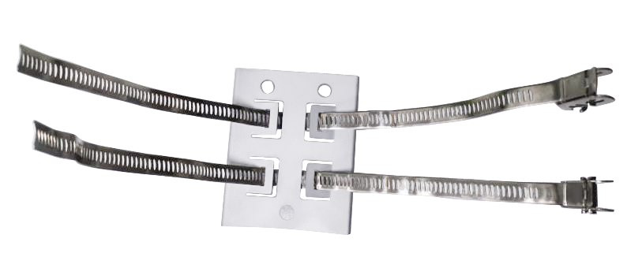
图14 抱箍式挂架安装示意图
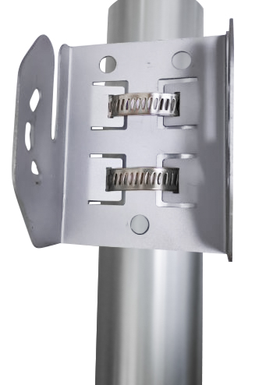
图15 抱箍式挂架安装示意图
此时将已装配支架的基站，通过两侧挂耳，安装在挂架上，按要求调整好角度后，锁紧两侧螺丝即可，安装完成后的示意图如下：
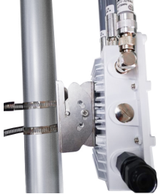
图16 抱箍式安装整机示意图

壁挂式安装
若采用壁挂式安装，则按照固定挂架的安装孔位，在墙上植入配套的膨胀螺栓，将固定挂架通过膨胀螺栓锁紧在墙面上，示意图如下：
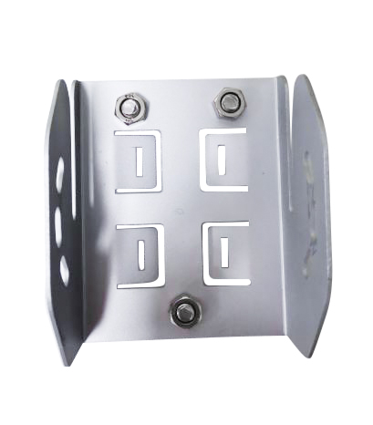
图17 壁挂式挂架安装示意图
此时将已装配支架的基站，通过两侧挂耳，安装在挂架上，按要求调整好角度后，锁紧两侧螺丝即可，安装完成后的示意图如下：
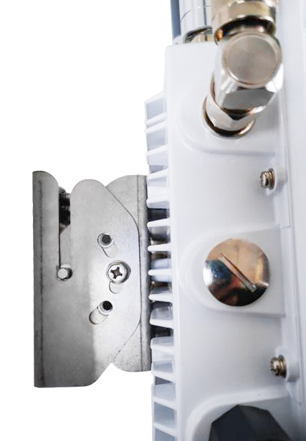
图18壁挂式安装基站整机示意图

防爆套件安装
当UG3通信基站应用在化工等防爆场景时，通常需要搭配UWB防爆套件使用。

防爆套件包装清单
UWB防爆套件是应用防爆场景的通用选配套件。套件由隔爆箱、防爆挠性管、发货清单、DC电源适配器、安装抱箍、挂架、公牛插座、合格证等组成，如下图19：
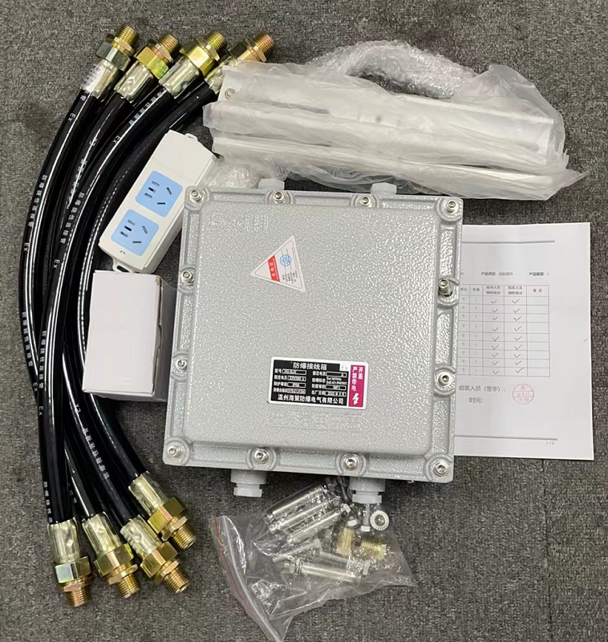
图 19 UWB防爆套件包装明细

防爆套件安装
安装步骤：
1、取出隔爆箱，拆下进线口及出线口塑料堵头；
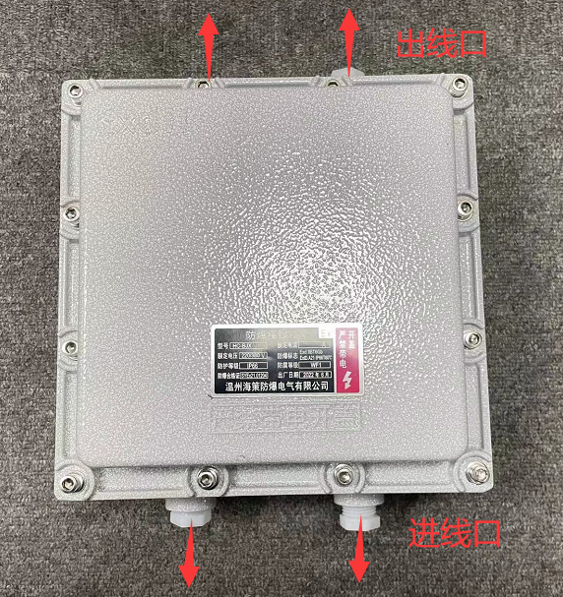
2、拆下隔爆箱盖板的12个内六角螺栓，取下上盖；
3、将220V电源线穿过挠性管--垫圈--右侧进线孔接入公牛插座，网线穿过挠性管--垫圈--左侧进线孔，如下图：
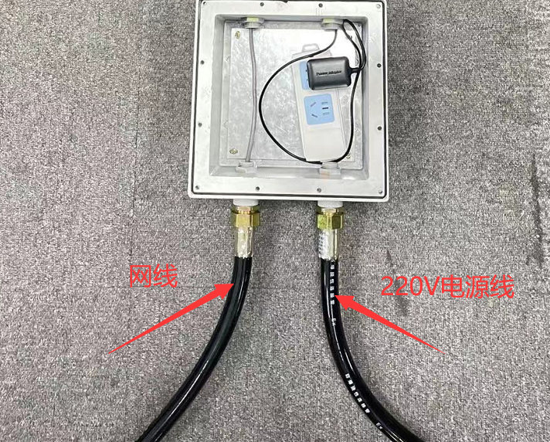
4、将DC电源线通过隔爆箱右侧出线口穿过挠性管--垫圈--基站电源接口（与基站对接的挠性管需去掉转接头），网线同样从隔爆箱左侧出线口穿过挠性管--垫圈--基站网络接口。
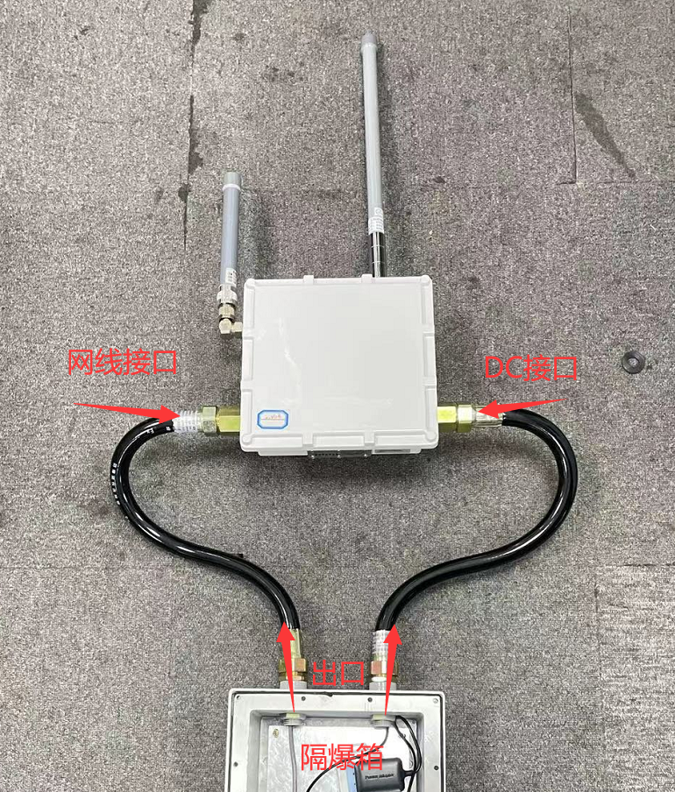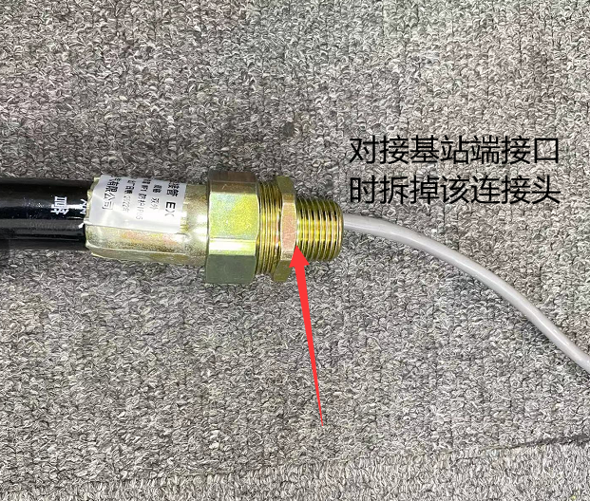
（1）基站网线接口采用防水设计，安装需要注意接口的防水,切勿忘记穿入防水垫片。将网线穿入防爆挠性管、穿过密封圈，网口插入基站网络接口；（挠性管内径不满足RJ45穿过，网线RJ45水晶头需现场制作）
建议先不要旋紧网口接头，待上电后检查SYS灯正常后再旋紧网口接头。
（2）DC接口类型为DC-005圆形插座(5.5-2.1mm)。同时采用与网口相似的防水设计，安装需要特别注意接口的防水。（防爆挠性管接口防水垫片别忘记安装）具体安装步骤同上述安装网线，此处不再赘述，安装完成示意图如下。
6、确认网络和电源均工作正常后，合上上盖锁紧螺丝即可，安装完成后示意大致如下：
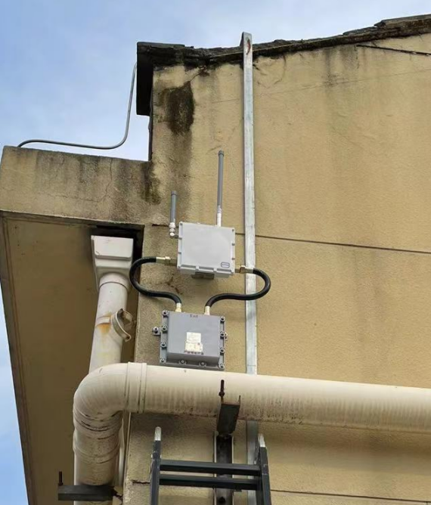

非防爆套件安装（待补充！）
UG3通信基站在非防爆场景使用时，为充分保障产品的防护性能，需要搭配非防爆套件使用。

非防爆套件包装清单
UWB非防爆套件是应用与非防爆场景的通用必备套件。套件由塑料防水转接头、转接头、DC电源适配器、合格证等组成，如下图：
待补充！

基站数据传输地址
UWB基站出厂默认数据指向地址为云端即：tz.seekcy.com 。
本地项目均需修改基站的数据指向地址和心跳地址，当前无线UWB高精度融合定位系统支持两种修改方式：1、云端修改；2、本地修改。

云端修改
本地项目交付过程中，对于UWB基站具备外网环境的，可先将UWB基站添加到云端使其在线，然后选中所有并进行配置修改。
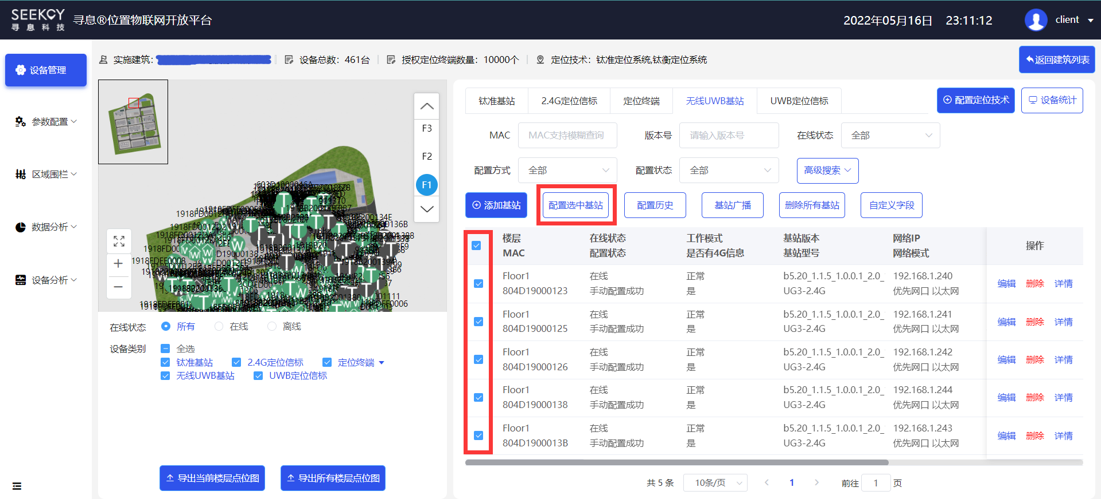
数据地址配置：
IP地址：项目本地服务器地址
端口号：27000
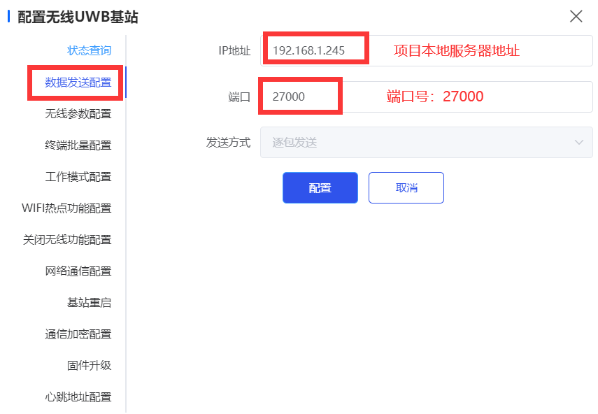
心跳地址配置：
InnerIP & OuterIP ：均配置为本地服务器地址
端口号：均为27000
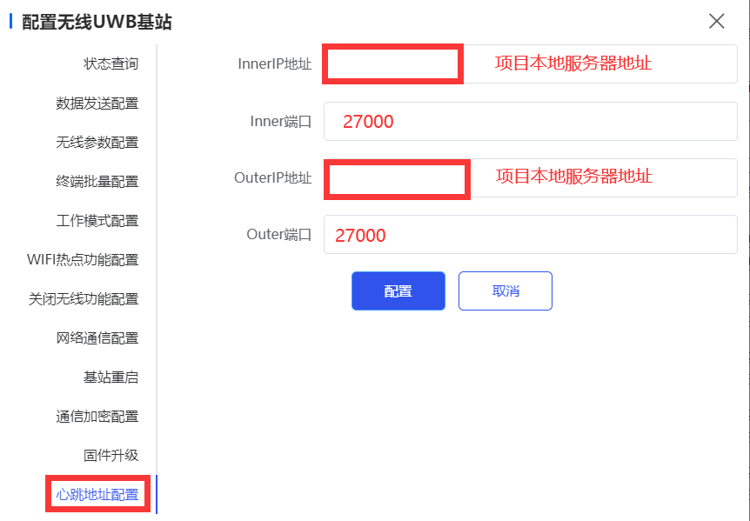

本地修改

IP广播
本地项目交付过程中，对于UWB基站不具备外网环境只有内部局域网环境的。可使用电脑连接进该局域网，采用基站广播的方式让基站上线。
操作步骤：（前提：所有基站添加到平台）
1、在平台端设备-无线UWB基站界面，选择“基站广播”。
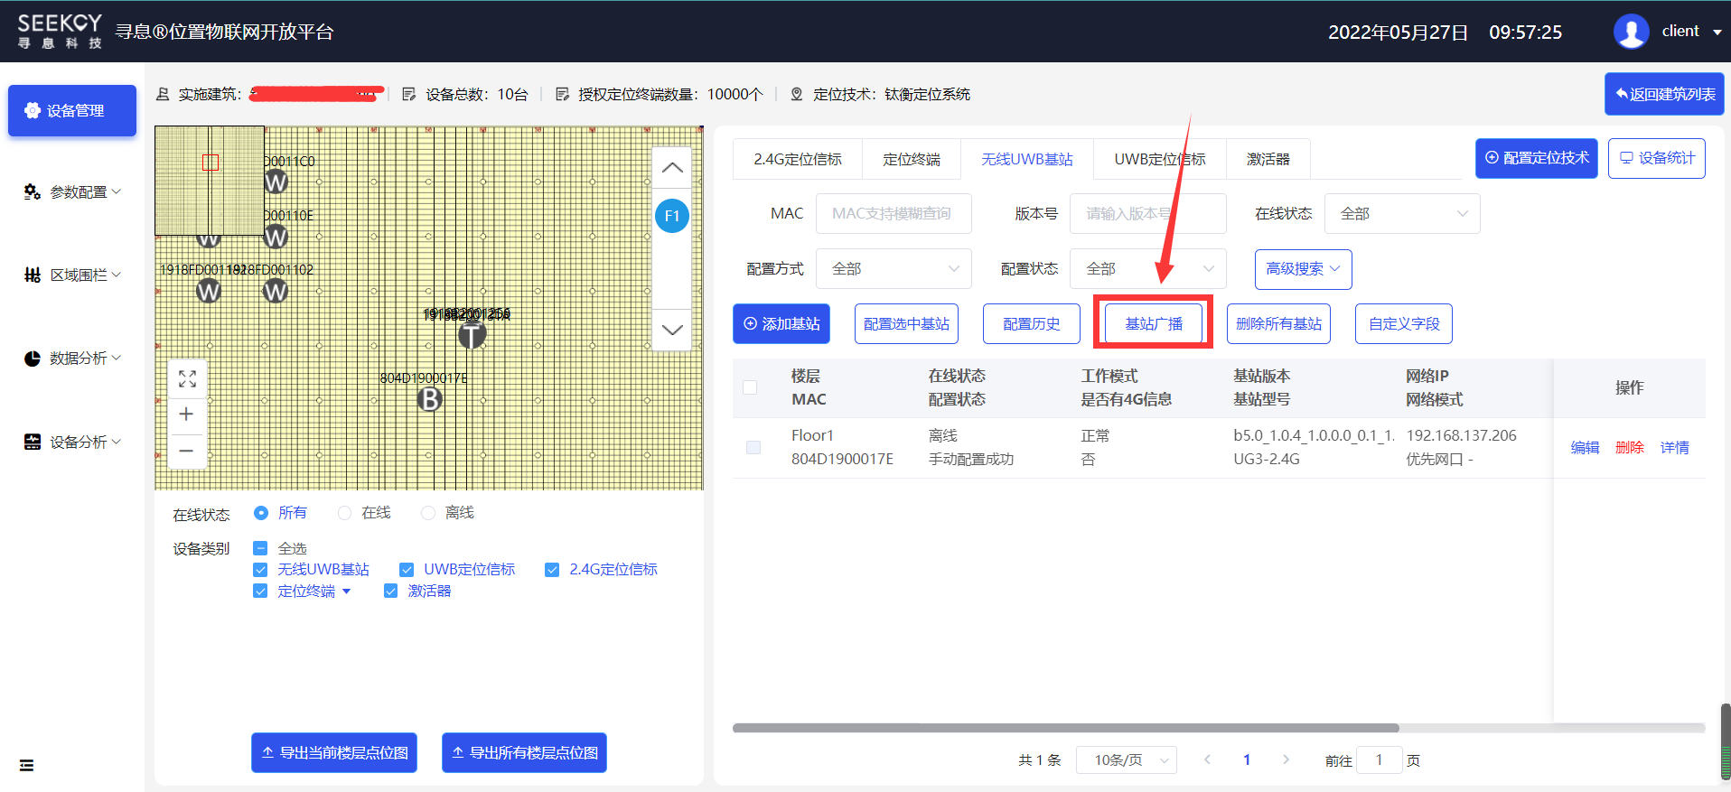
2、在基站广播界面，输入基站及服务器所在的IP网段范围，同时输入本地服务器IP地址，端口号默认27000即可。输入完成后点击“立即广播”。
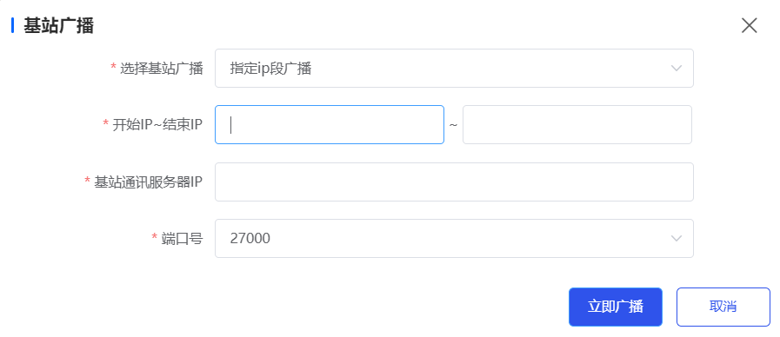
3、在无线UWB基站管理界面等待基站陆续上线。

内部局域网
本地项目交付过程中，对于UWB基站不具备外网环境只有内部局域网环境的。可通过电脑连接进该局域网，获取当前每台基站的固定IP。并通过Xshell等相关工具远程连接UWB基站修改数据地址及心跳地址。
操作方法：
- 确保UWB基站与服务器在局域网同一网段内，通过IP扫描工具或局域网交换机获取基站IP地址；
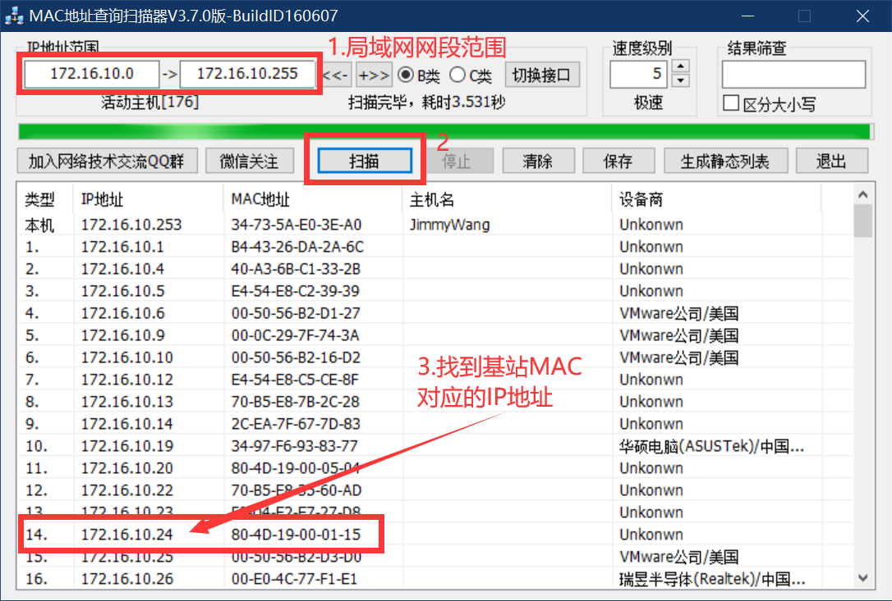
- 使用xshell等工具连接UWB基站在局域网内的IP地址，账户：root ，密码：SeekcyGate ，并键入基站参数配置指令：vi /etc/config/system ；
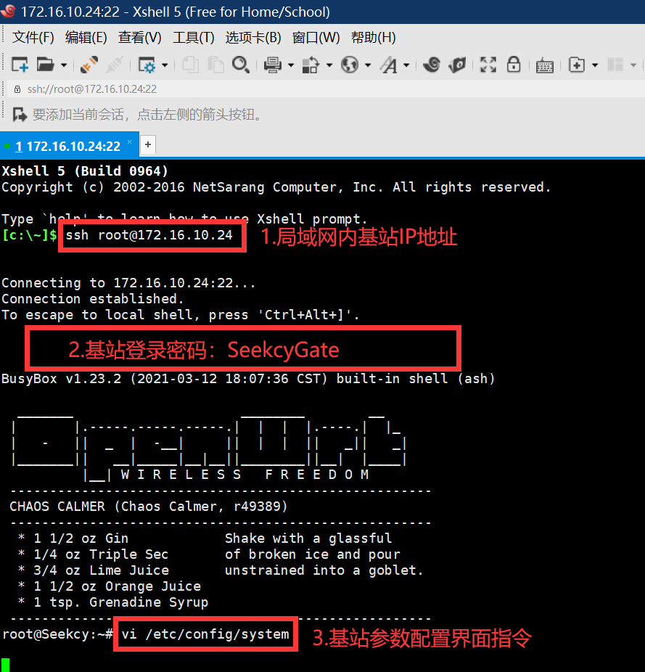
- 在基站参数界面修改数据发送地址和心跳地址，项目本地服务器地址即可，端口号：27000；修改完所有地址后退出编辑并reboot基站。
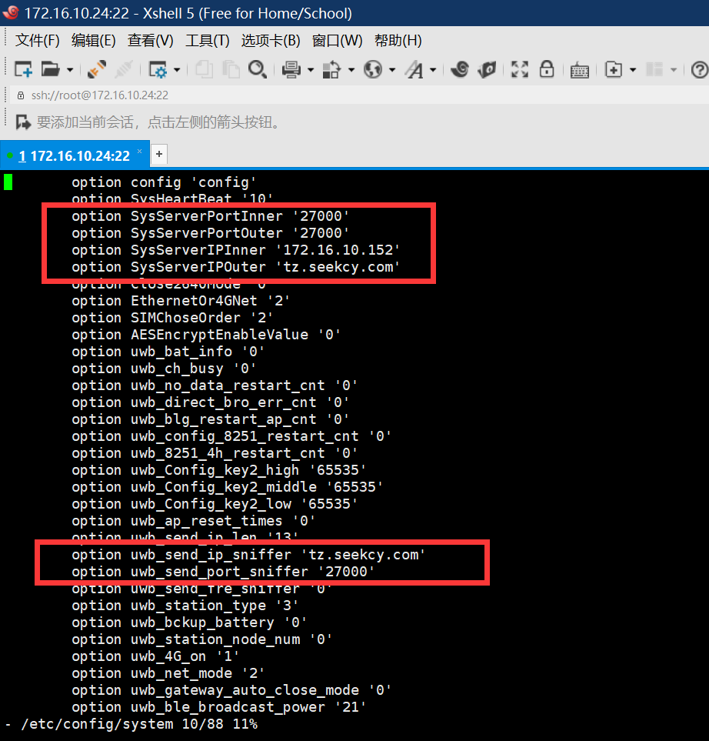
4、在无线UWB基站管理界面等待基站陆续上线。

基站热点
本地项目交付过程中，对于UWB基站不具备内、外网环境（4G基站使用物联网定向流量卡）或内部局域网环境存在IP保护无法获取基站IP情况时，可通过连接UWB基站自带的4G wifi热点连接基站，并使用xshell等相关工具连接基站修改数据及心跳地址。
操作方法：
- 打开电脑无线网连接功能，扫描基站热点，热点名称为：Seekcy_+“基站MAC”；
- 点击连接基站热点，输入热点连接密码：SeekcyGate ；
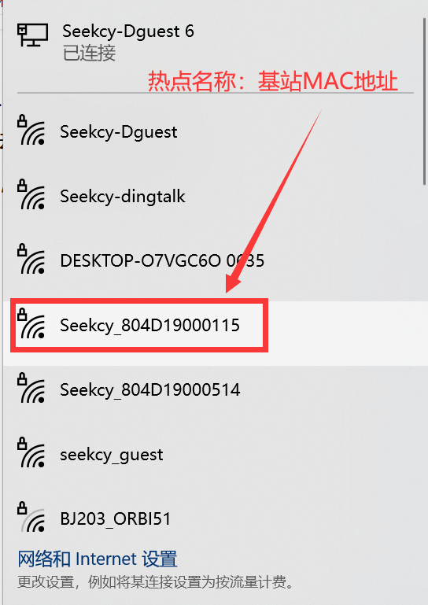
- 热点连接成功后，通过xshell工具连接基站指定IP：119.119.119.1，账号名称：root，密码：SeekcyGate ；
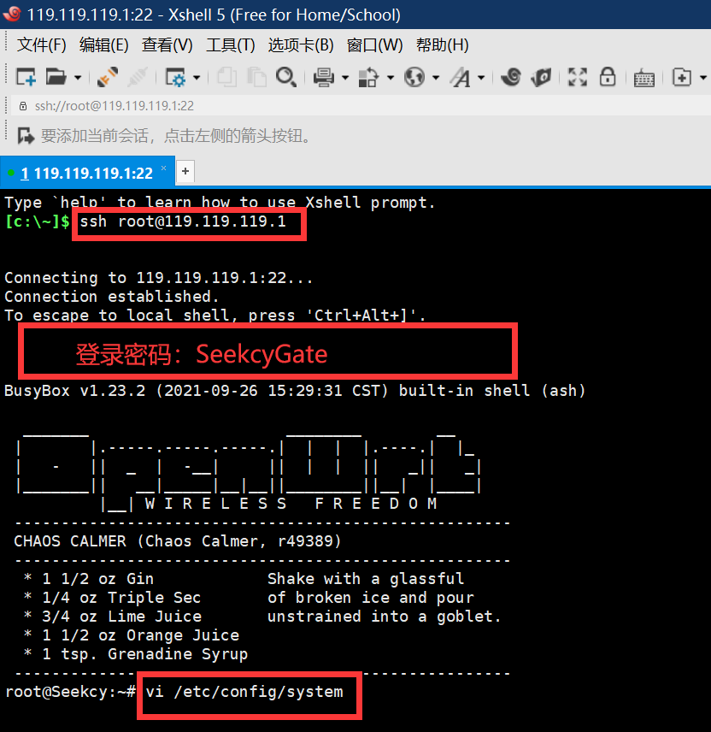
- 登录成功后，键入指令：vi /etc/config/system ,进入基站系统参数配置界面，修改数据及心跳地址为：项目本地服务器地址，端口号：27000。修改完所有地址后退出编辑并reboot基站。
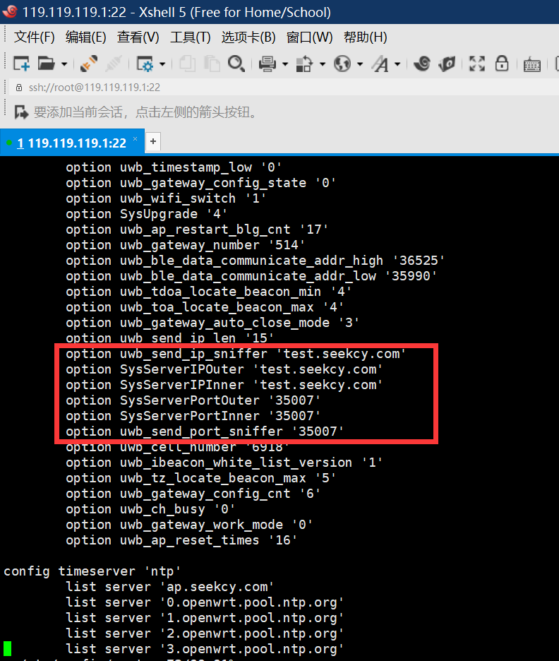
5、在无线UWB基站管理界面等待基站陆续上线。

基站其他无法上线问题详见《FAQ问题排查指南》

信标实施

无线UWB信标包装清单（换灰壳）
UB1信标是应用在寻息无线UWB定位系统中的无线UWB信标产品。产品包装由UB1信标、安装配件螺丝包、产品合格证、金属扎带等组成，如下图：
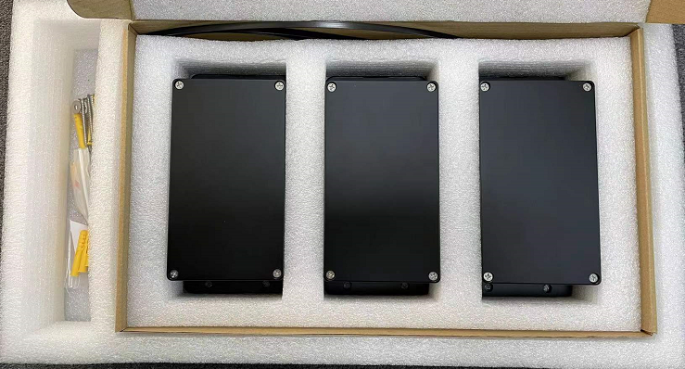
图 5 UB1信标包装明细

信标点位深化设计
钛衡™无线高精度融合定位系统的最终定位效果以及调试复杂度主要取决于信标的安装点位时候合理或满足视距，若全场所有无线UWB信标都能遵从视距范围满足3个及以上信标的部署原则，则定位调试环节基本无需过多操作，绘制完区域围栏即可达成预期定位效果。
具体无线UWB信标点位规划原则及细节请参考《钛衡™无线高精度融合定位系统点位规划指南V1.2》。

UWB便携激活器激活
激活准备：UWB便携激活器+UWB基站
平台要求：开放平台3.1.1及其以上版本（云端、本地激活都可以）
UWB便携激活器激活操作步骤如下：
- 在平台添加一台UWB基站并配置为激活模式，用来激活UWB便携激活器；
- UWB便携激活器本身激活操作与标准卡片的激活方式一致，可使用磁吸充电座插拔激活，激活成功后蓝色指示灯快闪1~3s；激活成功后，便携激活器处于关机状态。
- 按下按键“SOS”开机，蓝色指示灯每2S闪烁一次，激活器则处于激活状态可用于激活无线UWB信标。
（激活状态下蓝色指示灯每隔2S闪烁一次，每激活一台设备快闪一次。开机状态最长维持10小时，若10小时后无关机操作，则自动关机。）

无线UWB信标激活
无线UWB信标在安装部署前，需要像终端卡片一样进行激活操作。
方式一：UWB便携激活器+UWB基站
激活操作步骤：
- UWB基站配置为正常模式；
- 将待激活无线UWB信标放置到UT5-Ex便携激活器周围2m范围内等待5~10分钟，信标会激活完成并自动在平台上线，无需手动添加；
- 信标在平台上线后需确认如下信息是否显示正常。若非正常，则未激活成功，需要重新激活。
- 在线状态：确认在线；电量信息获取成功。
- 硬件版本/固件版本：正常显示版本；非正常情况为未知。
- 注册状态：显示“注册”以及小区编号。（激活器激活时，会出现注册、未注册反复跳动，待所有信标激活上线后关掉激活器就会回归正常，显示“注册”。）
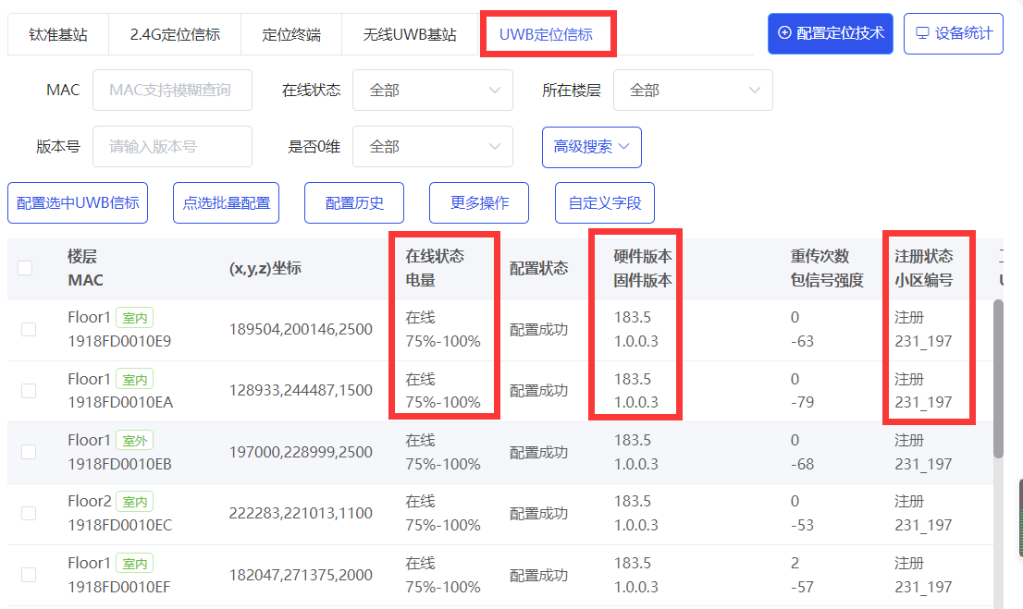
当前方式下，若95%以上的无线UWB信标均已上线，则未激活的5%左右信标可先不处理。待全场设备安装完UWB基站都在线之后，针对个别不在线的无线UWB信标再逐个拿着UWB便携激活器开启激活模式去激活即可。
方式二：UWB便携激活器
激活操作步骤：
- 在安装部署信标前一天，将UT5-Ex便携激活器放置在待激活无线UWB信标周围2m范围内，保持激活状态一夜用于激活无线UWB信标（通常一个项目配备2个UWB便携激活器，可分堆同时放置）。
- 次日安装无线UWB信标时，要求安装师傅佩戴上UWB便携激活器且保持开机处于激活模式，在安装过程中进行无感激活保障。
- 现场所有设备安装完成UWB基站在线后，平台端查看无线UWB信标激活状态，个别未在线的信标再使用UWB便携激活器逐个激活即可。

信标部署
根据售前规划好的点位方案，在规划点位附近寻找合适的安装载体进行信标安装。
（无线UWB信标点位规划可参考《无线UWB定位系统点位规划指南》文件。）

信标安装

场景1：墙面、柱面、墙顶
在信标规划点位合适高度的墙面、柱面，使用电锤打孔，将配件包里的塑料膨胀螺管塞进孔内，通过膨胀螺丝将信标固定在墙面、柱面、墙顶。
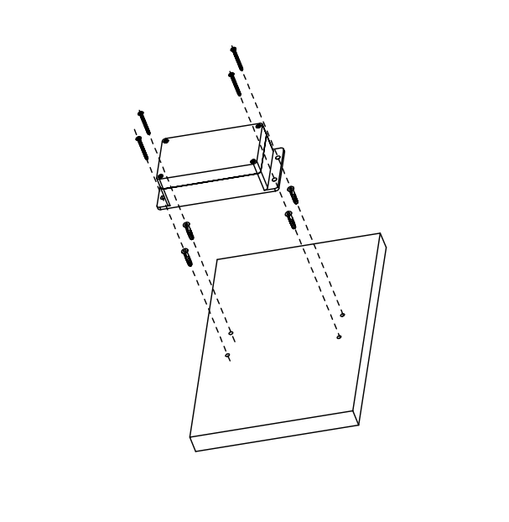
图7 墙面、柱面安装信标示意图

场景2：立杆、立柱、横梁顶
选取信标规划点位附近的立杆、立柱、横梁通过金属扎带抱杆安装，将信标固定在立杆、立柱、横梁合适位置上，锁紧扎带即可。
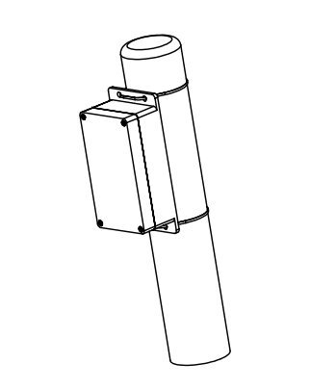
图8 立杆、立柱表面安装信标示意图

场景3：室外90°墙角
对于室外墙角等位置，如果无线UWB信标贴墙安装，则路口方向90度拐角的另一面需要再增加一个信标，信标有效利用率仅为50%，为了进一步增强信标的利用率和提升全场信标的平均覆盖面积，可在墙角使用选配的90°墙角安装支架（支架长度30cm，自带信标安装辅件），将无线UWB信标沿着墙角斜伸出去安装，可使信标有效利用角度达到270°，利用率提升到75%，原先两面墙需要2个信标，此时只需一个信标即可。安装示意图如下：
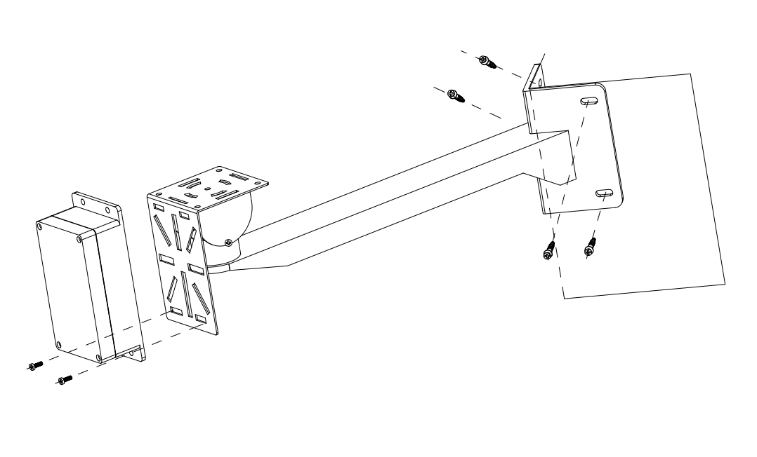
图9 室外90°墙角安装支架安装信标示意图
在室外立杆安装信标时，若想充分发挥信标的性能，可将信标安装在90°墙角支架上，再将支架整体抱杆安装到路灯杆或立柱上。此时信标天线利用角度可达360°，对于多定位区域共用1个信标的方式极为友好，可以大幅缩减信标的数量，提升信标利用率。
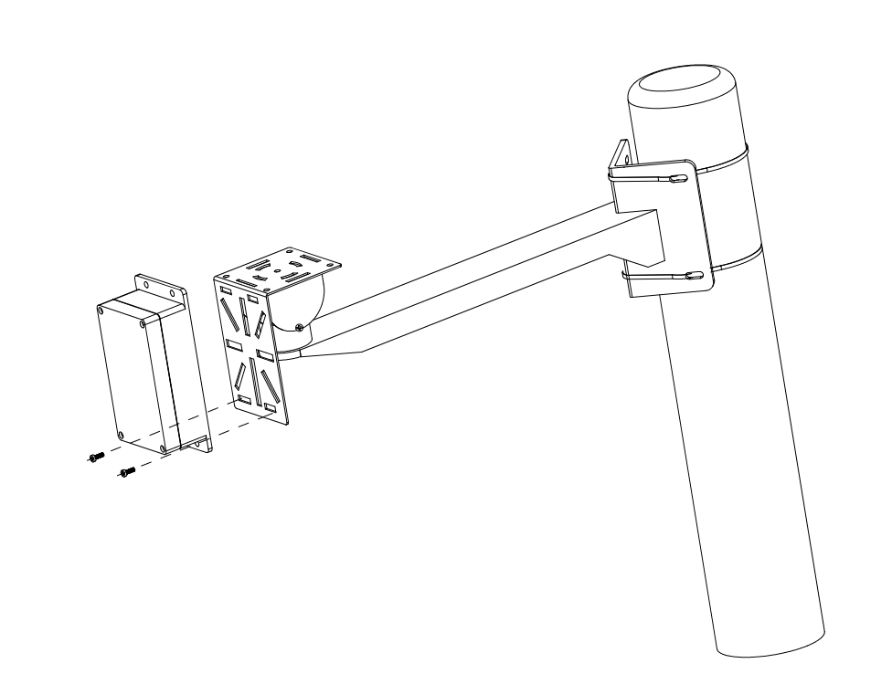
图10 90°墙角安装支架抱杆安装信标示意图

场景4：外加立杆
当信标规划的点位，无可借用的既有可安装的载体时，通过选配件里配备的安装立杆进行安装信标（两款备选：0.7m和1.7m高度带底座立杆，根据实际情况自行选择）。在信标规划的点位，找水泥地面用冲击钻打孔并植入膨胀螺丝，将立杆的底座通过膨胀螺丝锁紧固定在地面。固定好安装立杆后，将信标抱杆安装在合适高度即可。安装示意如下图：
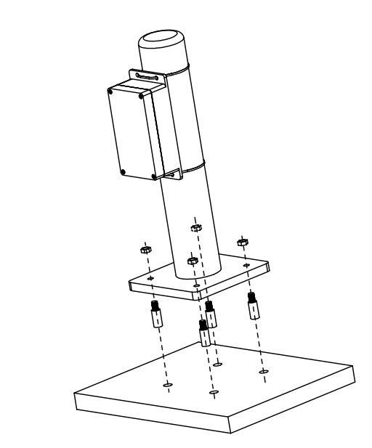
图11 外加立杆安装信标示意图
无线UWB信标安装注意点：
- 无线UWB信标安装时，尽可能保持肖银龙标签朝下天线向上安装。
示例：
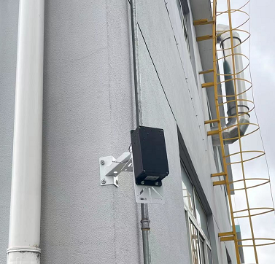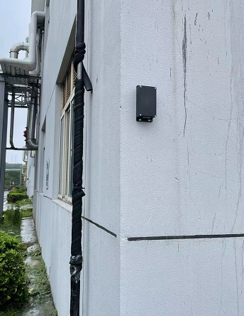
2、无线UWB信标安装时需规避可开启的大门，安装高度要高于大门，减少开、关门对定位效果的影响。
示例：
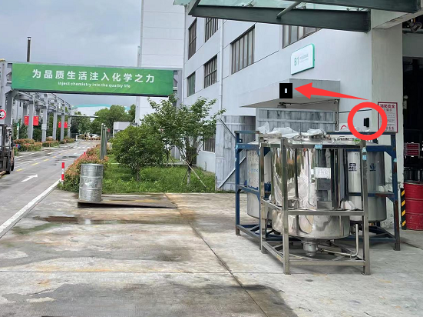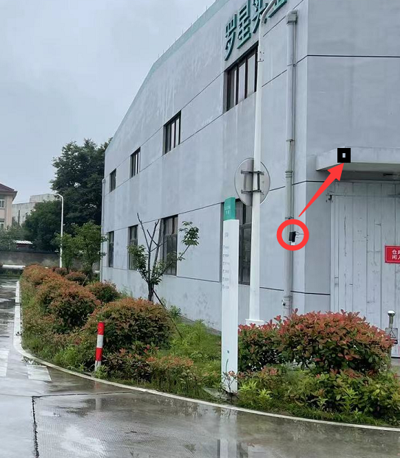
3、无线UWB信标室内、室外安装时需视当前环境，规避仓储堆砌物的高度，适当调整信标的安装高度。安装高度要高于堆叠物且满足定位终端视距条件。
示例：
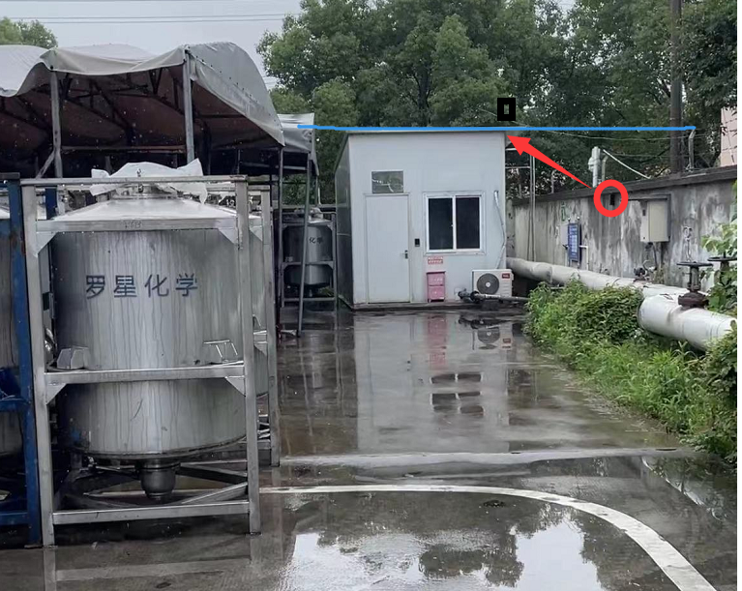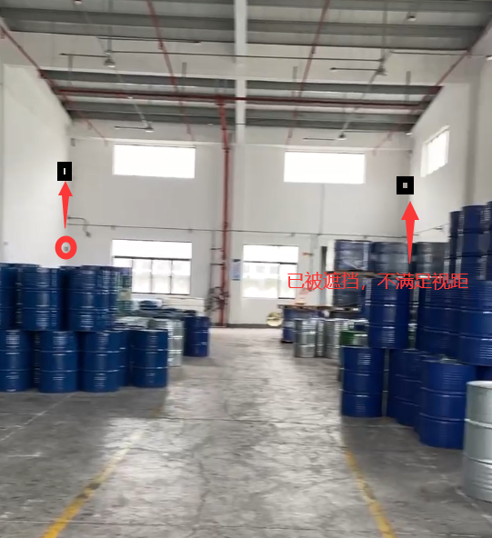
4、无线UWB信标安装时，尽可能的视项目现场整体环境保持室外、室内所有信标安装高度一致，保持施工工艺一致性、整齐美观。

信标部署录入
无线UWB信标的部署录入，需基于app-release 4.0及其以上版本的部署巡检工具。（部署app对安卓系统要求为 5.0及其以上）
- 登录云端账号，进入设备首页；
- 点击“设备部署”，进入建筑列表，找到项目对应建筑；
- 点击“下载/更新数据”，下载完成后点击建筑进入部署界面；
- 设备部署界面选择设备类型为：UWB信标，设备激活验证勾选“无需验证”；
- 点击界面下方“+”图标，开始添加设备；设备添加界面分为三种添加方式：（1）、GPS戳点；（2）、特征参考戳点；（3）、盲戳。
注意：无论选择哪种戳点方式部署，都要保证无线UWB信标的戳点精准度！！！
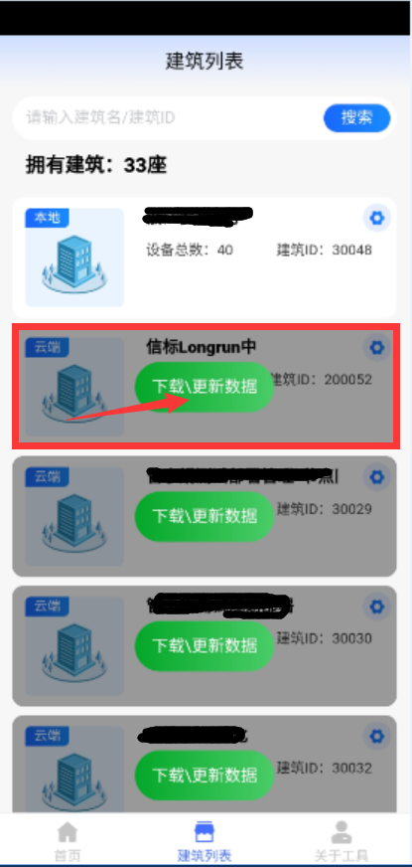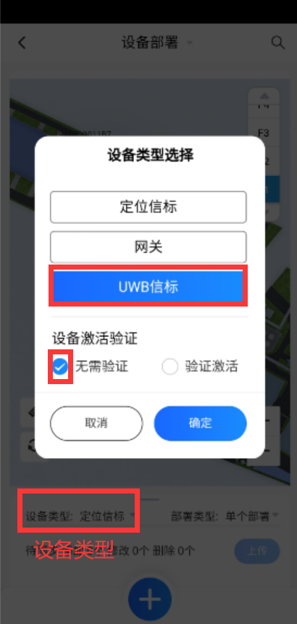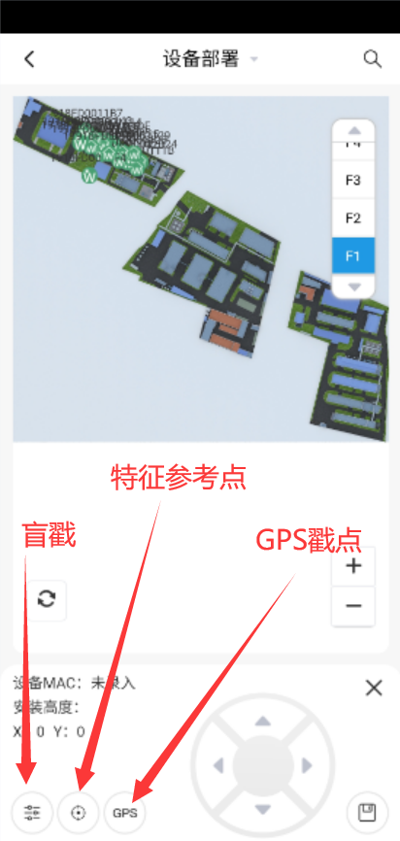

GPS戳点法（适用于室外信标部署）
室外无遮挡的UWB信标精确部署可采用GPS戳点法，通过使用GPS差分仪测得信标安装点位的精确坐标。
- 在部署APP部署界面地图上打点，然后点击“GPS”按钮，弹出UWB信标戳点界面。
- 通过扫描UWB信标底部标签的二维码或手动输入UWB信标的SN号（MAC地址）；
- 部署高度以实际安装高度为准，单位：米；
- GPS经纬度为GPS差分仪测量当前UWB信标安装位置的具体坐标（1.按提示的格式，度、分、秒之间用“：”隔开；2.非度分秒格式坐标直接输入）。
- 设备类型选择“室外无线UWB信标”，最后点击确认并保存。
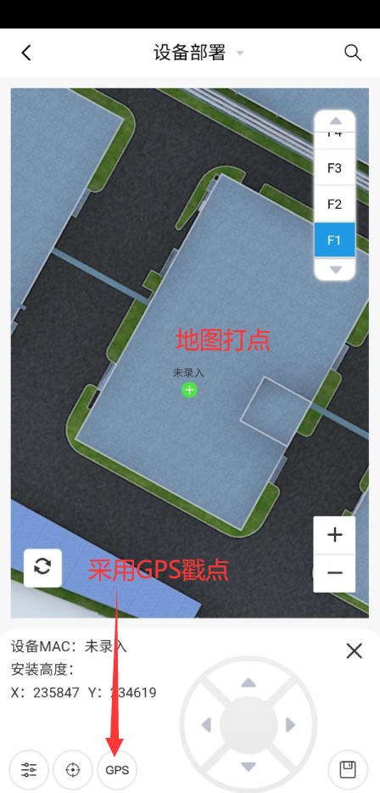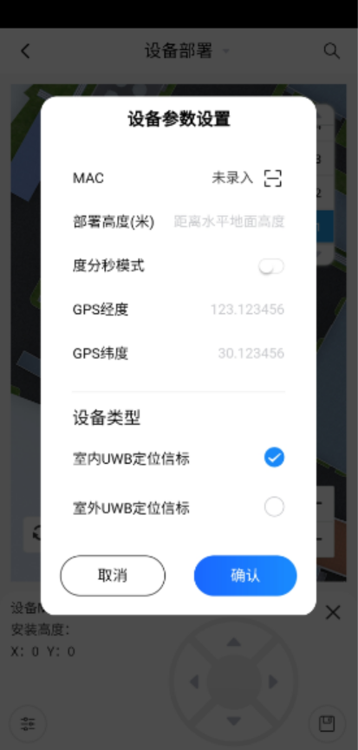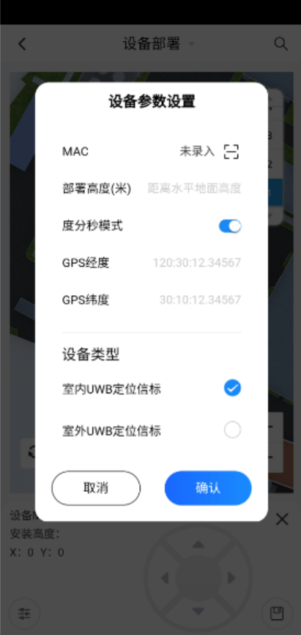
（注意：第一个点位戳完之后看地图显示点位与实际部署点位是否一致，若偏差较大，考虑地图精准度或校正地图坐标！！！）

特征参考戳点(适用于室内或地图不够精准无明确参照物）
室内无线UWB信标安装到预规划点位后，在室内地图无明确参照物情况下，为了使UWB信标安装位置能戳的更准，我们采用特征参考点的方式进行戳点。
- 在部署APP部署界面地图上打点，然后点击“”特征点按钮，弹出UWB信标戳点界面；
- 在室内UWB信标安装点位附近，寻找特征值较为明显的参照物，如在水平方向和垂直方向建筑外墙分别戳下校准点A和校准点B，校准点没有戳在建筑边界时可通过上、下、左、右调节按钮进行微调；
- 再点击左下角“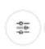”录入图标，弹出信标录入界面；
- 通过扫描UWB信标底部标签的二维码或手动输入UWB信标的SN号（MAC地址）；
（5）部署高度以实际安装高度为准，单位：米；
（6）距校准点A、B距离通过卷尺或激光测距仪等工具测的实际距离并输入；
（7）设备类型选择“室内无线UWB信标”，最后点击确认并保存。
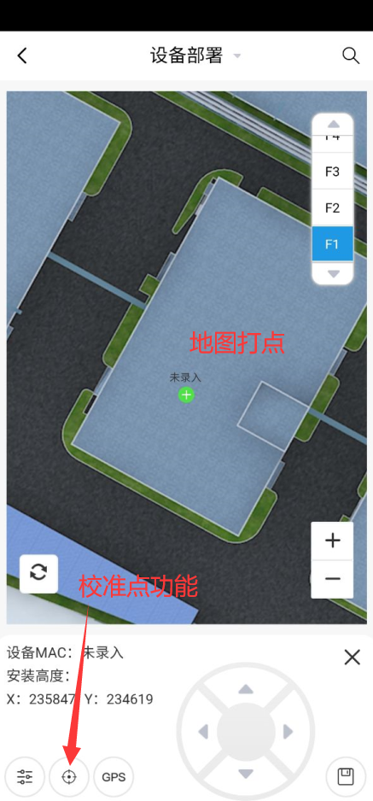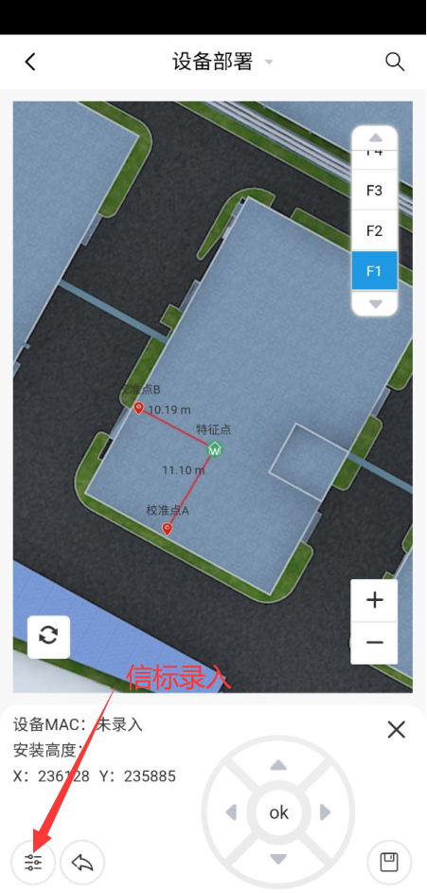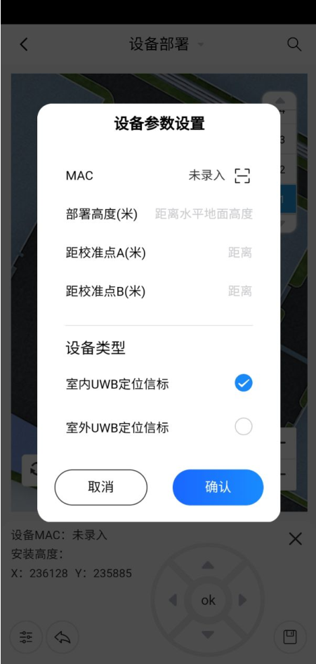

盲戳法（安装位置地图特征较为明显）
盲戳法是基于GPS戳点和特征点戳点之间的一种戳点方式，信标安装位置特征明显，能够盲戳的相对精确的情况。
- 在部署APP部署界面放大地图后找到UWB信标安装点位精确戳点，点击“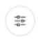”录入按钮弹出信标录入界面；
- 通过扫描UWB信标底部标签的二维码或手动输入UWB信标的SN号（MAC地址）；
- 部署高度以实际安装高度为准，单位：米；
- 设备类型根据当前信标实际安装实际位置选择“室内无线UWB信标”或“室内无线UWB信标”，最后点击确认并保存。
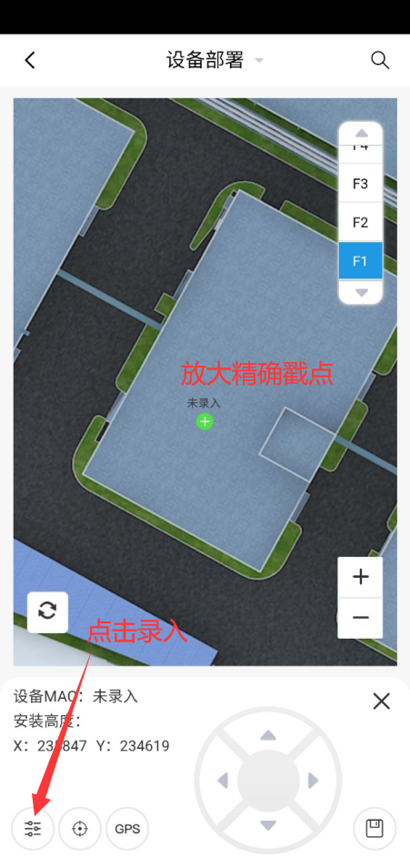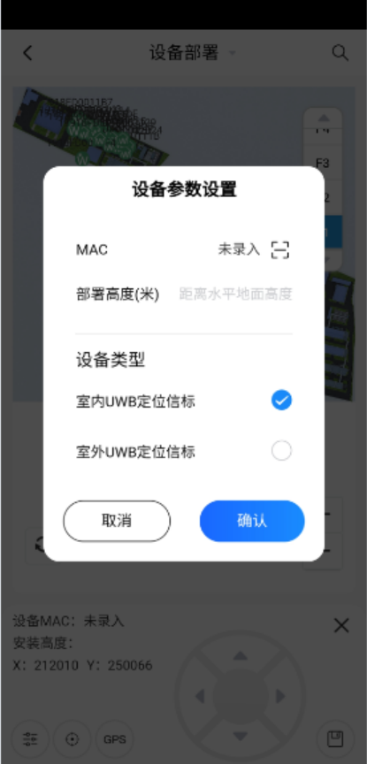
提醒：所有无线UWB信标录入完成后，需点击“上传”！！！

终端实施

终端包装清单
UWB系列UT5定位终端是应用在寻息无线UWB定位系统中的定位终端产品。产品包装由终端卡片、充电夹+磁吸充电线、产品合格证、安全挂绳等组成，如下图：
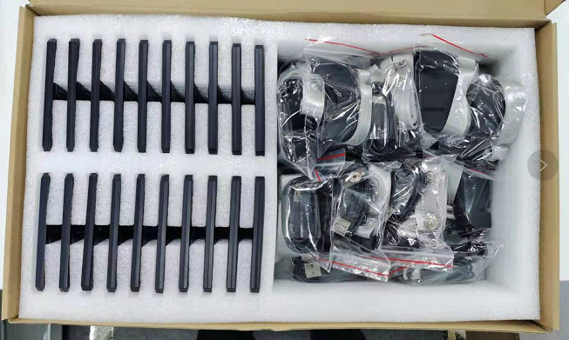
图 1 UT5系列定位终端包装明细

终端激活
UT5系列定位终端可使用UWB通信基站或激活器进行激活。
添加少量终端：（定位调试环节）
打开平台地址，登录账号，进入控制台。选择所在建筑，并点击“进入建筑”。

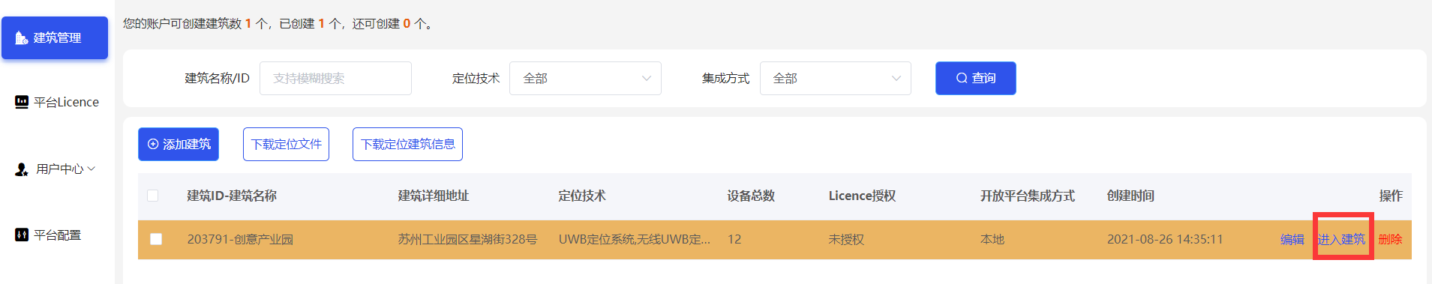
在平台定位终端界面，选择添加定位终端。输入需要添加的设备MAC地址点击确认即可。（平台自动匹配终端模板，分配模板的默认参数）

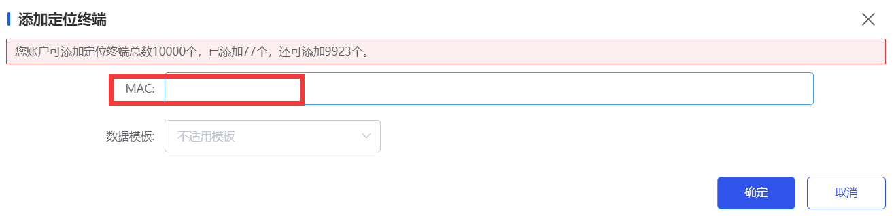
终端配置：（所有参数默认即可！）
CELL_NUMBER：小区编号；选择UWB网络参数配置的对应小区编号。
设备自定义参数：（按钮红色为关，绿色为开）
1.模式A定位支持开关：A为TOA，默认开；
2.模式B定位支持开关：B为TDOA，默认关；
3.钛准定位支持开关：默认开；
4.防拆报警开关：默认开；
5.静止报警开关：默认开；
6.一键报警开关：默认开；
7.搜索广播频点模式：默认选择“使用22/35频点”；
8.LED开关：默认选择“通信成功指示灯&电量不足指示灯”；
9.设备类型：ClassA；
9.参数更新模式： 跟随基站参数或由平台配置可选，默认跟随基站参数；
10.UWB扫描阈值（dBm）：默认-81；
11.运动上报间隔（s）：默认2秒；
12.休眠上报间隔（s）：默认600秒，即10分钟；

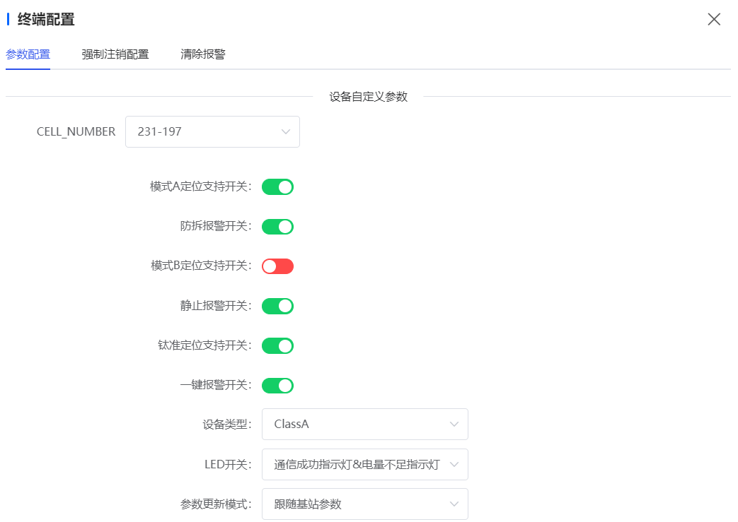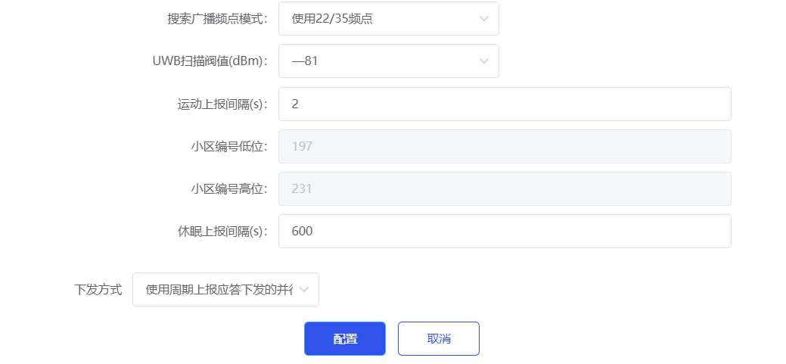
（注意：正常项目交付时无需单个终端添加，直接在应用平台导入，数据会同步到开放平台！！！）
激活方法：
- UWB基站激活（适用于少量终端激活）
激活步骤：
1.在开放平台选择需要使用的UWB通信基站（前提基站在线），并配置基站，如下图：
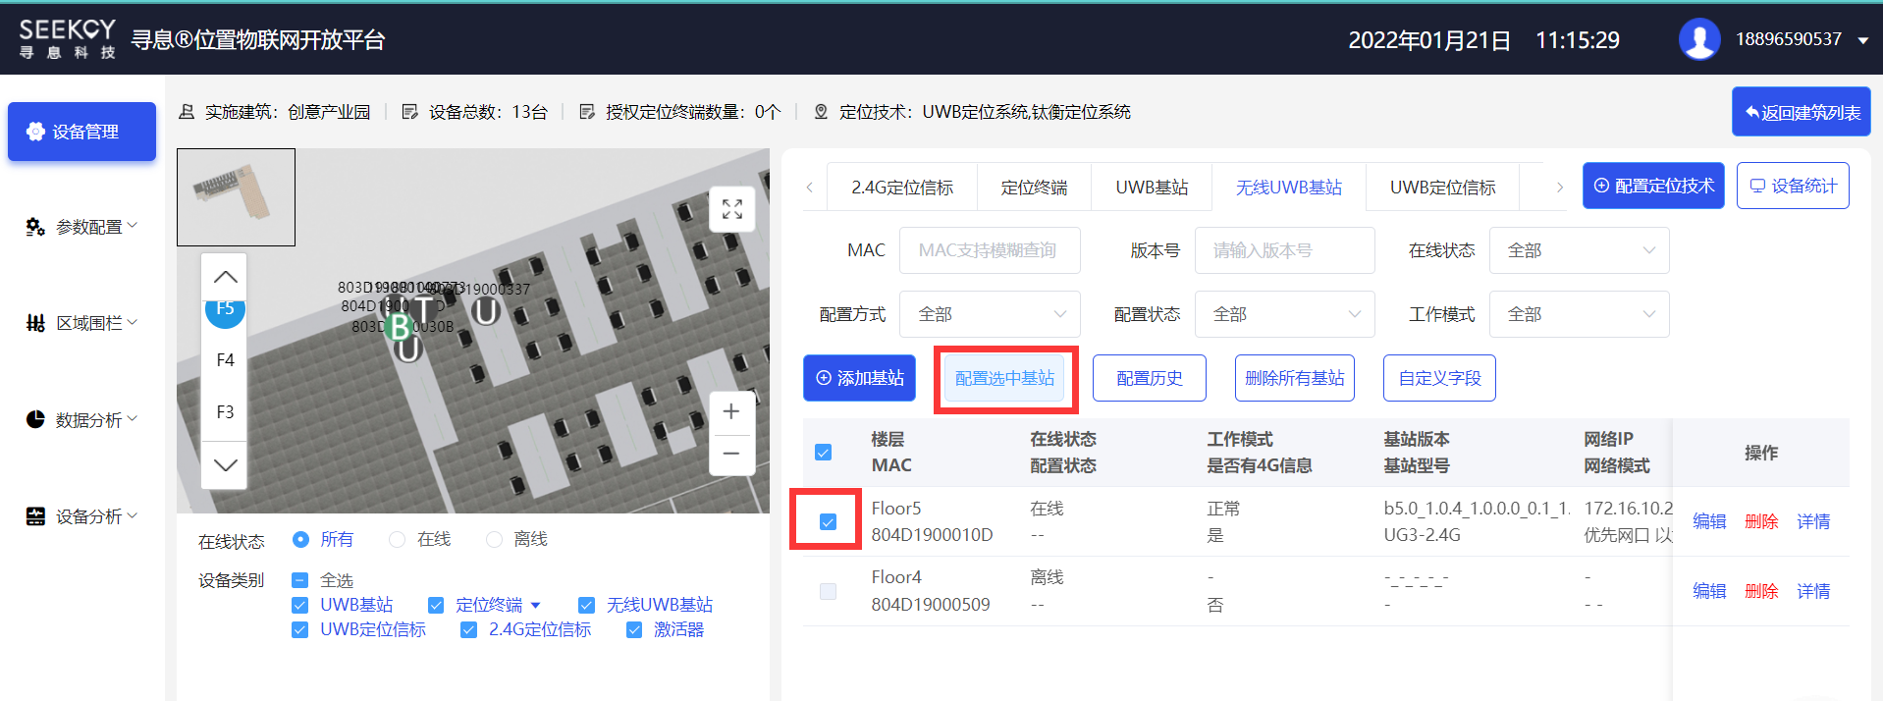
2.在基站配置窗口选择“工作模式配置”，勾选激活，将基站配置为激活模式。
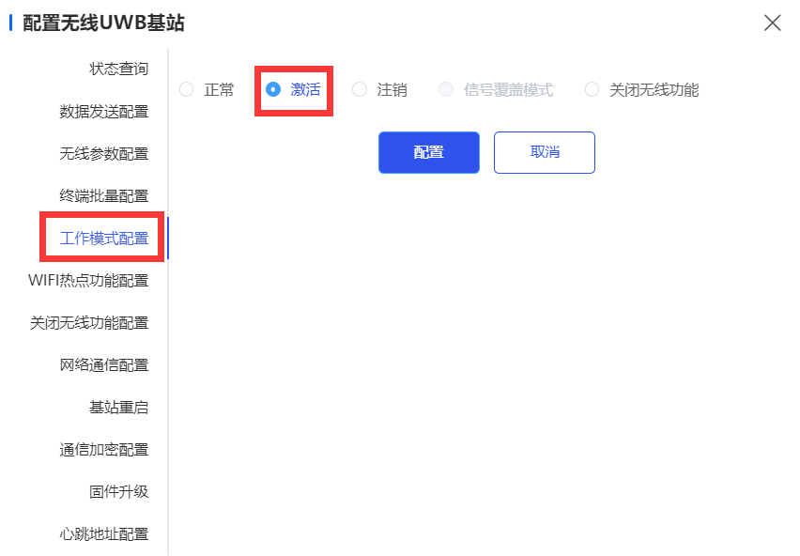
- 靠近基站将UT5终端插入磁吸充电夹，红色、蓝色指示灯常亮后快速拔下，此时UT5终端蓝色LED指示灯慢闪两下，表示终端已经触发激活操作。等待1~2S，蓝色LED指示灯快速闪烁1~3S，即表明终端激活成功。
- 将基站配回正常模式，此时UT5终端方可与基站建立数据通信。查询对应UT5终端的通信状态是否为在线。若有异常则重新激活即可。
- UT5定位终端注销的方法同上，只需将基站配置为注销模式，重复激活的操作即可。
二、UT5-Ex便携激活器激活（适用于批量激活）
激活步骤：
- 使用上述UWB基站激活卡片的方式将UT5-Ex便携激活器激活；
- UT5-Ex便携激活器激活成功后即处于激活模式（指示灯每2s闪烁一次），可用于激活卡片；
- 将待激活卡片放置在UT5-Ex便携激活器周围2m范围内，等待 5~10分钟，即可激活完成；（激活器若为关机状态，按下UT5-Ex激活器正面SOS按键，指示灯快闪两下则开机，开机后激活器便处于激活模式）
- 如何确认卡片已被激活：将卡片拿起即从休眠转为运动状态，指示灯会快速闪烁则代表激活成功；否则为未激活，指示灯不亮。

平台配置
无线UWB定位系统在硬件设备安装完成后，需要在平台端对定位终端、通信基站和无线UWB信标的相关参数进行配置方可进行定位调试工作。

通信基站

添加基站
UWB基站为通信基站，对地图位置要求不是特别高。因此在地图上找到基站安装的大概位置，戳出基站坐标，输入基站MAC地址并点击“确认”即可完成基站的添加。
（注意：虽基站位置要求不高，但并不意味着可以随意乱戳，建议尽量与实际安装位置大致相符、楼层对应，一般戳点误差不超过5米。否则一定程度上会影响后续定位调试分析。）

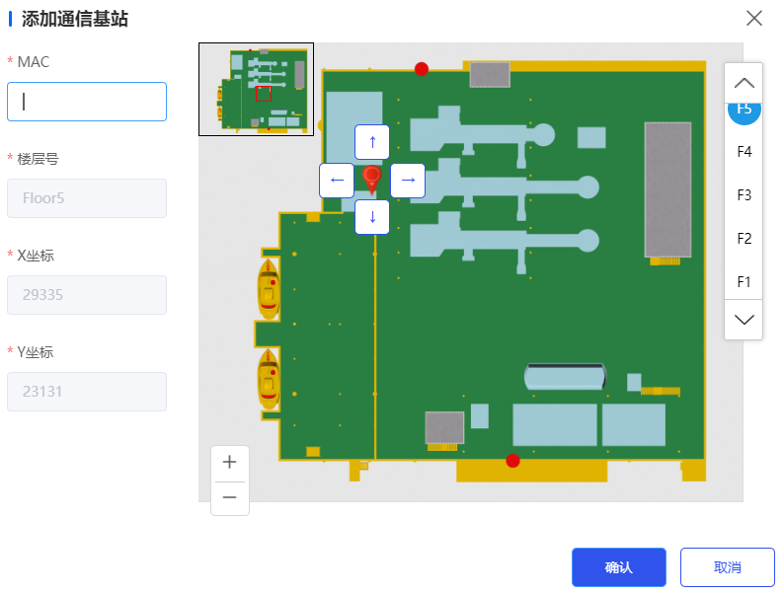

配置小区编号、修改基站编号
在UWB基站设备界面，选中所有基站并点击“配置选中基站”。
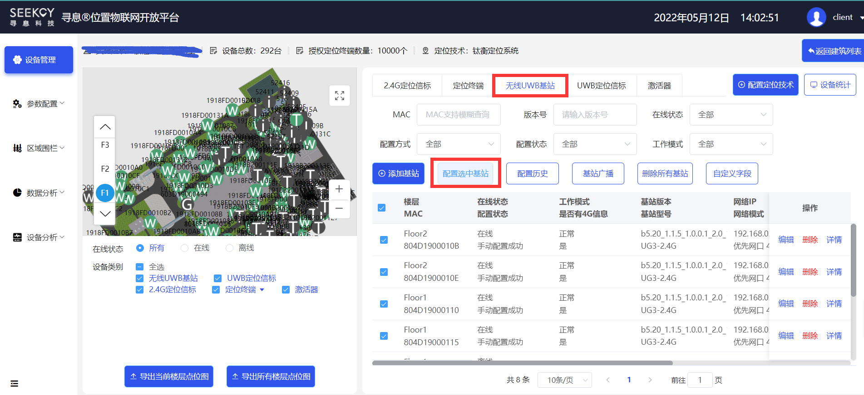
在基站参数配置界面，选择“无线参数配置”，手动绑定小区编号。此处应选择“UWB网络参数”设置的小区编号。
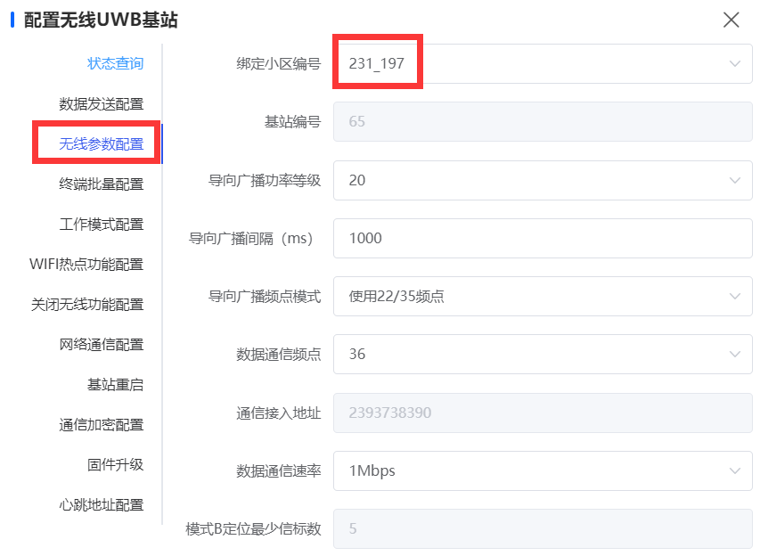
另外，UWB基站上线默认编号均为65535，所以需要手动逐个修改基站编号。基站编号可根据项目情况设定或自定义，但需要避免出现重复编号。
注意：当前操作环节，UWB基站其他参数默认即可！！！

无线UWB信标
无线UWB信标在项目实际使用中，分为五种应用场景：即标准0维、定层0维、标准1维、区域1维和区域2维。
定位优先级：0维＞1维＞2维
注意：无线UWB信标应用为0维时，不分室内、室外，所以部署时可将0维信标配置为室内或室外，但同一项目的0维信标建议属性配置一致，方便后续绘制区域围栏便于区分。

标准0维
在打卡点、途径、到达点或小区域、小房间做存在性判断等场景，将关键点位的无线UWB信标配置为标准0维，并限制信标的有效覆盖半径在0.5m~5m范围内。
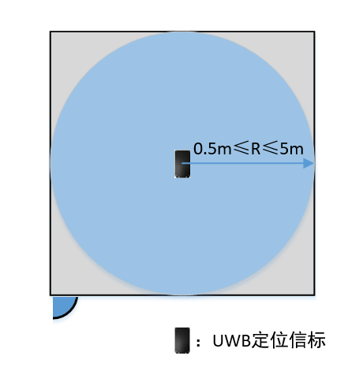

配置TOA规则参数
在开放平台参数配置界面，点击“TOA规则参数”，进行标准0维规则配置。
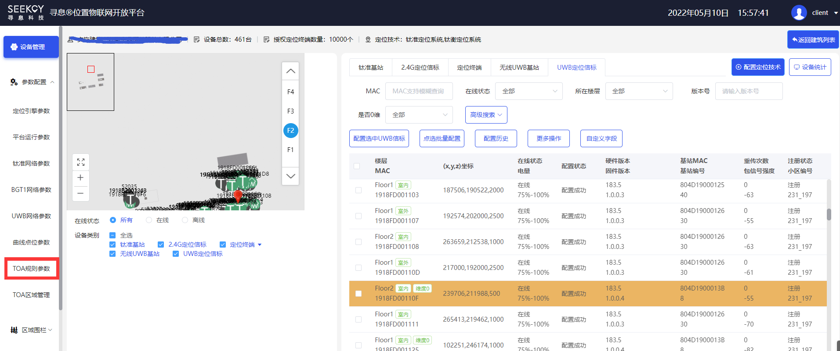
点击“添加”，添加零维信标规则。设备类型选择“无线UWB信标”，规则类型选择“标准0维”，选择设备则是选择需要设置为标准0维的信标MAC。
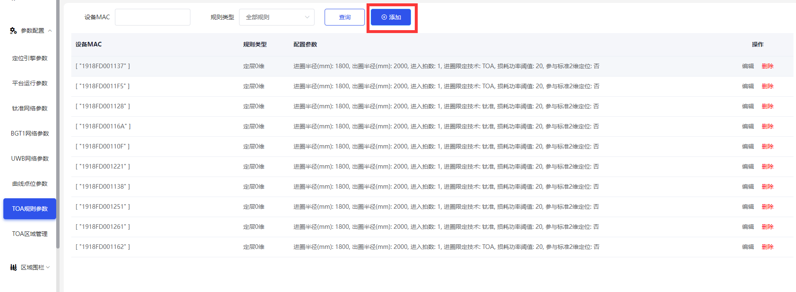
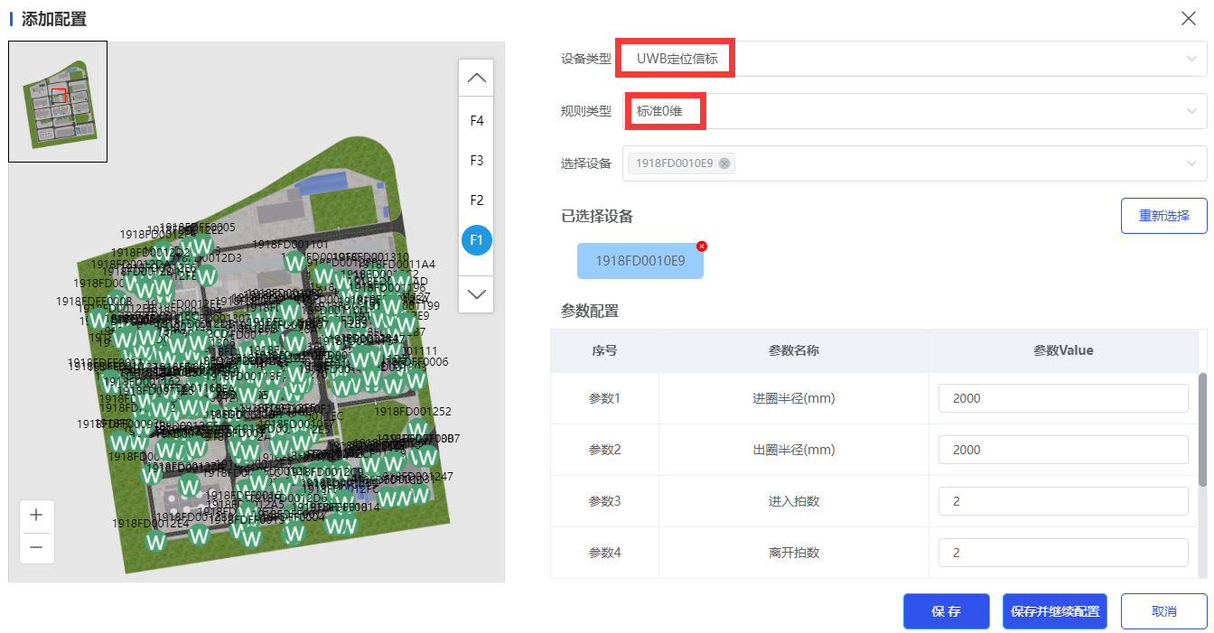
标准0维信标参数配置界面如下：
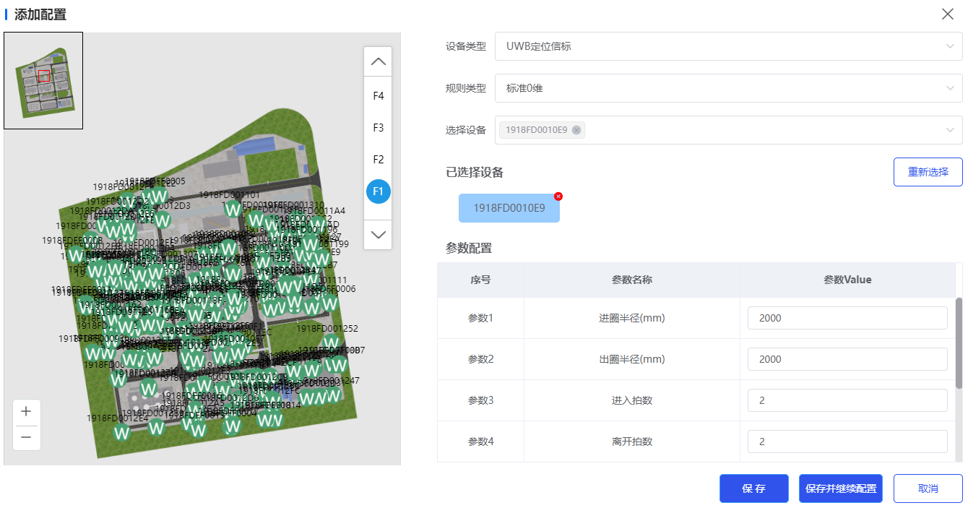
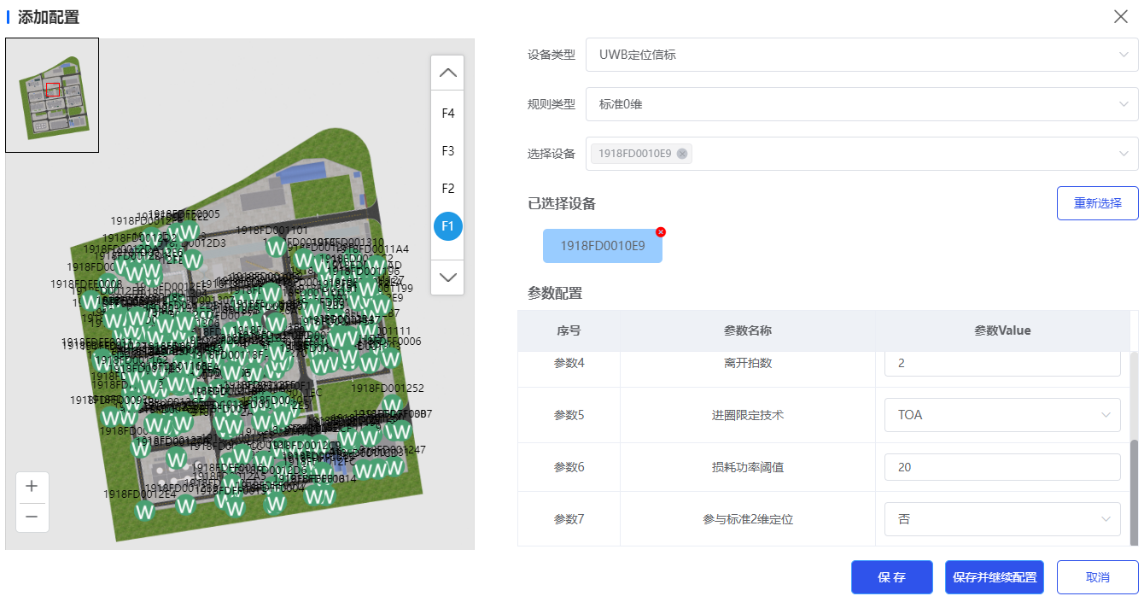
参数1：进圈半径（mm），即进入零维的判定距离，一般设置略小于出圈半径1000mm~2000mm，作为缓冲区提升0维吸附的稳定性；
参数2：出圈半径（mm），即离开零维的判定距离，范围500mm~5000mm，根据现场0维信标需要定位的半径设置；
参数3：进入拍数，即连续上报几拍0维信标数据用来判定进入0维定位。建议配置拍数为 1或2；（覆盖半径较小时，配置1；覆盖半径较大时，配置2）
参数4：离开拍数，即连续上报几拍0维信标数据用来判定离开0维定位。建议配置拍数为 1或2；（覆盖半径较小时，配置1；覆盖半径较大时，配置2）
参数5：进圈限定技术，即进入零维后采用的定位技术，标准0维信标选择“TOA”；
参数6：损耗功率阈值：常规环境20，复杂金属设备环境25；
参数7：参与标准2维定位与否，由于UWB信标作为标准0维时修改了信标覆盖范围0.5~5m，不满足二维定位的覆盖范围，所以不可兼用于二维定位。因此选择“否”。

配置信标参数
配置完TOA规则参数，无线UWB信标列表会显示0维标识，如下图：
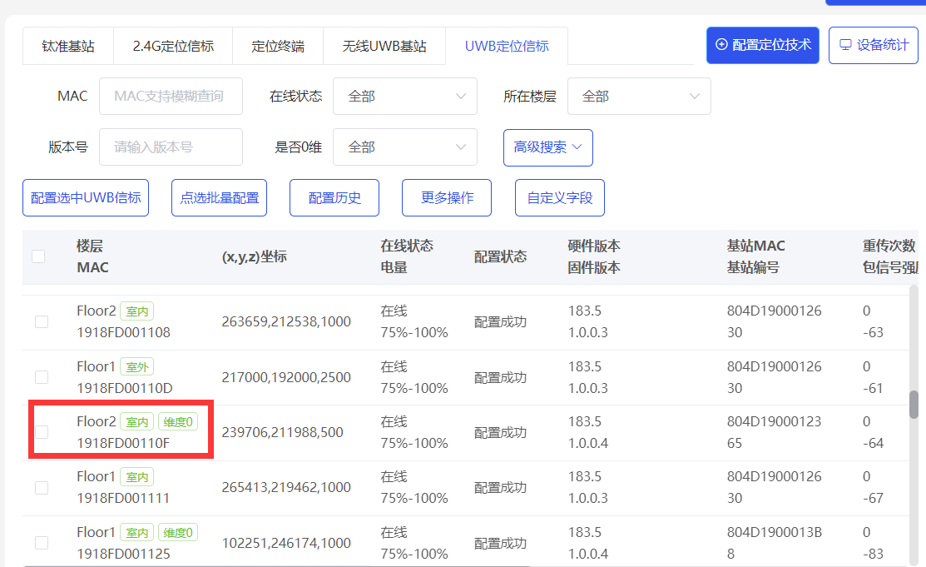
在设备管理界面，选择需要配置为0维的信标。点击“配置选中UWB信标”。（可通过“点选批量配置“，批量配置参数一致的标准0维信标）
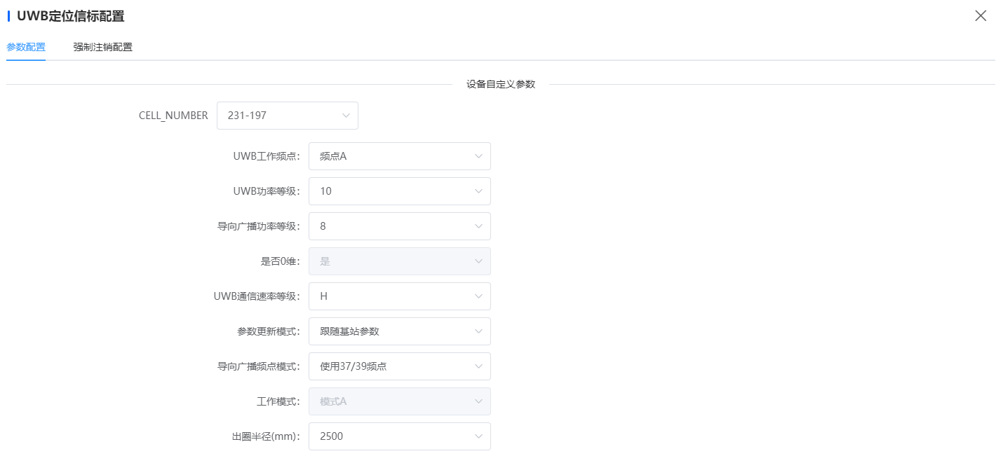
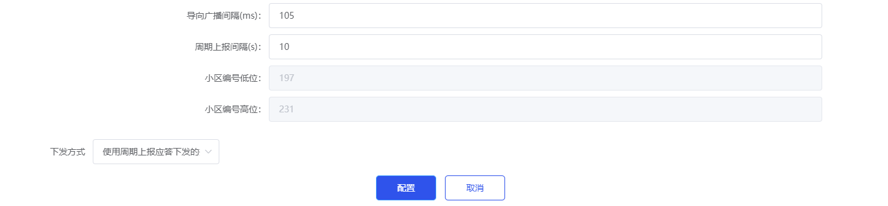

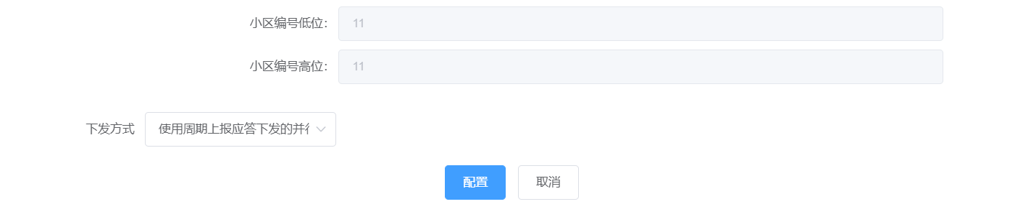
（1）导向广播功率等级：出厂默认0，项目现场可根据标准0维信标的覆盖半径500mm~5000mm灵活配置导向广播功率等级为5~10之间，既能保证满足零维的覆盖范围又可以减小零维信标对周围二维或一维定位环境的干扰。
（2）导向广播间隔（ms）：默认330ms，若作为标准0维且出圈半径较小（2000mm以内），为了提高定位稳定性、准确性，可配置为200ms。
（3）覆盖半径（mm）：不用修改！！！（平台会根据TOA规则的出圈半径自动配置为：出圈半径+500mm）
（4）其他参数默认即可！

定层0维
在镂空或实体楼层切换等应用场景，在上、下楼梯卡口需要分别安装一个无线UWB信标作为楼层切换判断的0维信标，同样需要根据楼梯宽度限制信标的有效覆盖范围在0.5m~5m内。
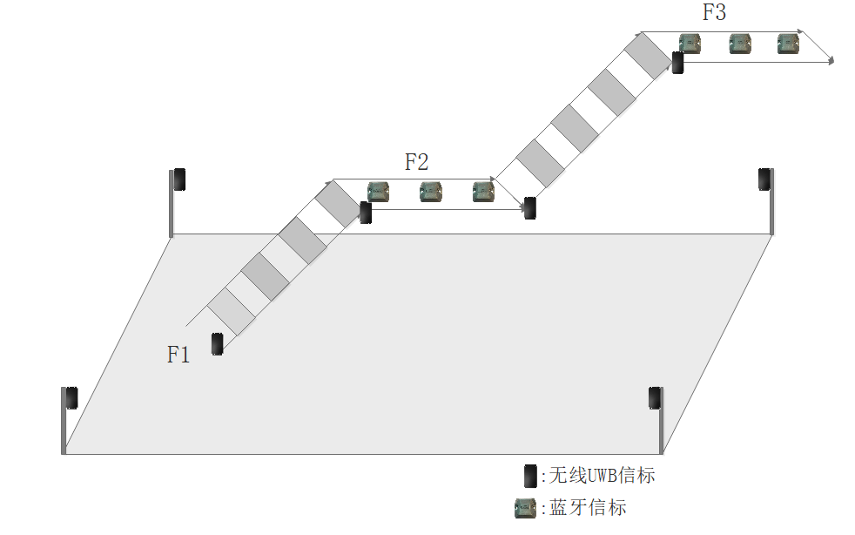
定层0维
定层0维
定层0维
定层0维

配置TOA规则参数
在开放平台参数配置界面，点击“TOA规则参数”，进行定层0维规则配置。
点击“添加”，添加定层0维信标规则。设备类型选择“无线UWB信标”，规则类型选择“定层0维”，设备则是选择需要设置为定层0维的信标MAC。
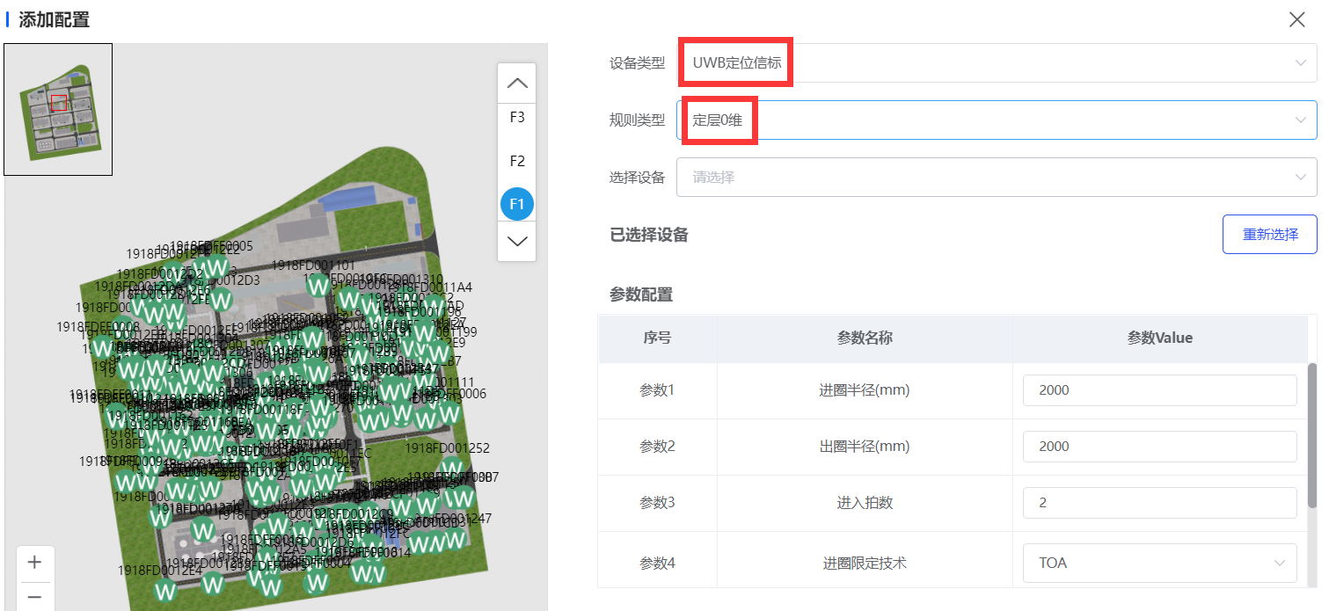
定层0维信标参数配置界面如下：
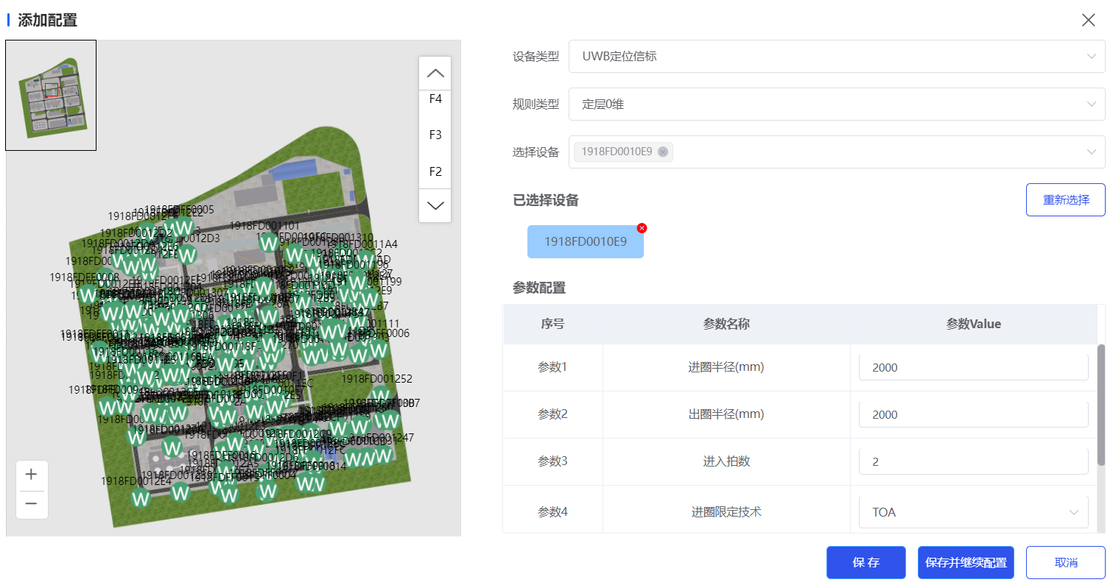
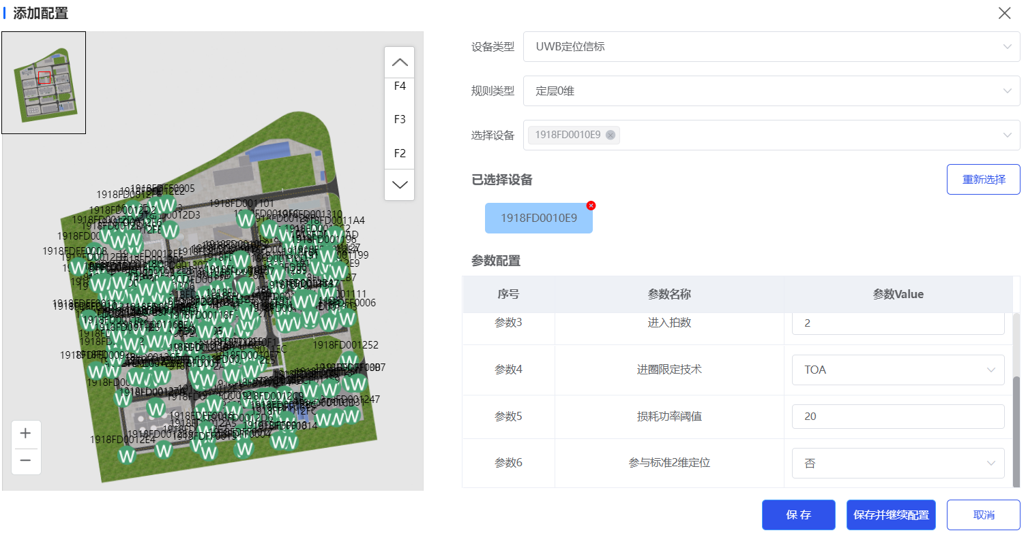
参数1：进圈半径（mm），即进入零维的判定距离，一般设置略小于出圈半径500mm~1000mm即可，作为缓冲区提升0维吸附的稳定性；
参数2：出圈半径（mm），即离开零维的判定距离，范围500mm~5000mm，根据现场0维定层信标需要定位的楼梯半径设置，通常为楼梯宽度2倍。例如楼梯宽度1m，出圈半径这为2m即2000mm；
参数3：进入拍数，即连续上报几拍0维信标数据用来判定进入0维定位。通常楼梯宽度较小，通过时间较短，建议配置拍数为 1；
参数4：进圈限定技术，即进入零维后采用的定位技术，与该0维信标周围环境所用的定位技术一致；示例：若从该0维信标出来后的二维定位环境为蓝牙定位则选择“钛准”；若该0维出来后的二维定位为UWB,则选择“TOA”；
参数5：损耗功率阈值：常规环境20，化工环境25；
参数6：参与标准2维定位与否，由于UWB信标作为标准0维时修改了信标覆盖范围0.5~5m，不满足二维定位的覆盖范围，所以不可兼用于二维定位。因此选择“否”。

配置信标参数
配置完TOA规则参数，无线UWB信标列表会显示0维标识，如下图：
在设备管理界面，选择需要配置为定层0维的信标。点击“配置选中UWB信标”。（可通过“点选批量配置“，批量配置参数一致的定层0维信标）
（1）导向广播功率等级：出厂默认0，项目现场可根据0维信标的覆盖半径500mm~5000mm灵活配置导向广播功率等级为5~10之间，既能保证满足零维的覆盖范围又可以减小零维信标对周围二维或一维定位环境的干扰。
（2）导向广播间隔（ms）：出厂默认330ms，作为定层0维信标使用时，为提升定层精准度，建议配置为200ms。
（3）覆盖半径（mm）：不用修改！！！（平台会根据TOA规则的出圈半径自动配置为：出圈半径+500mm）
（4）其他参数默认即可！

绘制楼栋室内围栏
在化工场景存在多层镂空装置与多层实体墙楼栋并存，当前定位方案镂空区配备定层0维信标，实体建筑暂不需要定层0维信标，因此算法为了适配两种场景下被动切层和主动切层，需要在装有定层0维信标的镂空楼栋或装置绘制定位引擎围栏“楼栋室内围栏”进行区分，即进入该镂空楼栋围栏采用定层0维信标进行楼层切换的判断；同时在下楼未扫到定层0维信标无法正常切层定位时，该围栏可提供强切逻辑保障。
操作步骤：
- 开放平台参数配置界面，点击“定位引擎参数”，选择“定位引擎围栏设定”；
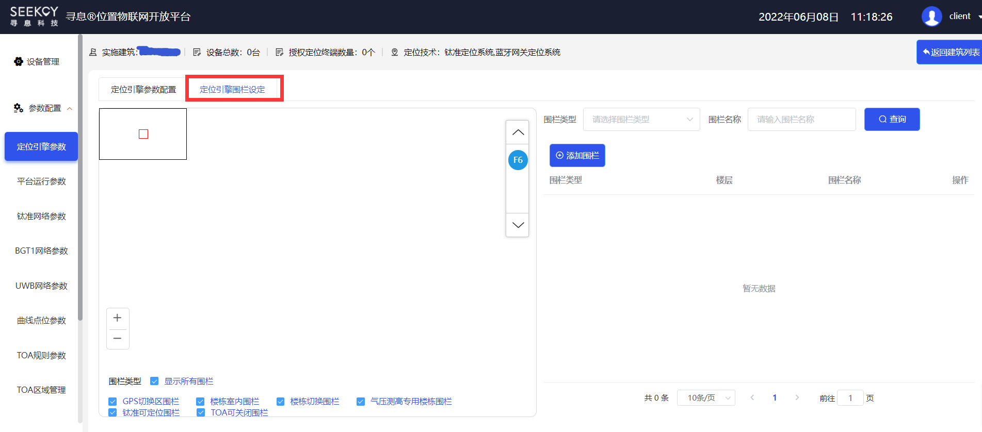
- 点击“添加围栏”，按要求输入必填项的围栏信息，围栏类型选择“楼栋室内围栏”；
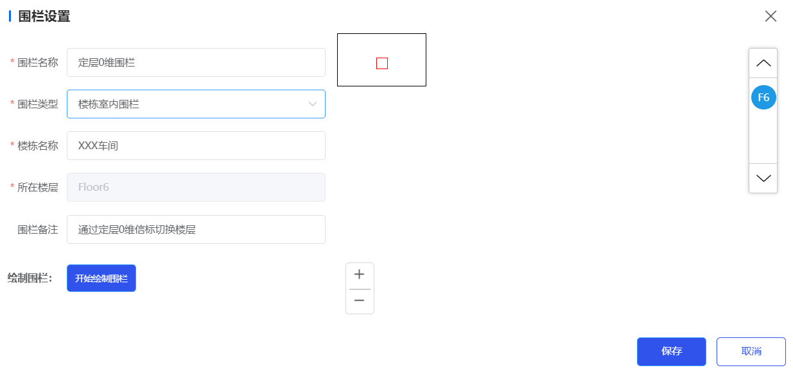
- 点击“开始绘制围栏”，沿着当前镂空的楼栋或装置外墙适当放大3~5m绘制闭环围栏即可，绘制完成后点击“保存”。
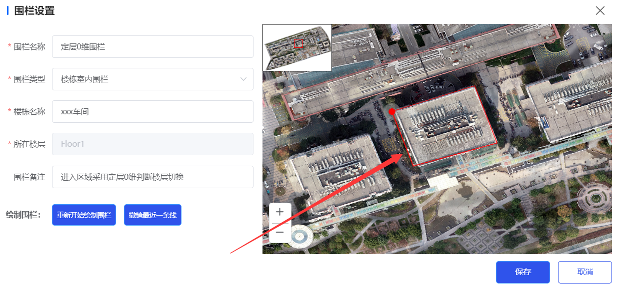
- 将厂区所有镂空建筑带定层0维信标的区域均绘制“楼栋室内围栏”，最后点击围栏列表可在地图查看已绘制的围栏情况。
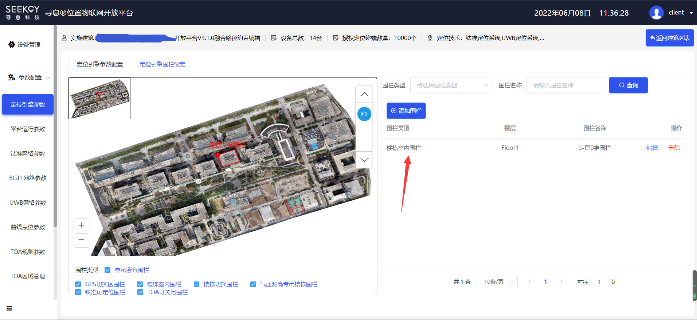

标准1维
在狭长道路、走道或管廊等不适用于二维定位场景时，采用一维定位。标准1维为两个无线UWB信标组成的一维场景。
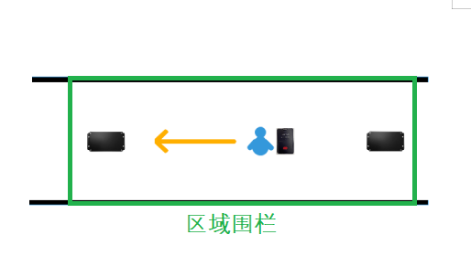

配置TOA规则参数
在开放平台参数配置界面，点击“TOA规则参数”，进行标准1维规则配置。
点击“添加”，添加标准1维信标规则。设备类型选择“无线UWB信标”，规则类型选择“标准1维”，设备则是选择需要设置为标准1维的信标MAC。
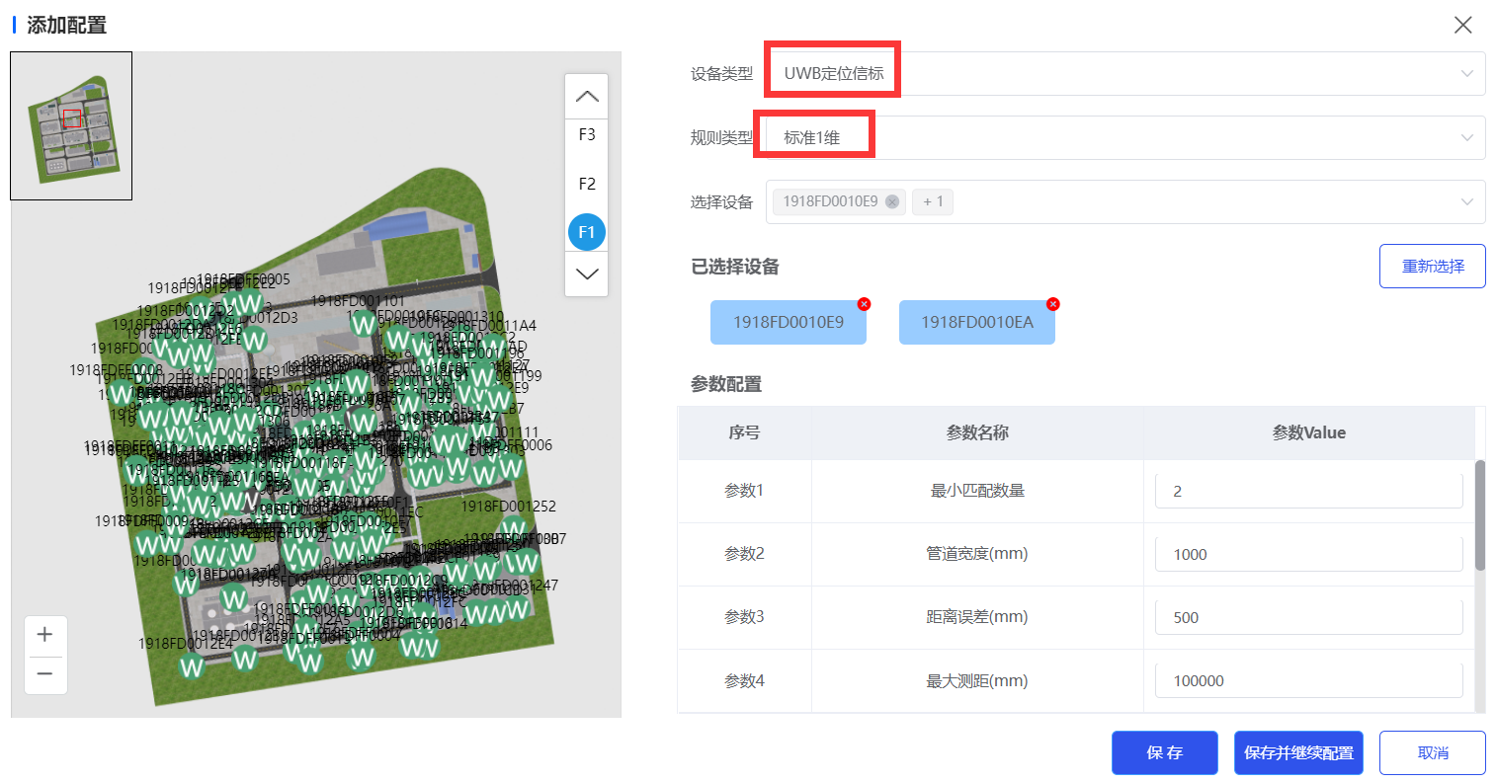
标准1维信标参数配置界面如下：
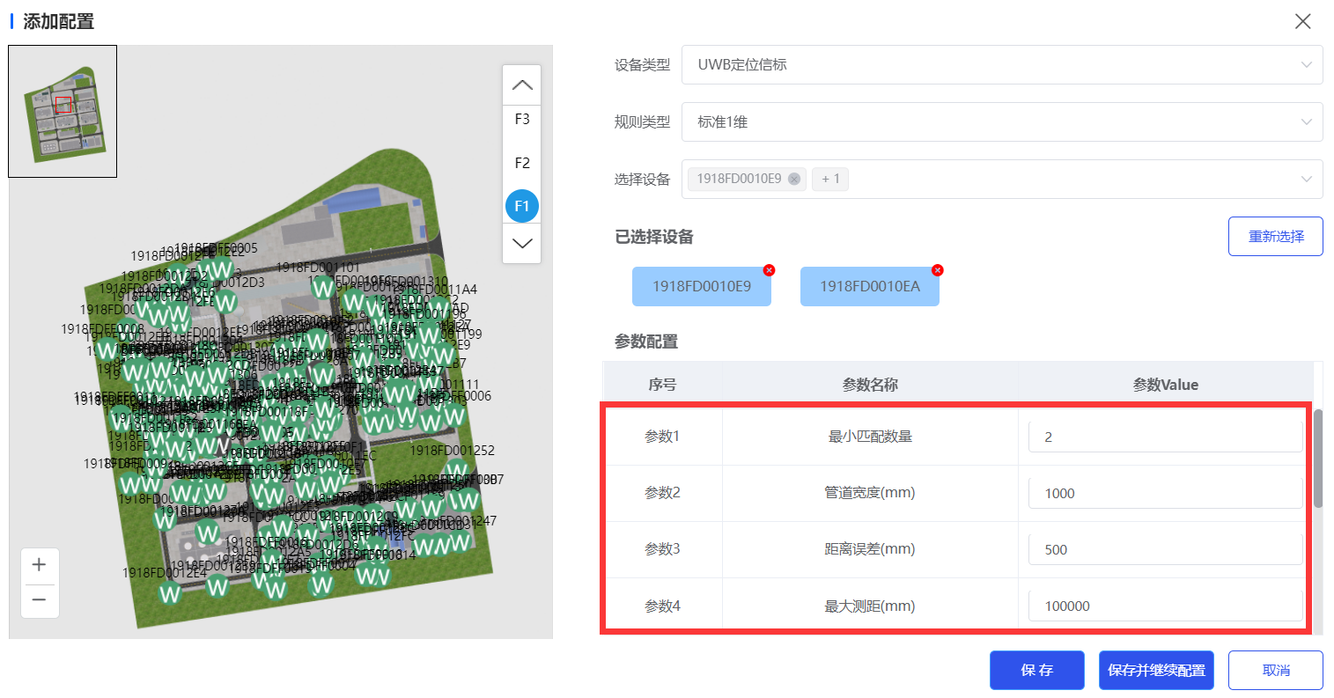
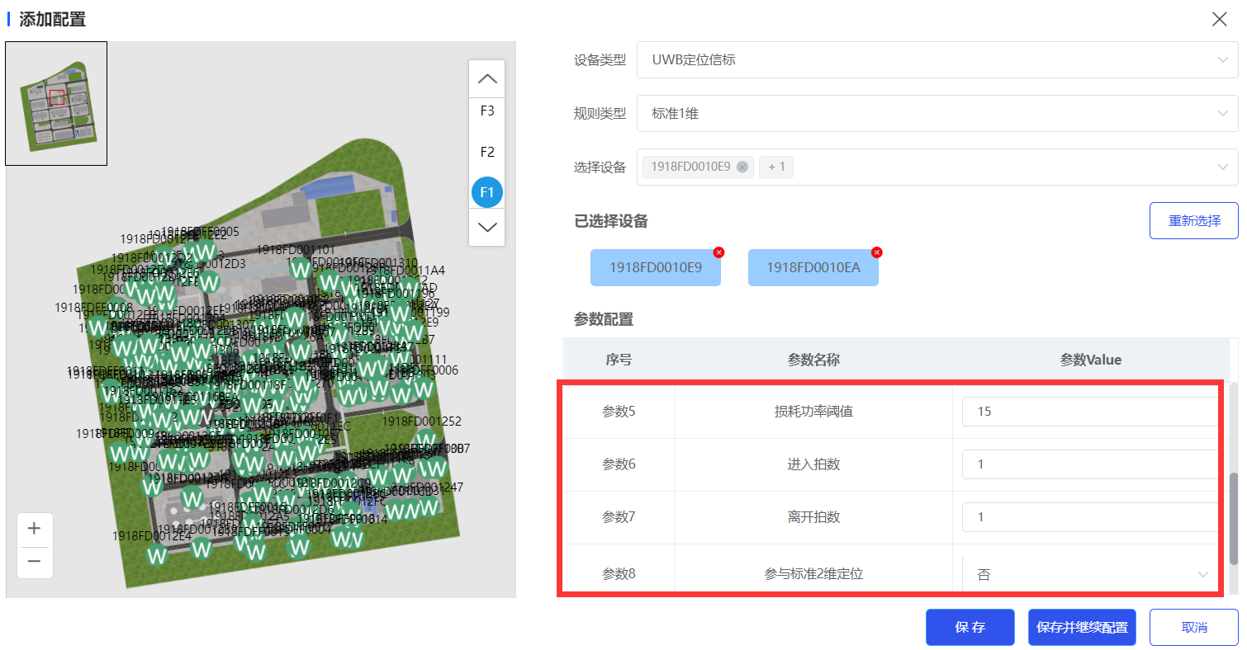
参数1：最小匹配数量，标准一维场景为2个信标，即2；
参数2：管道宽度（mm），根据一维场景实际宽度设置；
参数3：距离误差（mm），即测距首径误差补偿值；
参数4：最大测距（mm），建议配置略大于当前标准1维的信标间隔；
参数5：损耗功率阈值：常规环境20，化工环境25；
参数6：进入拍数，即判定进入标准1维的上报数据有几拍，建议2；
参数7：离开拍数，即判定离开标准1维的上报数据有几拍，建议2；
参数8：参与标准2维定位，根据当前UWB信标使用情况选择；
参数9：曲线定位（仅适用于UWB隧道定位，钛衡可忽略）

配置信标参数
在设备管理界面，选择需要配置为标准1维的信标。点击“配置选中UWB信标”。（可通过“点选批量配置“，批量配置参数一致的标准1维信标）
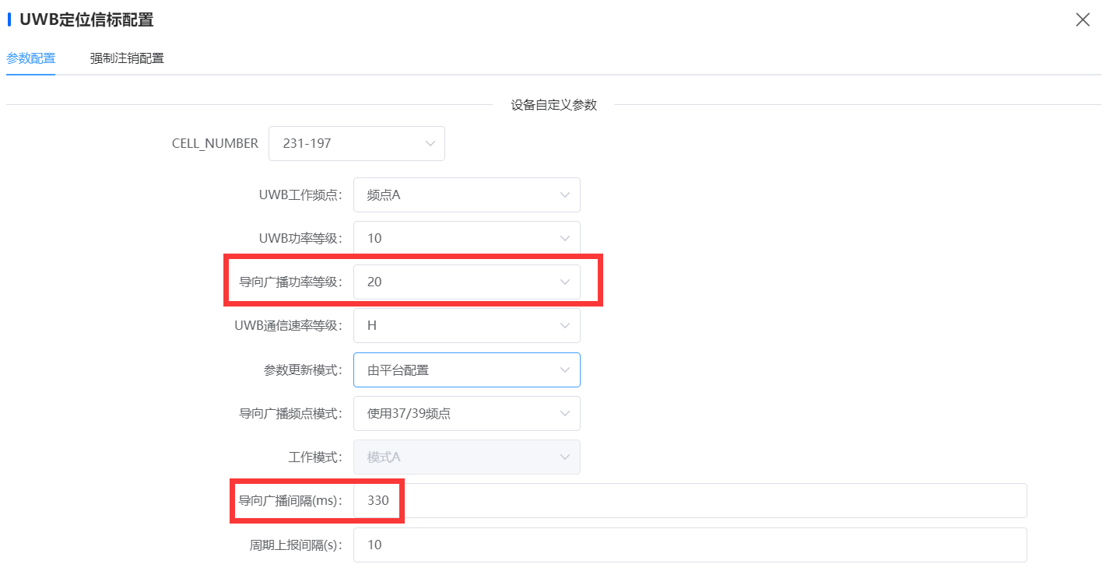
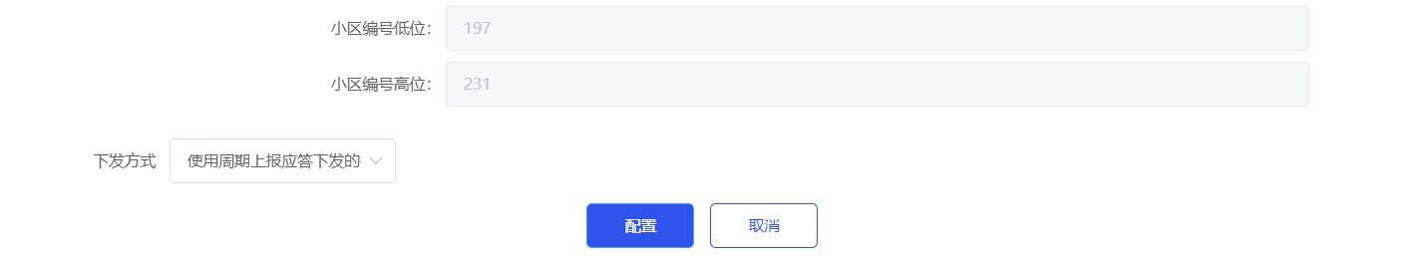
（1）导向广播功率等级：出厂默认0，现场可根据1维场景环境复杂度即1维信标安装间隔进行灵活配置；若1维信标距离较近，需要覆盖距离较小且环境空旷可适当调小广播功率等级10~20之间。（基于现场环境，信标需要覆盖半径最大，则功率等级20；信标需要覆盖半径有有效半径的一半，则功率等级可为15）
（2）导向广播间隔（ms）：默认330ms，不建议修改。
（3）其他参数默认即可！

TOA区域管理
无线UWB信标配置完TOA规则，还需添加对应的TOA区域，用于对前期点位规划部署的相应位置的无线UWB信标转换成系统所能有效识别的一种方式。通过绘制区域围栏关联有效、合理的无线UWB信标去实现良好的定位测距。
操作步骤：
1、参数配置界面选择“TOA区域管理”，点击“添加区域”；
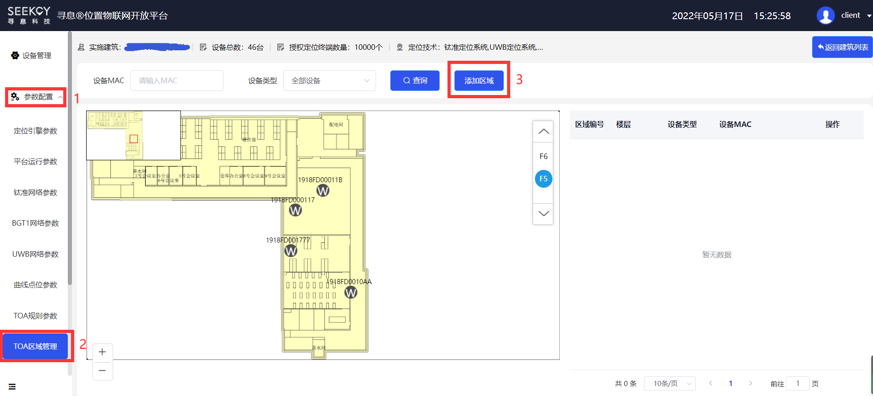
- 添加区域界面选择所要绘制标准1维区域的信标类型室内或室外，需与当前要配置为标准1维的信标类型一致，定位维度选择1维；
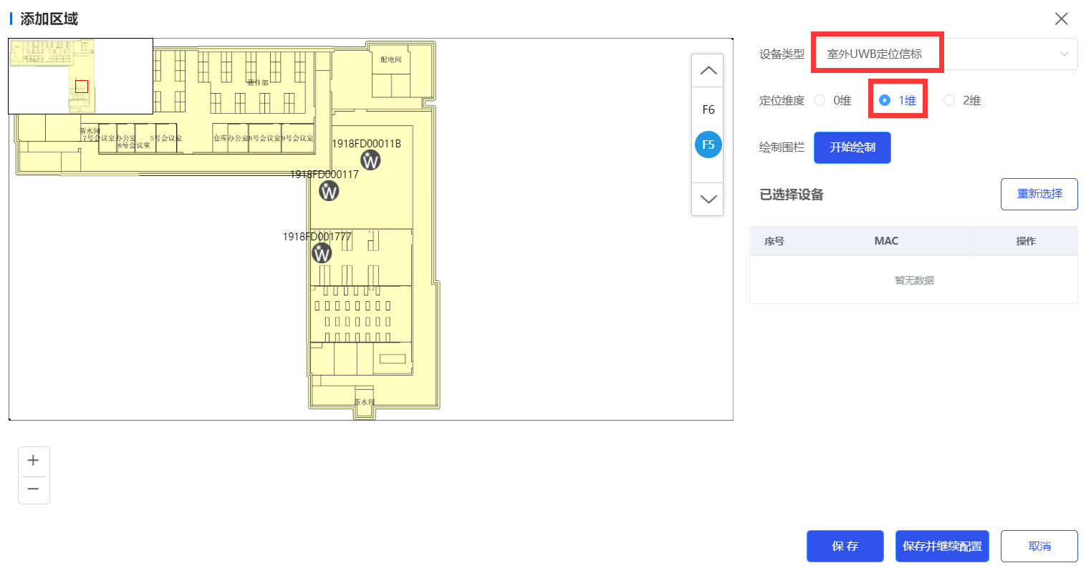
- 点击“开始绘制”，进行绘制标准1维区域围栏。绘制原则：以1维道路宽度及长度方向需要覆盖的定位范围为准，在地图上点选绘制1维矩形围栏；
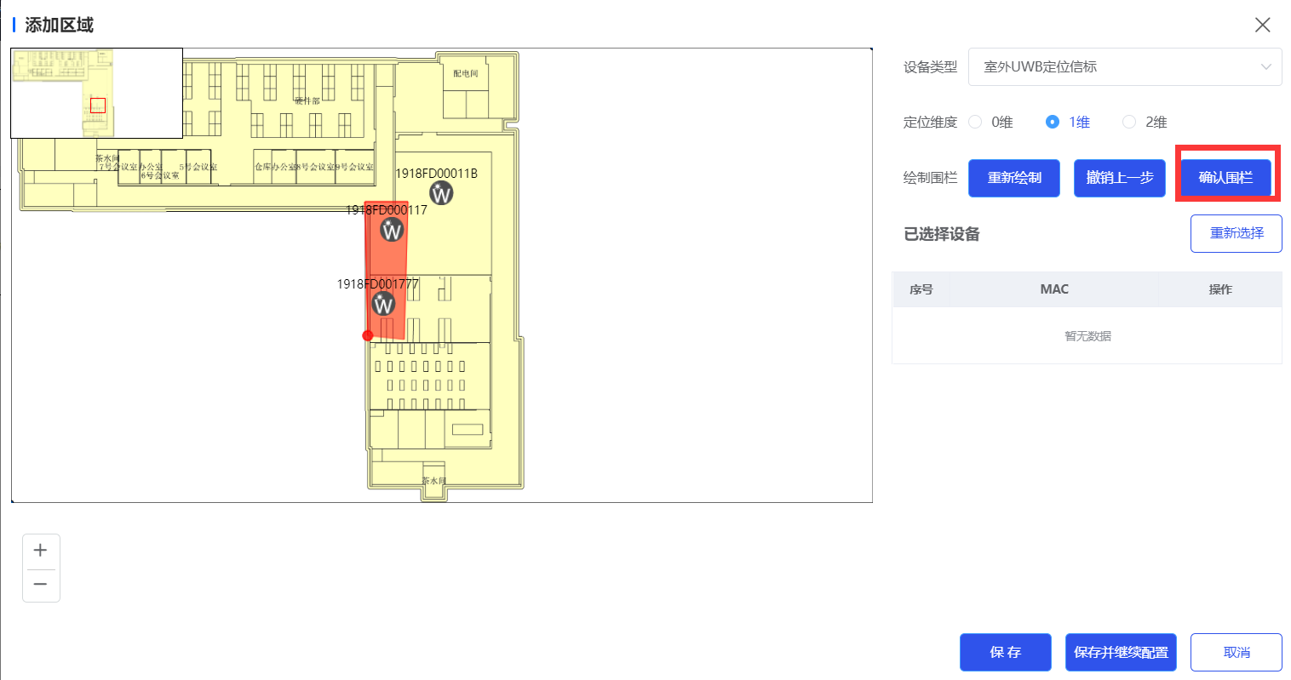
- 标准1维围栏绘制完成后，点击“确认围栏”，平台会自动关联围栏区域内的无线UWB信标并高亮图标提示；若区域内有无效信标，可通过点击该信标右侧的“删除”按键来剔除。
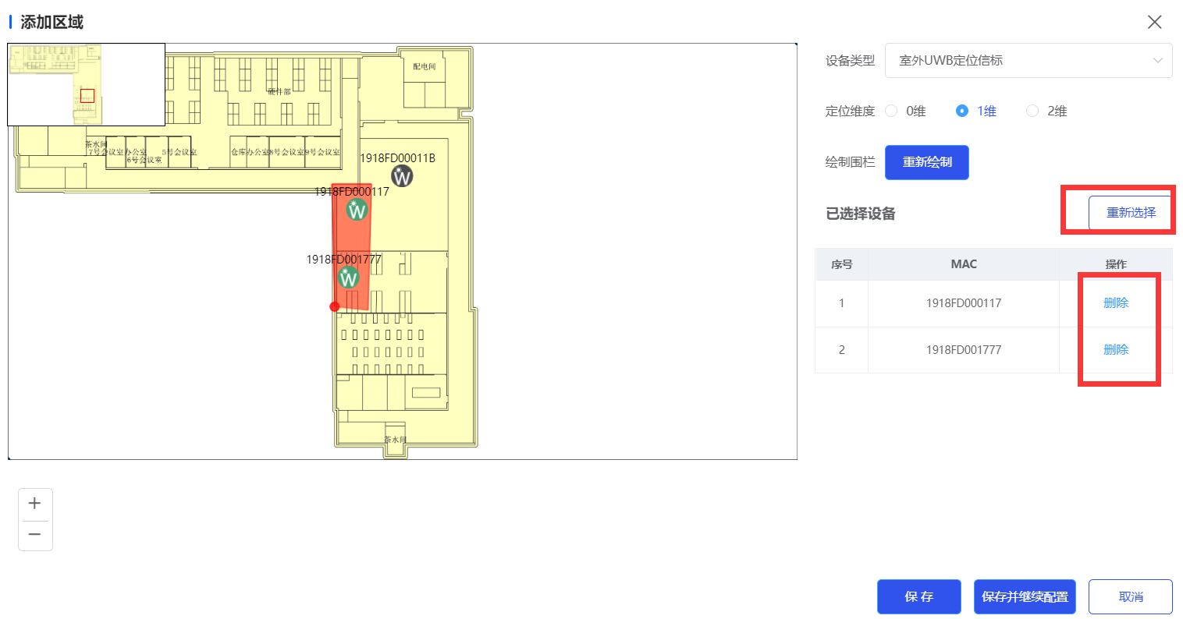
提示：标准1维，区域围栏内只能是2个用于1维定位的UWB信标！

区域1维
在狭长道路、走道或管廊等不适用于二维定位场景时，采用一维定位。区域1维为两个以上无线UWB信标组成的一维场景。
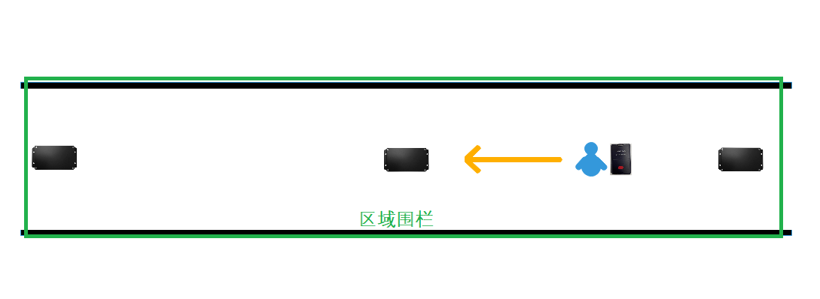

配置TOA规则参数
在开放平台参数配置界面，点击“TOA规则参数”，进行区域1维规则配置。
点击“添加”，添加区域1维信标规则。设备类型选择“无线UWB信标”，规则类型选择“区域1维”，设备则是选择需要设置为区域1维的信标MAC。
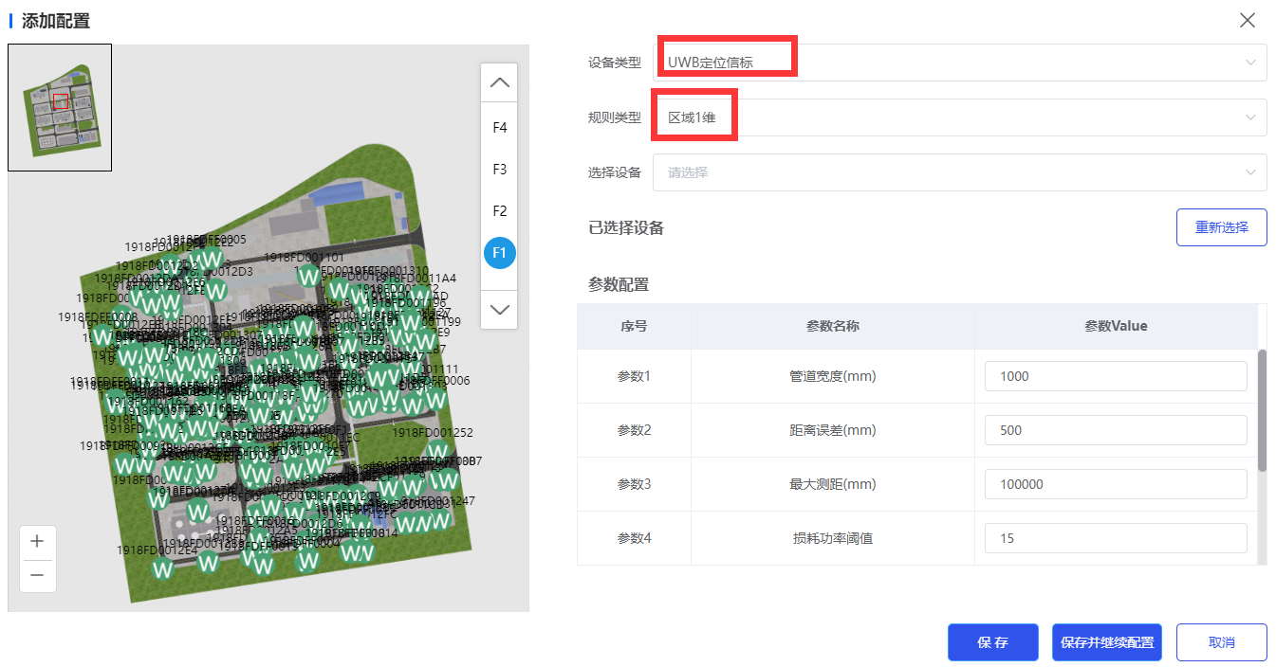
区域1维信标参数配置界面如下：
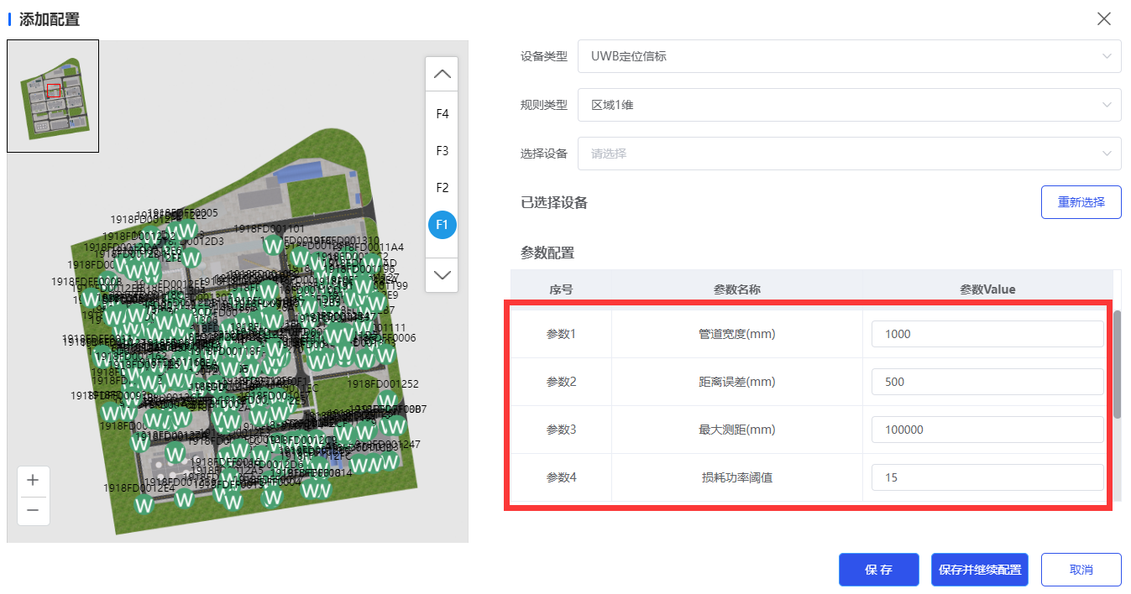
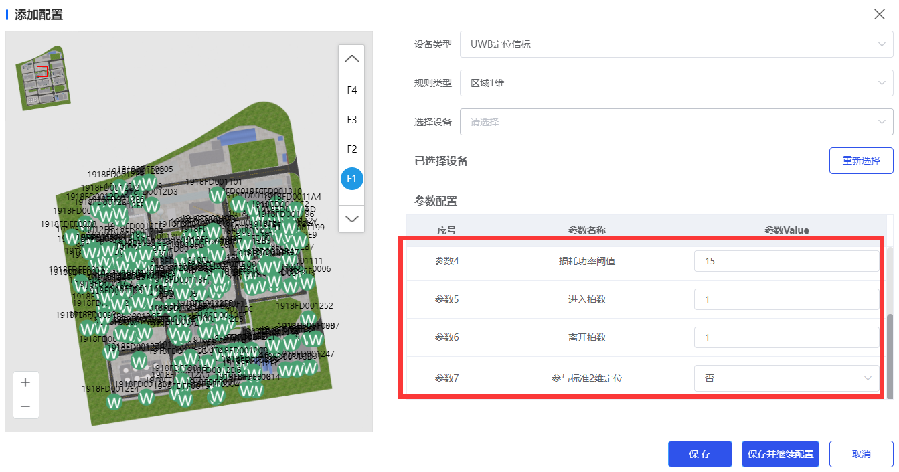

参数1：管道宽度（mm），根据一维场景实际宽度设置；
参数2：距离误差（mm），即测距误差辅助补偿值；
参数3：最大测距（mm），区域1维可配置为整个1维管廊的长度；
参数4：损耗功率阈值：常规环境20，复杂金属设备环境25；
参数5：进入拍数，建议2；
参数6：离开拍数，建议2；
参数7：参与标准2维定位，根据当前UWB信标使用情况选择。

配置信标参数
在设备管理界面，选择需要配置为区域1维的信标。点击“配置选中UWB信标”。（可通过“点选批量配置“，批量配置参数一致的区域1维信标）
（1）导向广播功率等级：出厂默认0，现场可根据1维场景环境复杂度即1维信标安装间隔进行灵活配置；若1维信标距离较近，需要覆盖距离较小且环境空旷可适当调小广播功率等级10~20之间。
（2）导向广播间隔（ms）：默认330ms，不建议修改。
（3）其他参数默认即可！

TOA区域管理
无线UWB信标配置完TOA规则，还需添加对应的TOA区域，用于对前期点位规划部署的相应位置的无线UWB信标转换成系统所能有效识别的一种方式。通过绘制区域围栏关联有效、合理的无线UWB信标去实现良好的定位测距。
操作步骤：
1、参数配置界面选择“TOA区域管理”，点击“添加区域”；
2、添加区域界面选择所要绘制区域1维的信标类型室内或室外，需与当前要配置为标准1维的信标类型保持一致，定位维度选择1维；
3、点击“开始绘制”，进行绘制标准1维区域围栏。绘制原则：以1维道路宽度及长度方向需要覆盖的定位范围为准，在地图上点选绘制1维矩形围栏；
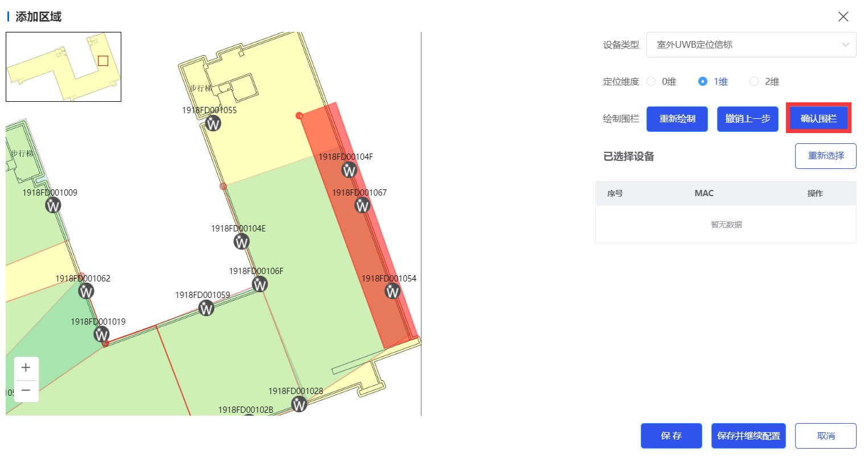
- 区域1维围栏绘制完成后，点击“确认围栏”，平台会自动关联围栏区域内的无线UWB信标并高亮图标提示；若区域内有无效信标，可通过点击该信标右侧的“删除”按键来剔除或重新绘制；
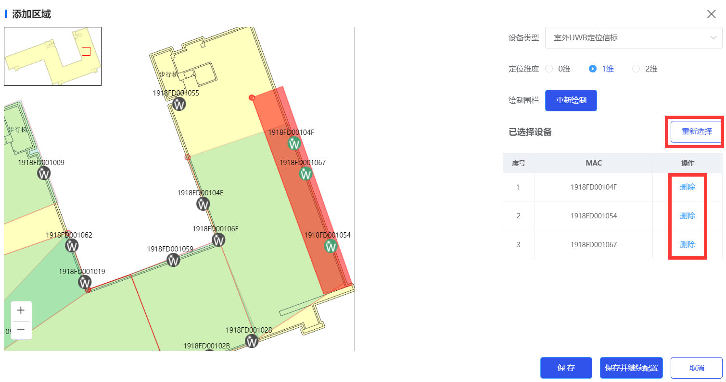
提示：区域1维，区域围栏内需是3个及以3个以上用于1维定位的UWB信标！可有效解决标准1维只有两个信标情况下若有1个信标不参与定位时的定位效果不稳定的情况！

区域2维
无线UWB信标出厂时默认作为二维信标，无需添加TOA规则参数。
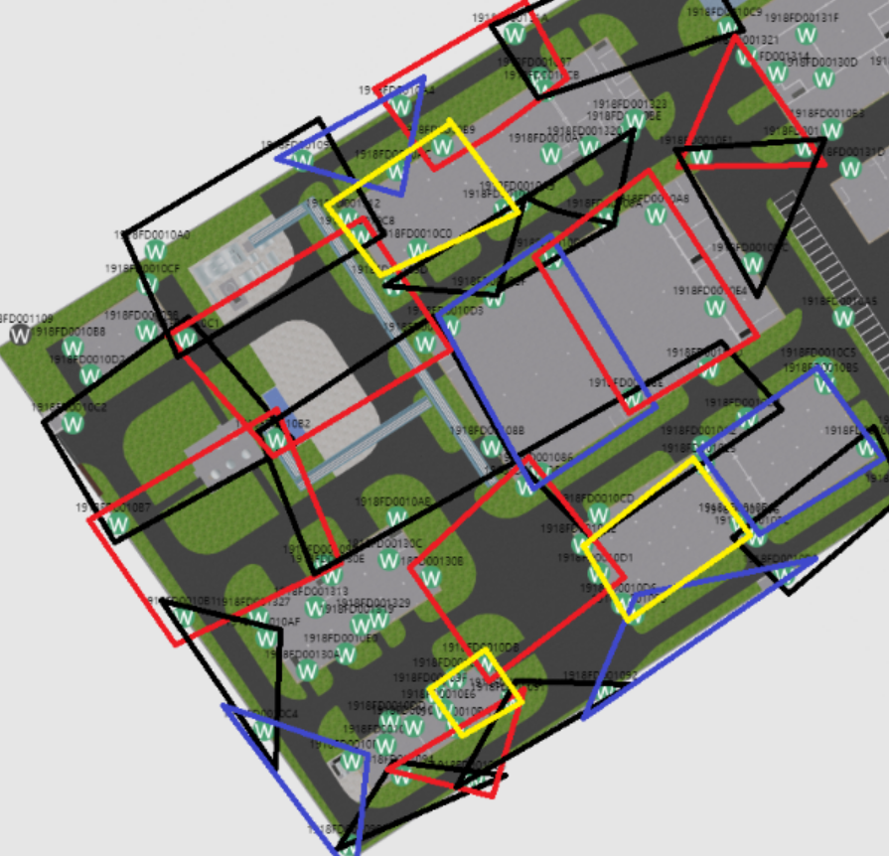

配置信标参数
在设备管理界面，选择需要配置为区域2维的信标。点击“配置选中UWB信标”。（可通过“点选批量配置“，批量配置参数一致的区域2维信标）
- 导向广播功率等级：出厂默认0，项目现场可根据2维场景环境复杂度即2维信标安装间隔，若2维信标距离较近，需要覆盖距离较小或环境空旷可适当调小导向广播功率等级在8~20之间。
序号 | 定位场景 | 空旷环境  信标安装间隔 | 导向广播功率等级 | 备注
1 | 二维 | 10~15m | 建议值：5~8
2 | 二维 | 15~20m | 建议值：10
3 | 二维 | 20~30m | 建议值：15
4 | 二维 | ＞30m | 建议值：20

序号 | 定位场景 | 复杂环境  信标安装间隔 | 导向广播功率等级 | 备注
1 | 二维 | 10~15m | 建议值：10
2 | 二维 | 15~25m | 建议值：15
3 | 二维 | ＞25m | 建议值：20

- 导向广播间隔（ms）：默认330ms，不建议修改。
（3）其他参数默认即可！

TOA区域管理
无线UWB信标配置完TOA规则，还需添加对应的TOA区域，用于对前期点位规划部署的相应位置的无线UWB信标转换成系统所能有效识别的一种方式。通过绘制区域围栏关联有效、合理的无线UWB信标去实现良好的定位测距。
在开放平台参数配置界面“TOA区域管理”，点击“添加区域”。
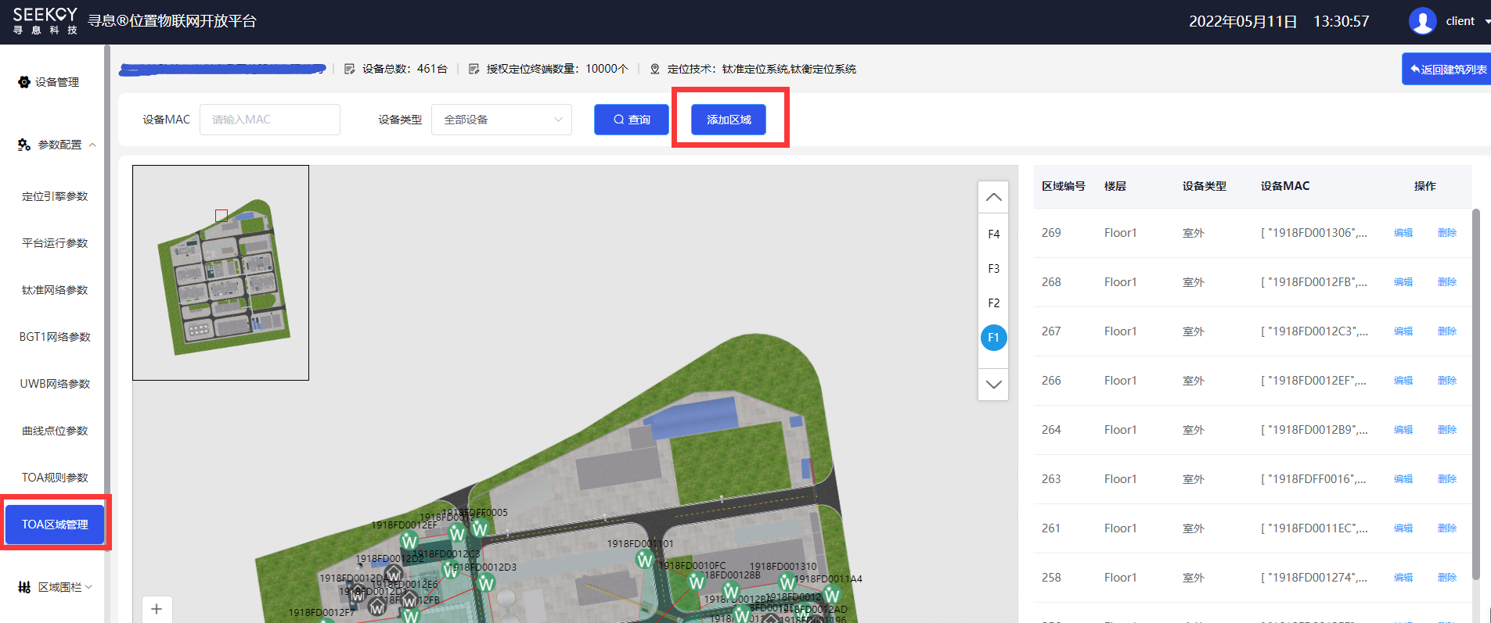
绘制步骤：
1、区域添加界面有两种区域围栏类型：室内、室外，项目实际部署时可按顺序逐步完成室内、室外所有区域围栏的绘制；
2、从地图的一个顶角开始绘制，优先选择组成矩形顶点的4个信标绘制矩形围栏，围栏大小略大于信标图标中心点即可（图标中心点在围栏以内，则确认围栏时关联有效；否则无法关联，需要手动点击图标进行关联。）；顺时针或者逆时针按顺序点选地图，绘制出的围栏会显示为红色；
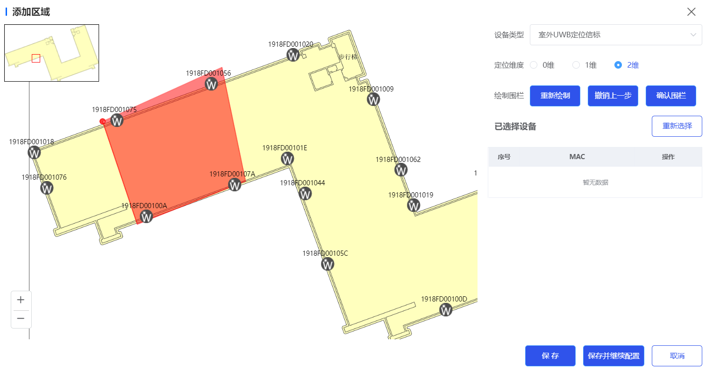
3、点击“确认围栏”，平台会自动关联围栏内（信标图标中心点在围栏内）的无线UWB信标并以列表形式展示，若围栏内有不合理信标可选择删除；（如绘制的区域内有0维、1维信标，或非视距信标，则需剔除否则会影响定位效果。）
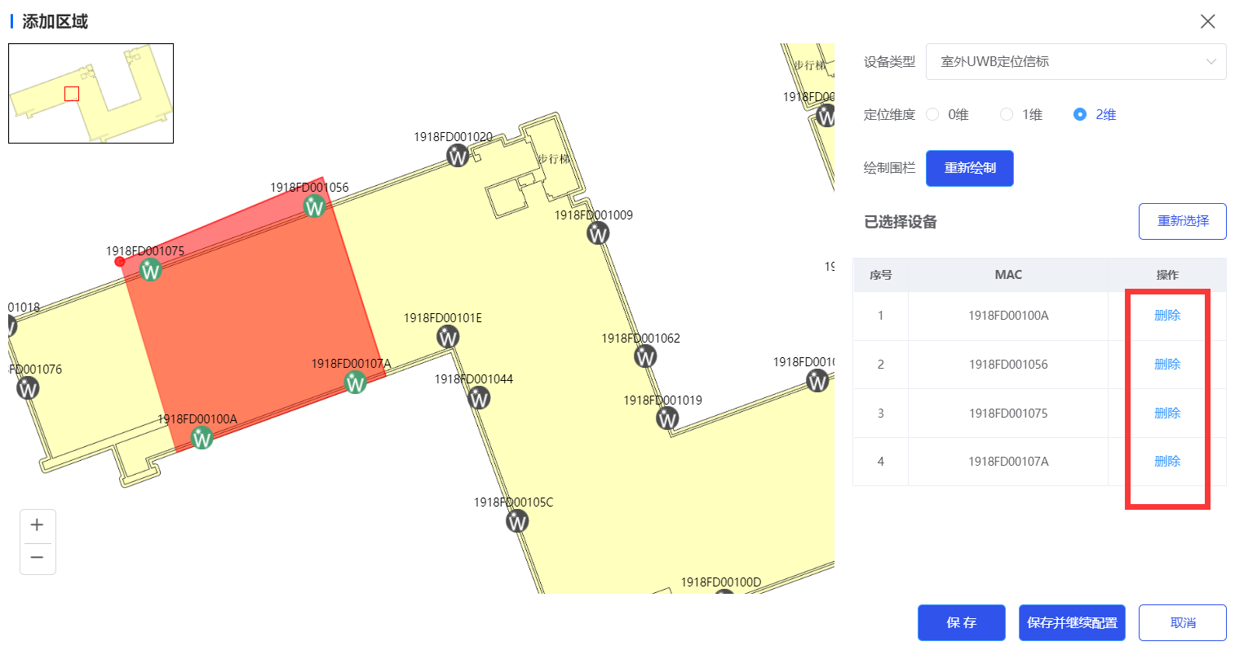
4、整个厂区都依照该方式，将所有可通行区域都画上区域围栏，即通过矩形区域平铺，完成全场可定位区域的围栏覆盖。另外在项目定位现场室外、室内切换的地方，可将室外围栏略放大一点，涵盖住建筑围墙或建筑出入口，尽量与室内围栏有交叠区域，更利于室内、室外区域围栏的定位切换。
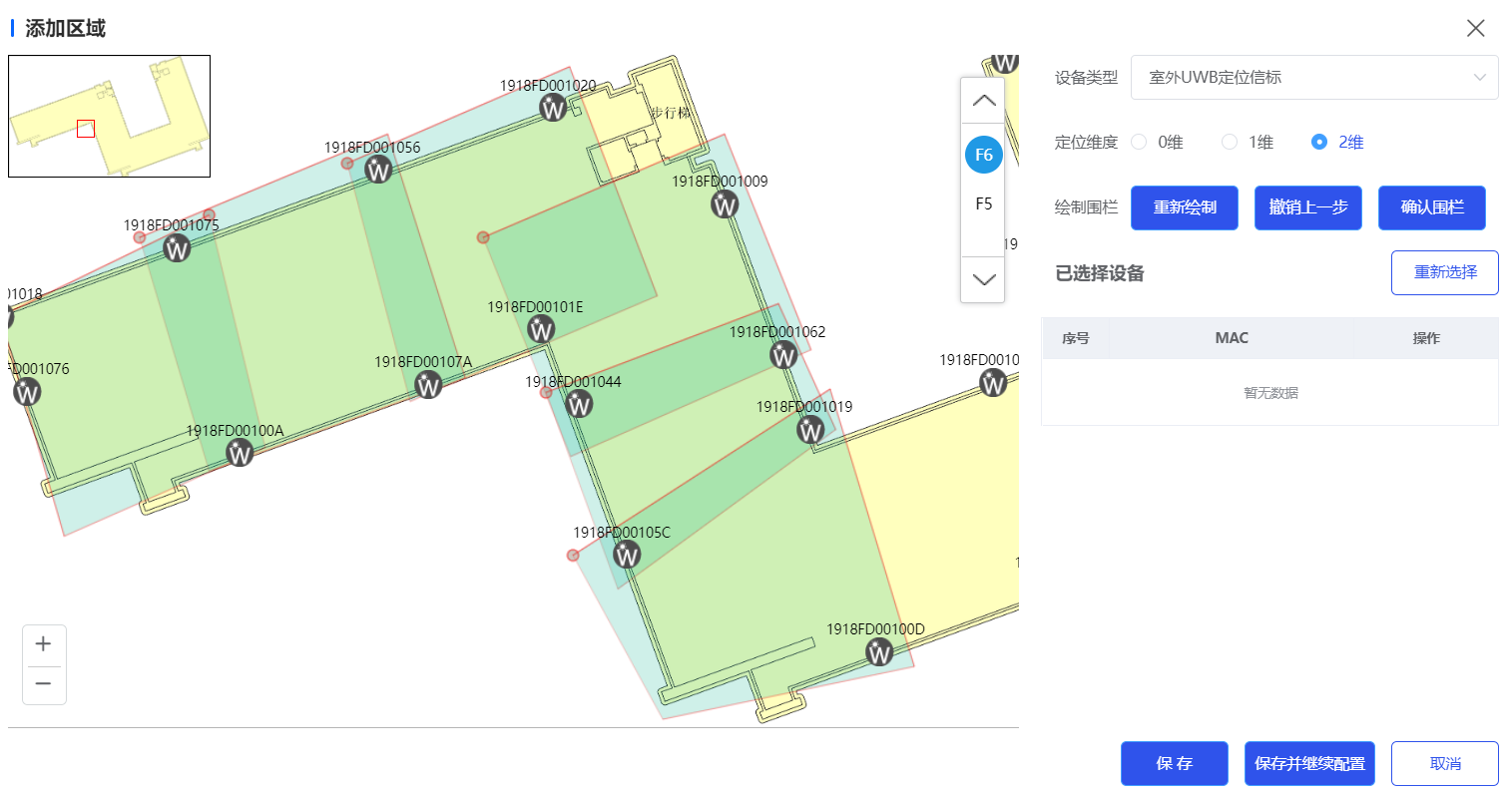
区域围栏绘制原则与注意事项：
- 在绘制室内或室外区域围栏时，围栏绘制界面只会显示与当前区域围栏类型相匹配的信标，所以绘制围栏时不需要担心室内室外绘制错误，只需考虑区域内信标是否满足视距或首径测距即可。（信标部署时，室内、外类型分配错误除外。）
- 绘制区域围栏信标数量范围不限制，但建议优先绘制4个信标为主的标准矩形区域围栏，减少3个信标组成的三角形围栏或避免更多信标组成的多边形围栏的出现。
示例：
建议绘制方式：信标部署位置不满足标准矩形，绘制四边形更趋近于直角梯形，且梯形的钝角边更倾向于一条直线，定位测距效果不好。
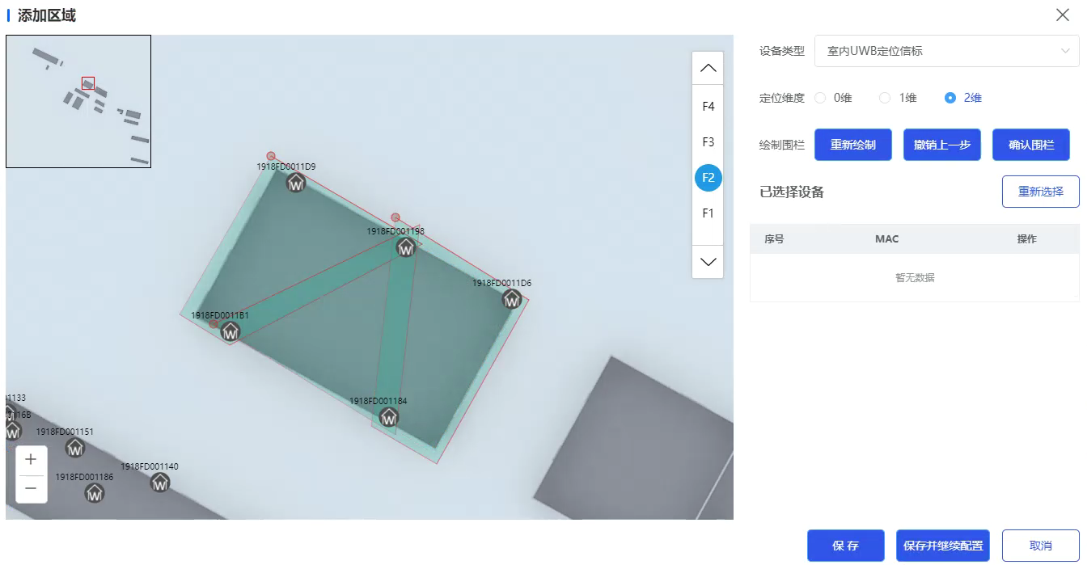
不建议绘制方式：虽绘制矩形围栏，但关联信标数量5个甚至更多，有3个信标在一条直线上定位效果不好。
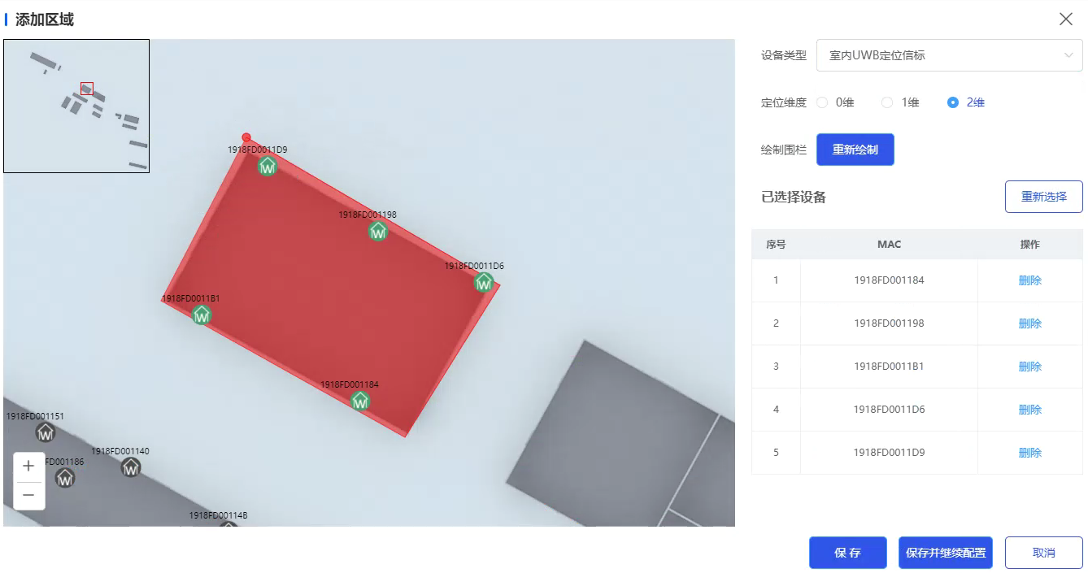
- 绘制区域围栏时，需考虑信标的有效覆盖范围尽量贴着道路边缘或建筑墙体外圈绘制区域围栏，灵活控制区域围栏的大小，同时减小甚至避免相邻区域之间存在缝隙，建议区域围栏之间绘制有交叠区利于定位平缓切进下一个区域。
示例：
建议绘制方式：绘制围栏时建议贴着可通行区域边界绘制，且避免相邻区域之间存在缝隙。但现场部署的UWB信标仅适合三角形部署时，绘制的围栏需考虑现场定位区域，绘制出多边形将需要定位的区域都囊括进去。
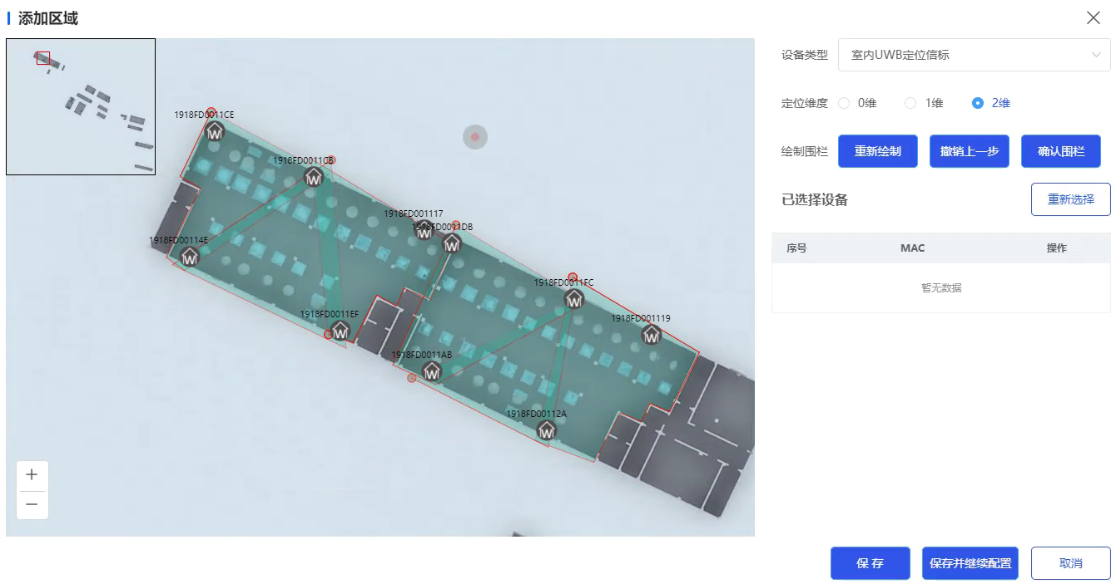
不建议绘制方式：当全场绘制的区域围栏存在缝隙时，在无围栏的定位区域系统会采用模糊测距：即放开扫周围的所有UWB信标，优先采用信号较强的信标测距结果。这种情况下会存在扫到远处或者隔墙非视距的不合理信标进行测距，影响定位效果。
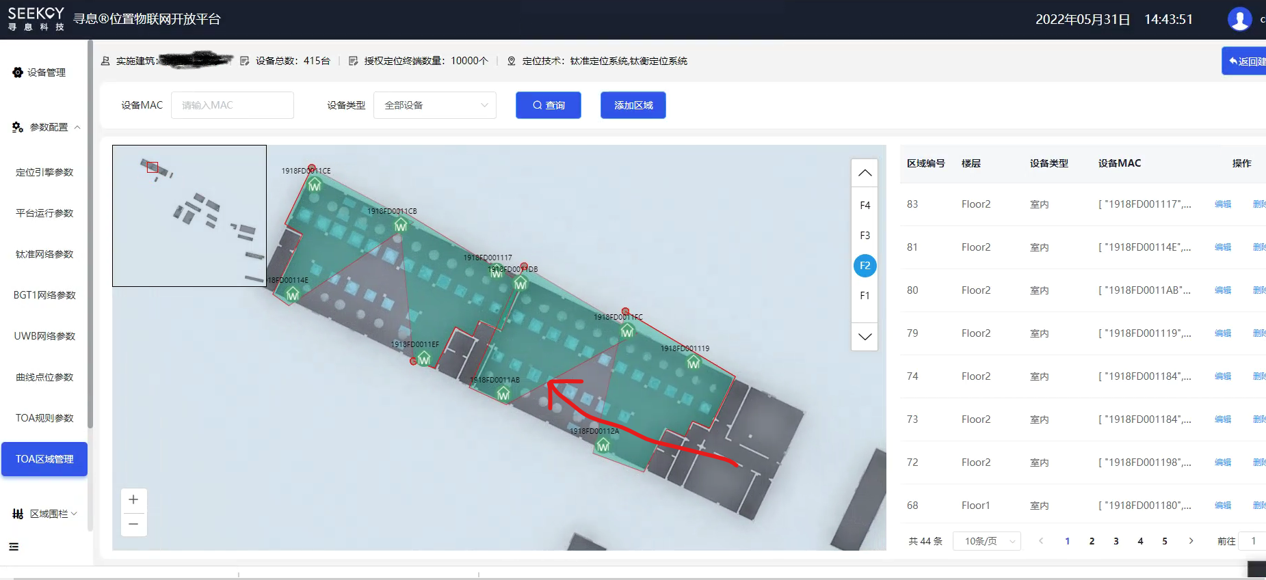

定位引擎参数配置
1、钛衡定位系统中的蓝牙定位信标调试需基于钛准主动定位参数进行配置，具体参数配置基于钛准定位系统的经验进行，不再赘述。
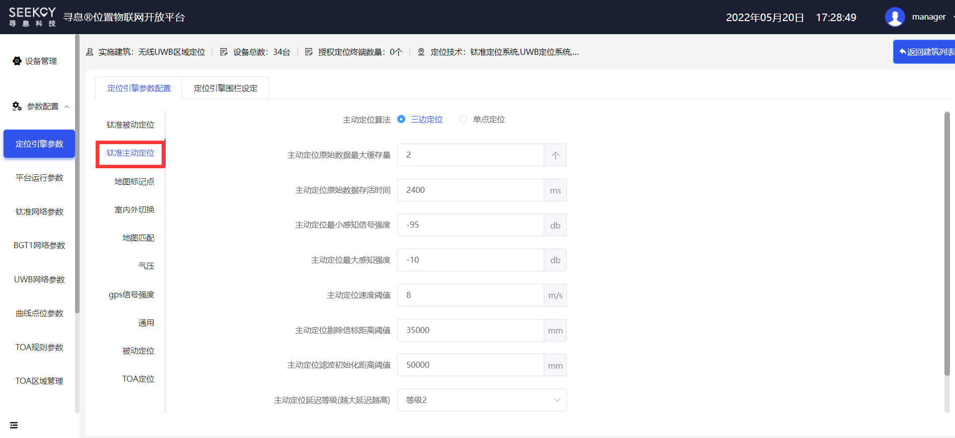
2、TOA定位参数为钛衡定位系统的引擎参数：
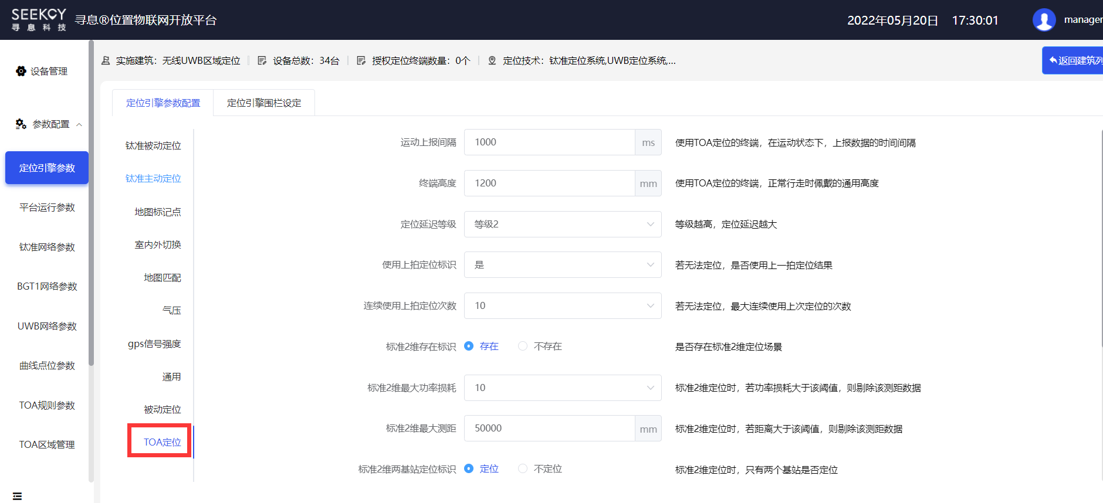
1、运动上报间隔：默认2000ms；
2、终端高度：可配，默认1200mm；
3、定位延迟等级：默认等级2；
4、使用上拍定位标识：默认是；
5、连续使用上拍定位次数：默认10；
6、标准2维存在标识：默认勾选存在，除非纯1维或纯0为场景不存在二维定位的场景，勾选不存在；
7、标准2维最大功率损耗：默认20；标准场景20，复杂化工厂25；
8、标准2维最大测距：根据现场最大间隔的信标距离并增加一点余量设置；
9、标准2维两基站定位标识：默认勾选定位；即标准2维定位时，只有两个基站是否定位；
10、最小测距：默认0mm；
11、自适应调谐因子：暂定为默认值1.345；
12、自适应速度因子：暂定为默认值6；
13、自适应重置因子：暂定为默认值10。

蓝牙信标
在高、低精度融合场景，存在UWB与蓝牙定位切换的区域。为了能精准且平滑的进行高、低精度区域的定位切换，需要绘制“钛准可定位围栏”以达到切换效果。
操作步骤：
（1）开放平台参数配置界面，点击“定位引擎参数”，选择“定位引擎围栏设定”；
（2）点击“添加围栏”，按要求输入必填项的围栏信息，围栏类型选择“钛准可定位围栏”；
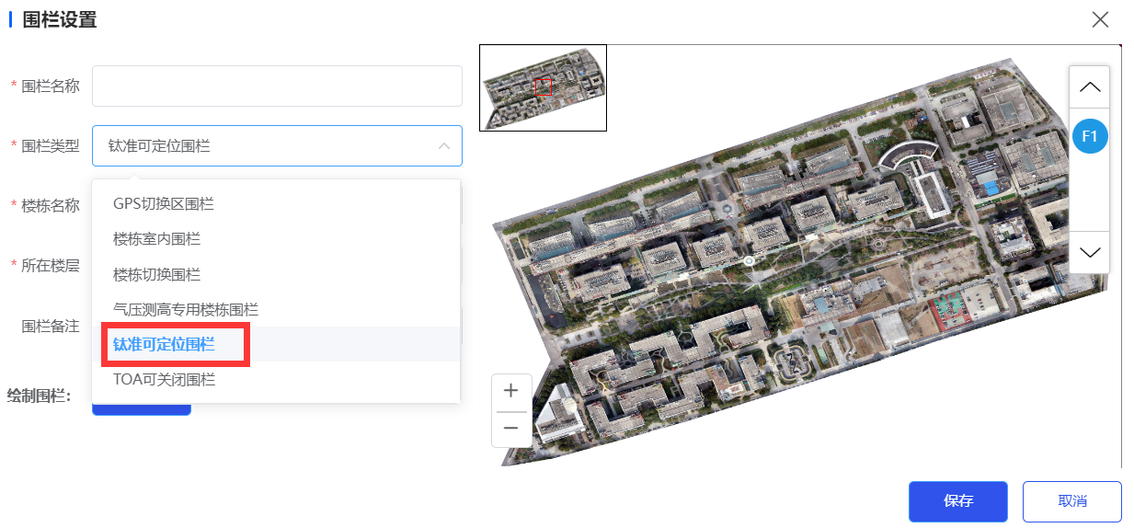
- 点击“开始绘制围栏”，沿着当前钛准定位区域外围或UWB定位区外围绘制闭环围栏即可，绘制完成后点击“保存”。
（绘制要求：尤其与高精度接缝的区域，需与高精度二维定位区域围栏有重叠部分。）
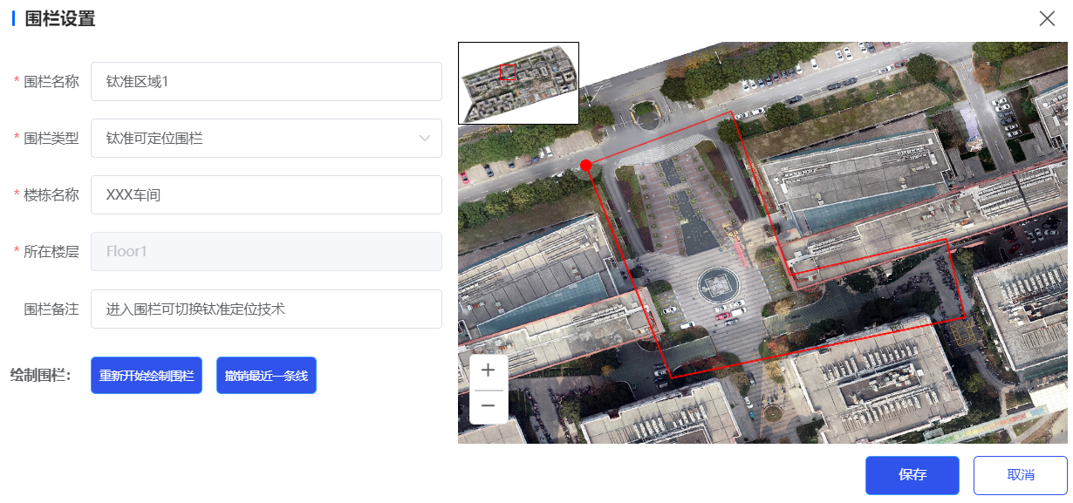
（4）将厂区所有蓝牙与UWB定位切换区域均绘制“钛准可定位区域”围栏，最后点击围栏列表可在地图查看已绘制的围栏情况。
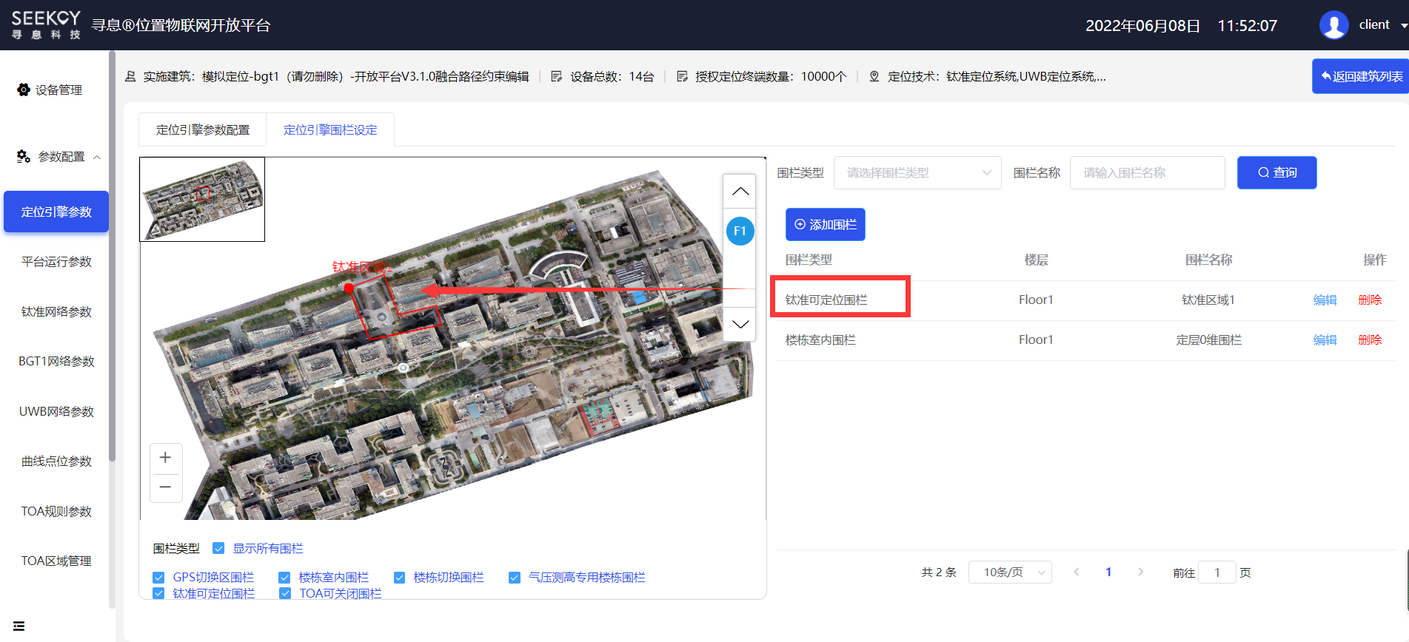

定位调优
对于实际项目现场在绘制完全场区域围栏及全场无线UWB信标的TOA规则等相关参数后，定位效果并不能百分百的满足产品基线或达到交付预期。因此需要借助平台端相应功能对个别区域甚至全场定位轨迹进行调优。
具体的平台端工具如下：

用户轨迹分析
对于全场定位轨迹上定位精度有问题、有偏差的区域，我们可通过数据分析-用户轨迹分析界面的定位调试辅助功能进行分析，具体方法如下：
- 数据分析界面选择“用户轨迹分析”，输入定位卡片MAC，输入轨迹开始结束时间点击“查询”。
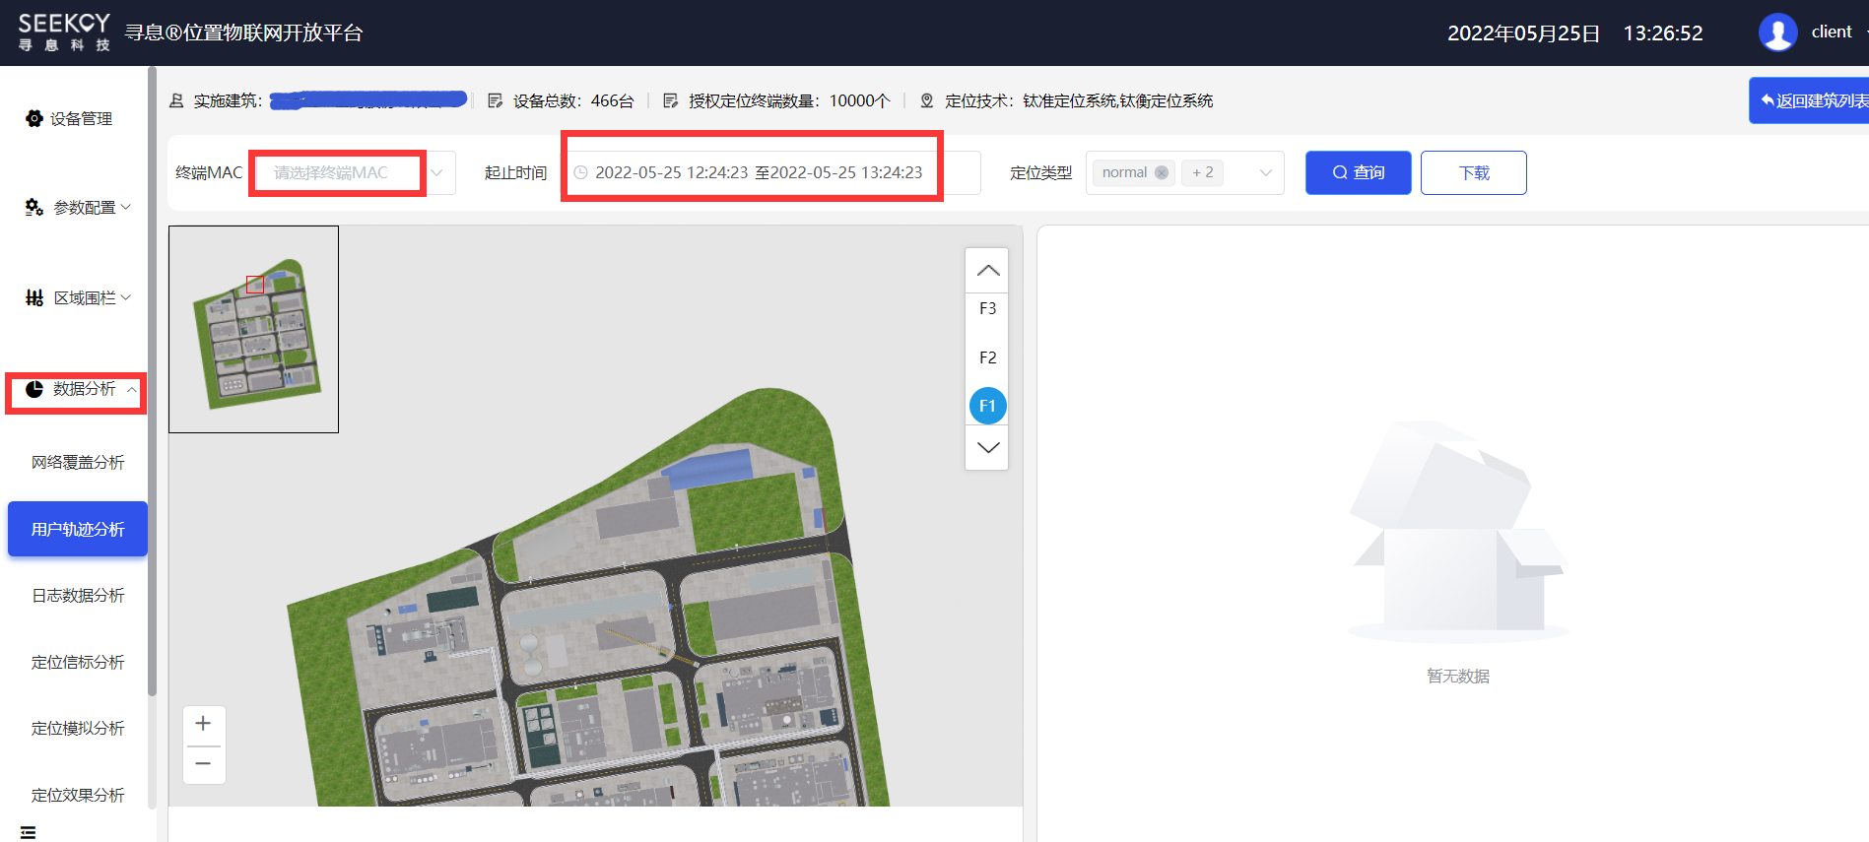
- 放大轨迹有偏差的区域，点击有偏差的轨迹点，弹出定位详情。
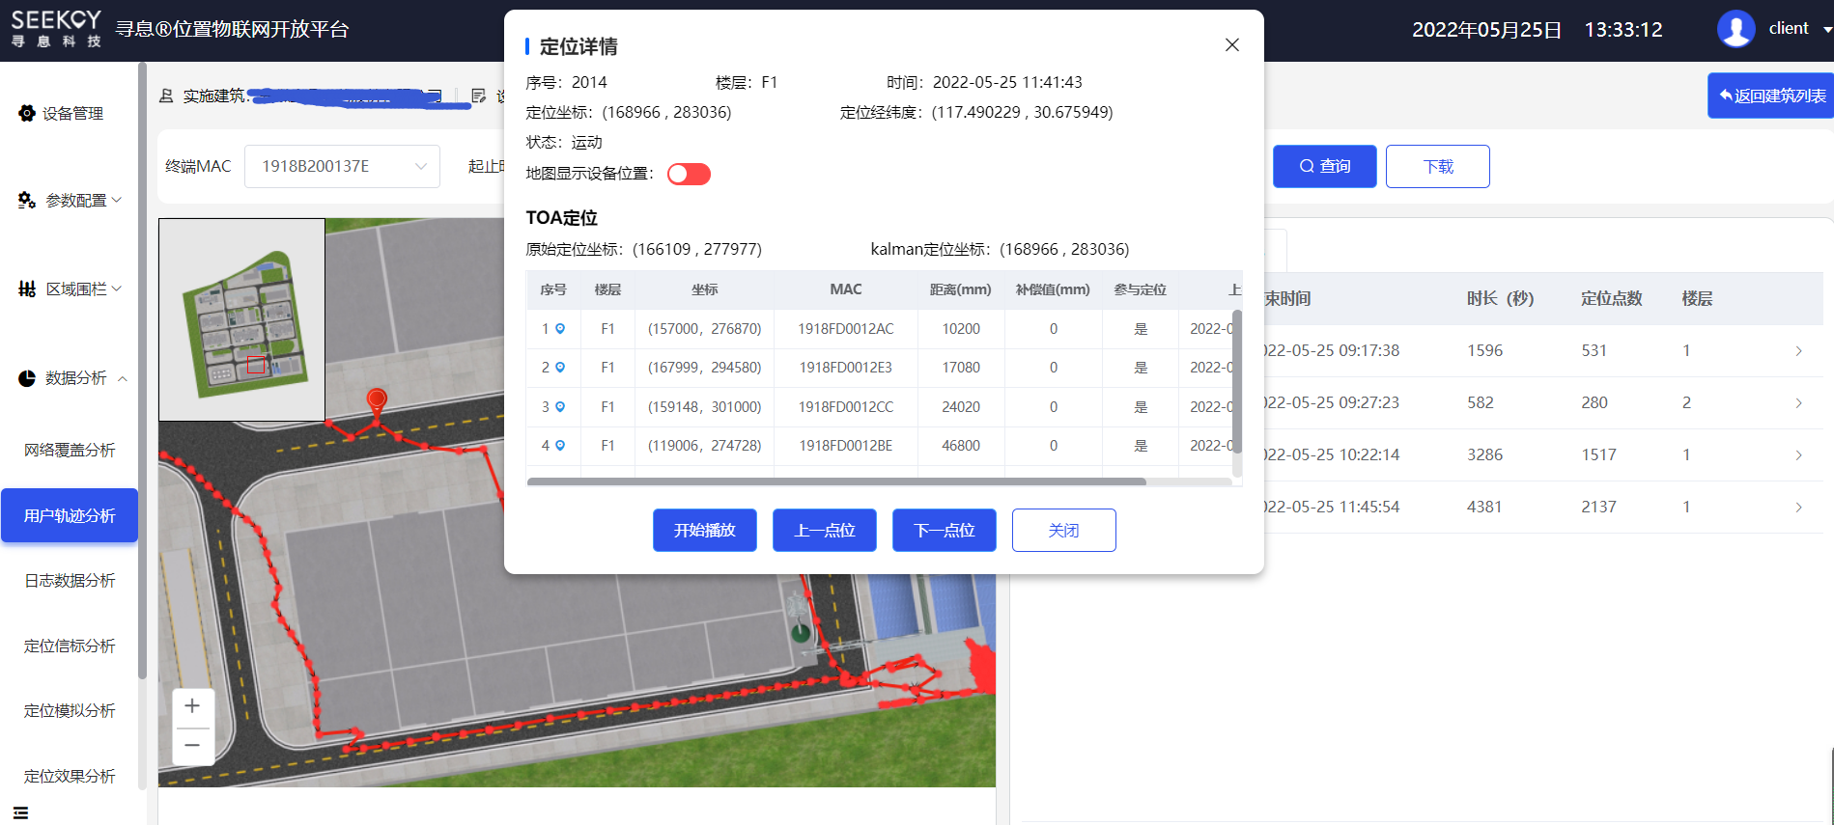
- 在定位详情界面点击“地图显示设备位置”，即可查看该定位点实际使用参与定位的无线UWB信标，点击“上一点位”、“下一点位”对比查看整块区域。
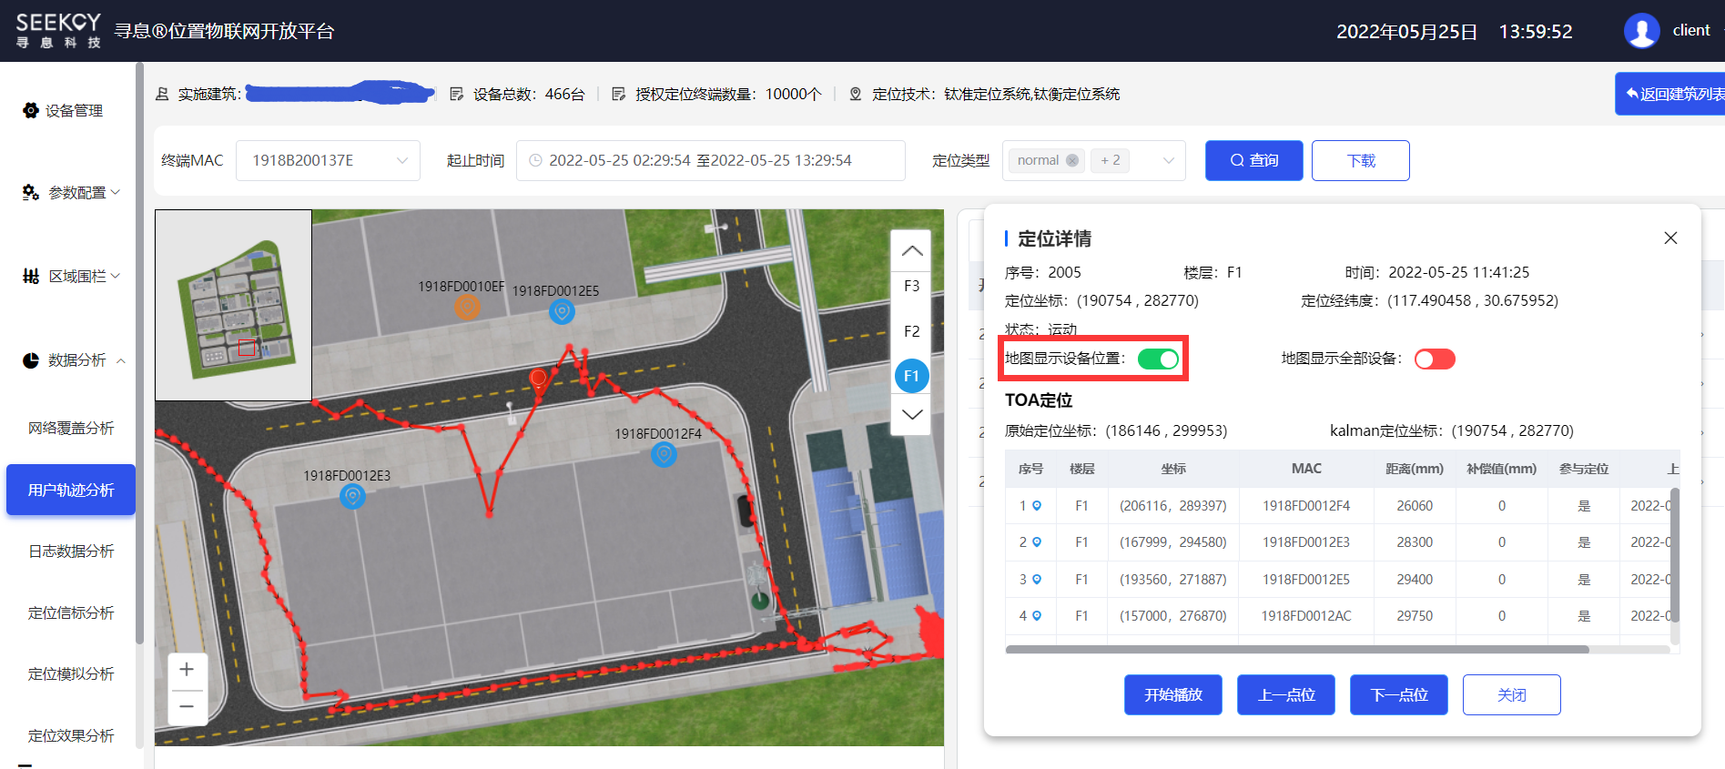
- 轨迹分析详情：
判断当前区域使用有效信标的测距结果与现场实际物理距离结果偏差是否合理。（正常视距范围内测距误差满足亚米范围，当误差大于1m，需分析影响误差大的原因。）
误差大的原因大致如下：
- 无线UWB信标戳点是否精准，地图是否精准？
--解决方案：校准戳点
- 定位点所在的区域围栏，无线UWB信标是否满足视距（背向测距或遮挡严重、金属反射）？
--解决方案：无线UWB信标遮挡是否严重，可在满足矩形规则条件下将无线UWB信标挪到相对开阔的区域安装。若无线UWB信标安装方向不正确，信标天线方向未朝向需要定位的区域，则切换安装位置修改安装方向。
- 区域围栏关联的无线UWB信标是否合理？是否二维区域关联了0维或1维信标？
--解决方案：检查区域围栏关联的信标是否合理；或区域围栏重新绘制，选择视距条件无遮挡的无线UWB信标。

定位效果分析
在定位调试过程中，我们也可以借助“定位效果分析”来进行异常定位区域的定位数据分析来排查问题。（前提为实时进行）
操作步骤：
1、数据分析界面，选择“定位效果分析”。
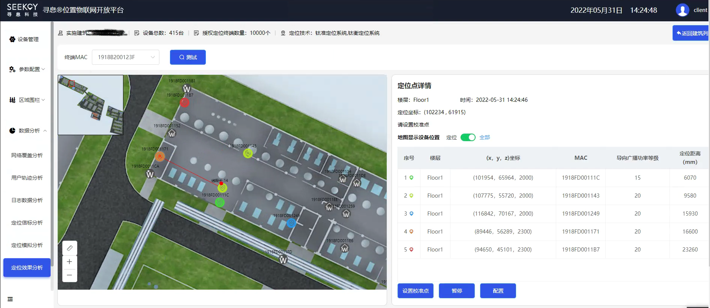
2、在定位效果分析界面选择对应终端的MAC，地图红色小点代表卡片当前定位位置。平台端会彩色高亮显示当前区域用于定位的信标，右侧列表会展示信标对应的测距结果。
3、定位效果分析界面“设置校准点”功能，校准点定位终端的高度一定同引擎中配置的高度一致（默认1.2m），且校准卡片周围不能有遮挡。即在地图点选“校准点（定位终端实际位置）”并确认，弹出校准点参数设置。
（注意：定位终端的校准点要基于地图明显的特征点，否则该特征点与实际位置戳点不准，无法分析出实际情况！）
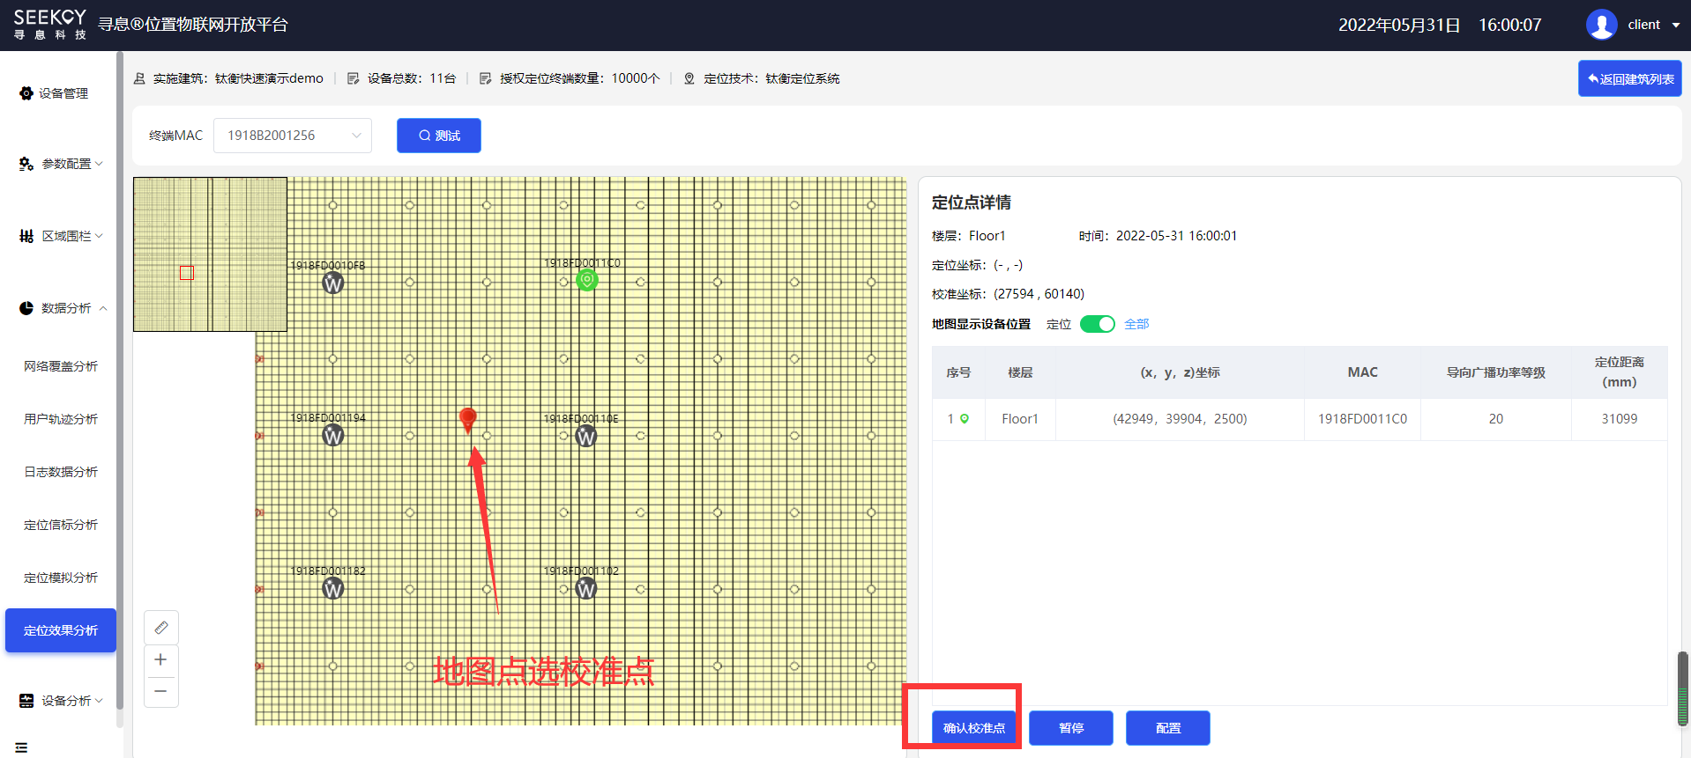
4、校准点设置界面：
校准范围：即以校准点为中心的圆的大小，显示当前配置距离范围内的无线UWB信标。
校准偏差：为实际距离与测距距离的误差值，当结果大于设置值时，定位点详情列表会亮红显示该信标行；配置完成，点击“确认”。
（通常校准误差允许：1000mm）

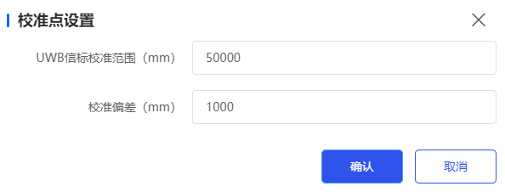
- 定位效果分析界面会弹出UWB定位终端实际位置与周围信标的物理距离（校准距离），最右侧为无线UWB信标的测距距离（定位距离），可借此判断信标测距是否准确，判断出定位偏差问题所在。同时也可在界面看到信标的参数“导向广播功率等级”配置的是否正确，若不正确可点击“配置”，对无线UWB信标的导向广播功率等级进行配置。
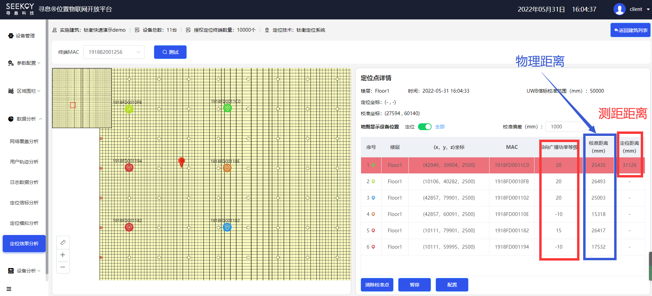

定位模拟分析
在定位调试过程中，我们同样也可以借助“定位模拟分析”来进行算法参数（调谐因子、速度因子、重置因子）的效果模拟，确认最佳轨迹效果。
操作步骤：
- 佩戴卡片在需要调试的定位区域走一圈产生定位轨迹。
- 数据分析界面，选择“用户轨迹分析”。
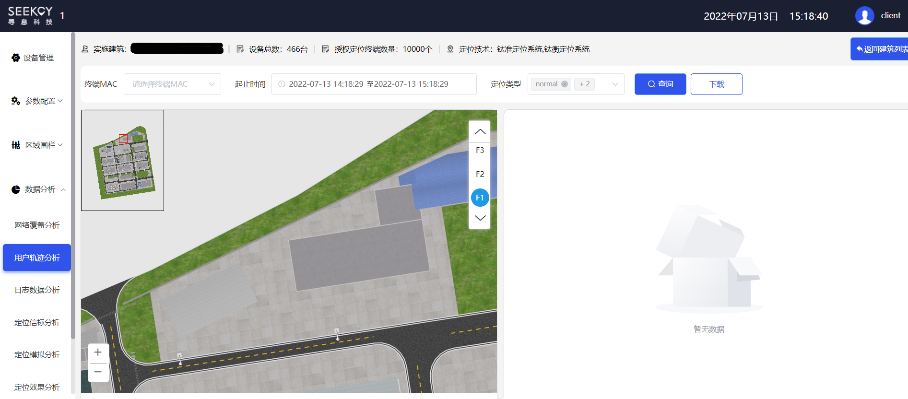
3、选定当前用来调试的定位终端MAC，查询测试时间对应的轨迹。点击“下载”，弹出数据下载界面，选择“定位模拟数据”并确认下载。
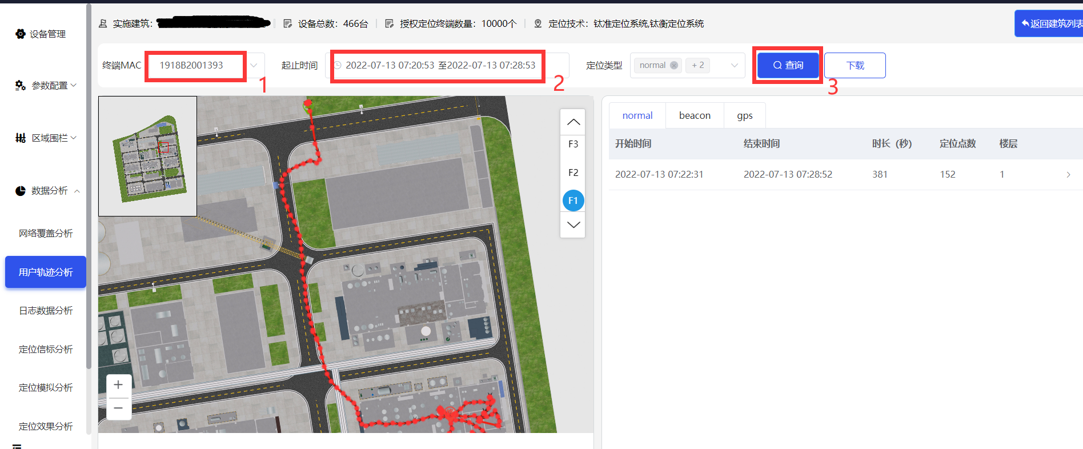
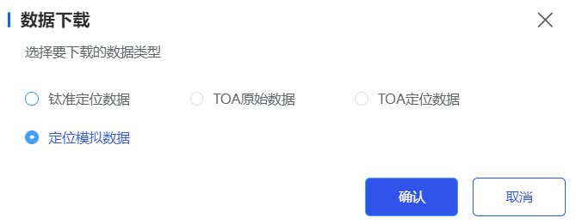
4、在数据分析界面，选择定位模拟分析，点击“添加”，随后导入已下载的定位模拟数据文件。
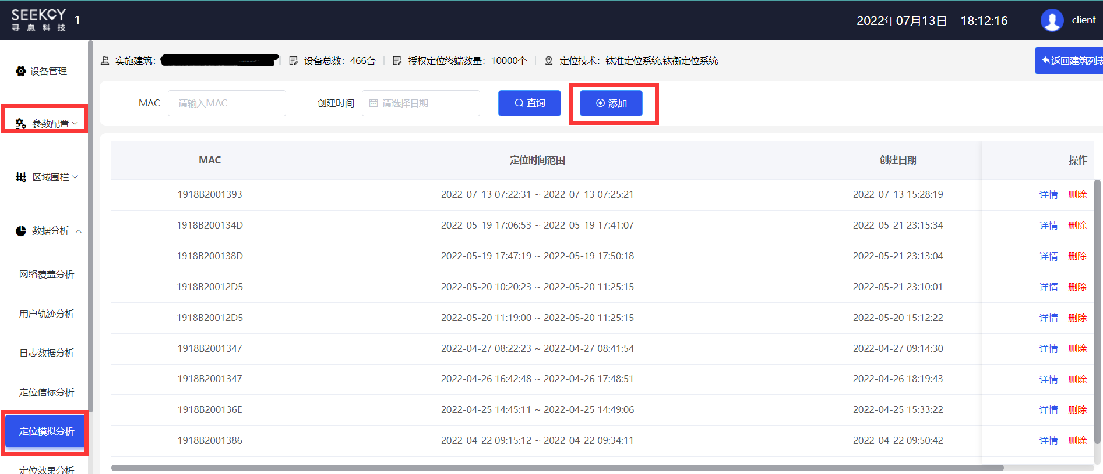
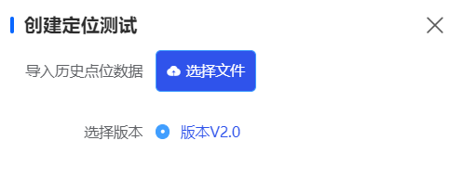
5、上传成功后可返回“参数配置”界面，修改定位引擎参数“TOA定位”界面中的算法参数及功率损耗。
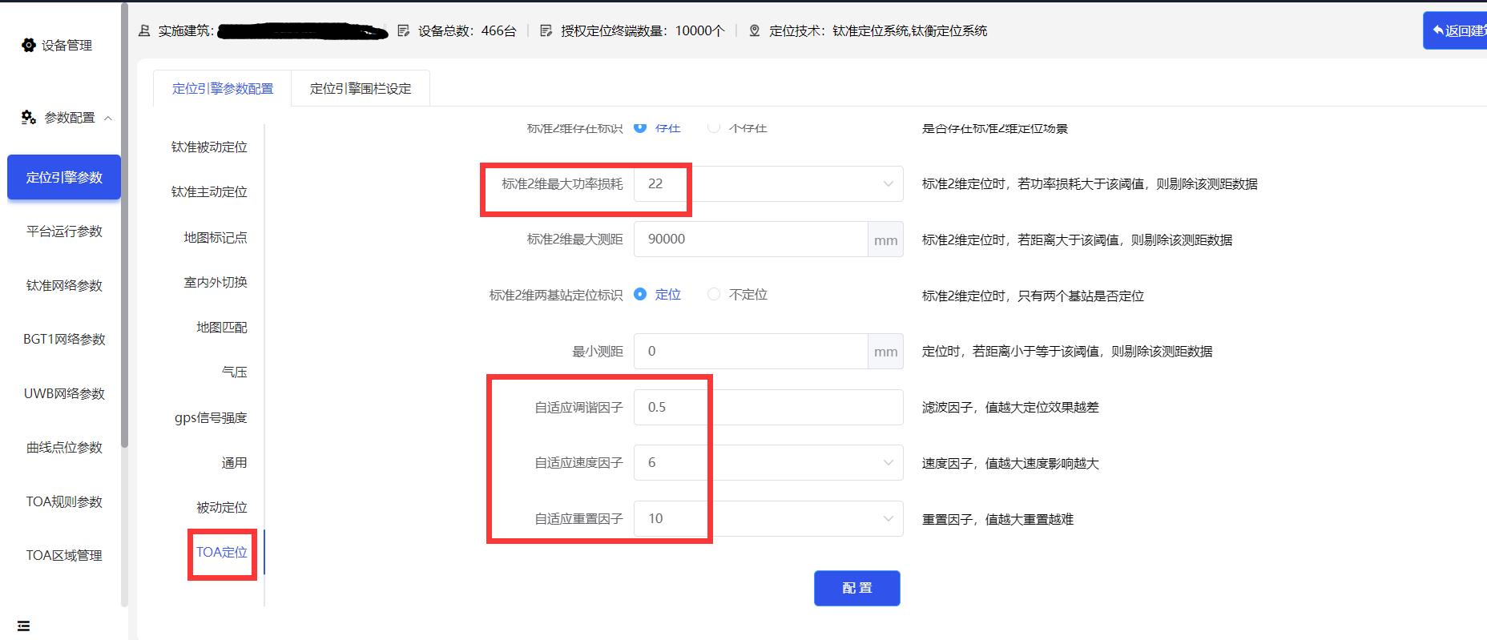
自适应调谐因子：默认1.345；可调大、调小后在定位效果模拟界面看模拟后的轨迹是否满意。
自适应速度因子：默认6；可调大、调小后在定位效果模拟界面看模拟后的轨迹是否满意。
自适应重置因子：默认10，通常不修改。
6、定位模拟数据界面，点击刚上传的数据“详情”，弹出对应的定位模拟界面。
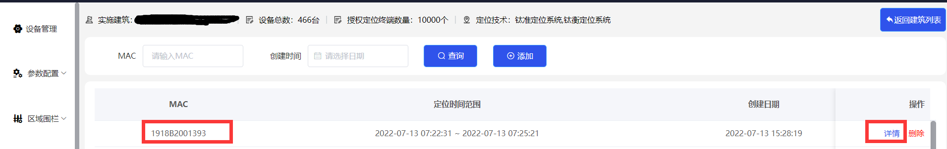
7、在定位模拟分析界面，点击“重新生成定位”。弹出模拟点位勾选框，默认不勾选，直接点击“确认”。
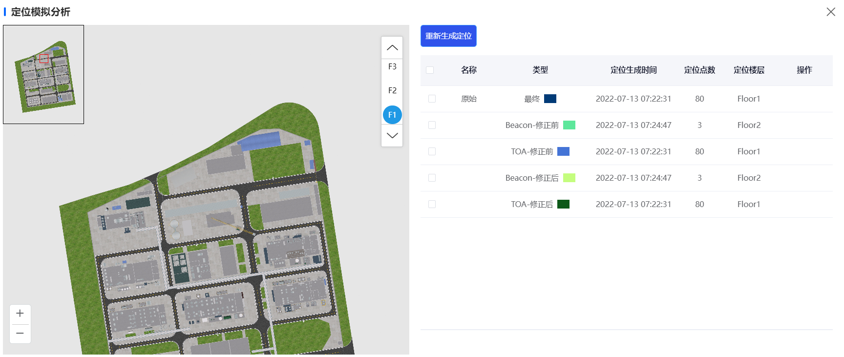
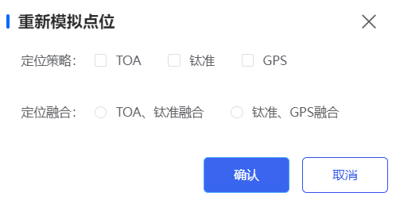
8、提示“生成点位成功”后，点击“获取定位结果”。模拟分析界面会刷新模拟的定位轨迹结果，勾选对应的模拟类型查看调整算法参数因子前后的轨迹并对比，配置出合理的算法因子使定位轨迹更加接近真实轨迹。
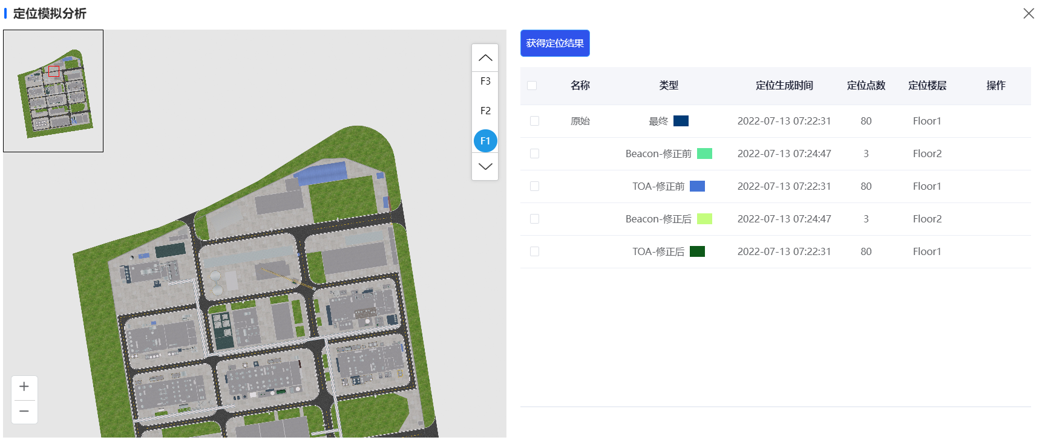
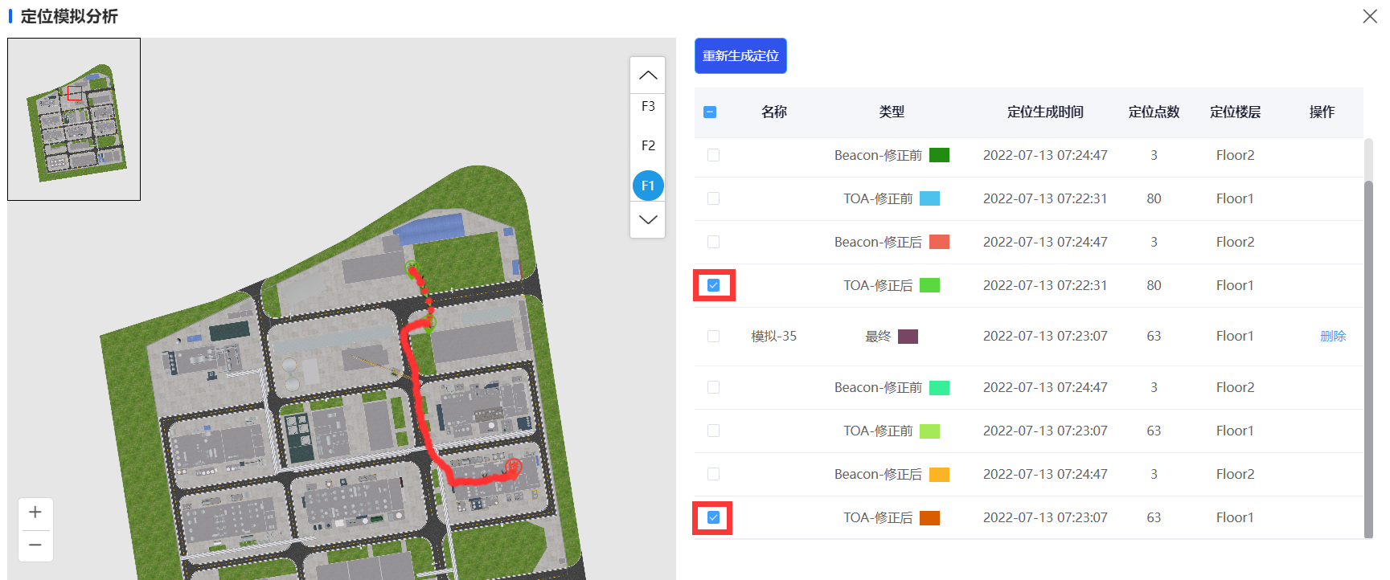
（可反复修改算法参数因子，多次模拟轨迹对比分析出最佳的参数值。）

应用配置

一键交付
在完成全场定位效果调试，钛衡™无线高精度融合定位系统可达到交付状态后，我们需要对全场所有无线UWB信标配置“一键交付”。
操作步骤：
- 无线UWB基站设备管理界面，选中全场所有UWB基站。
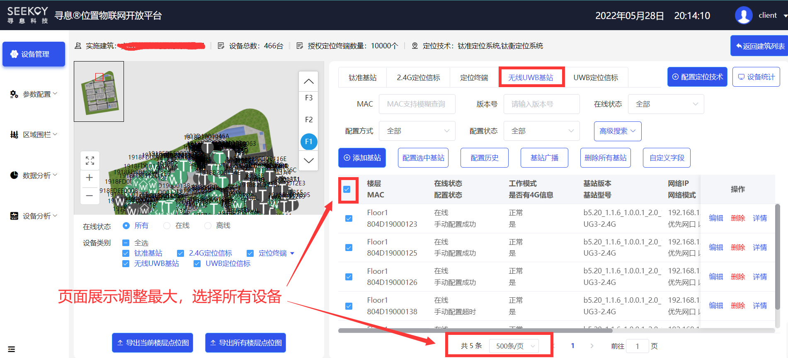
- 选中全场所有UWB基站后，点击“配置选中基站”并弹出基站参数配置界面。
- 在配置无线UWB基站界面，选择“终端批量配置”，设备类型选择无线UWB信标对应的“UB1”。
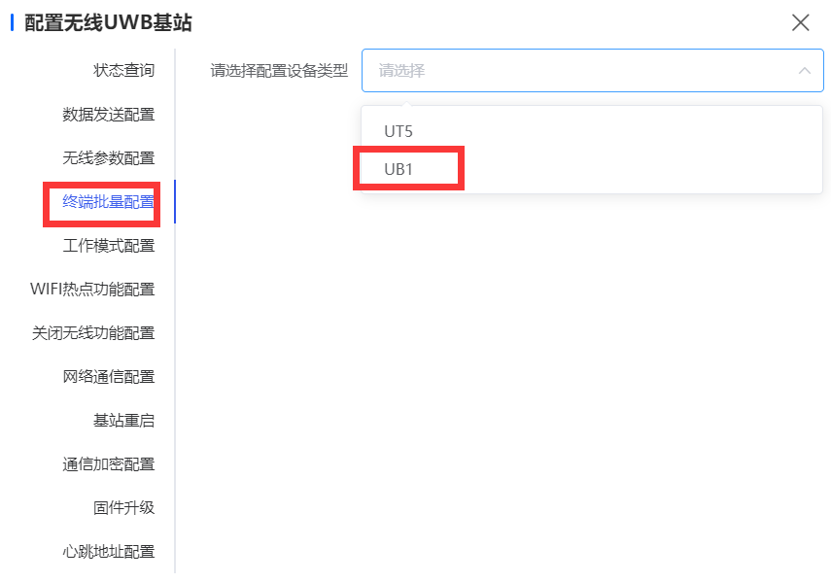
- 在UB1批量配置参数界面，将“周期上报间隔（S）”由出厂默认的10S，修改为：600S ，并点击“配置”。
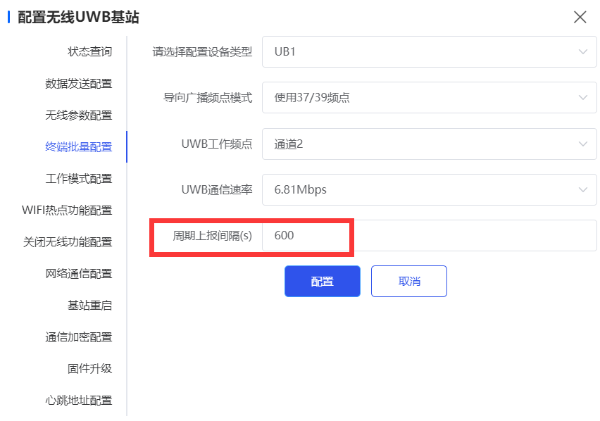
- 配置完成1分钟后在设备管理无线UWB信标管理界面，点击“高级搜索”。
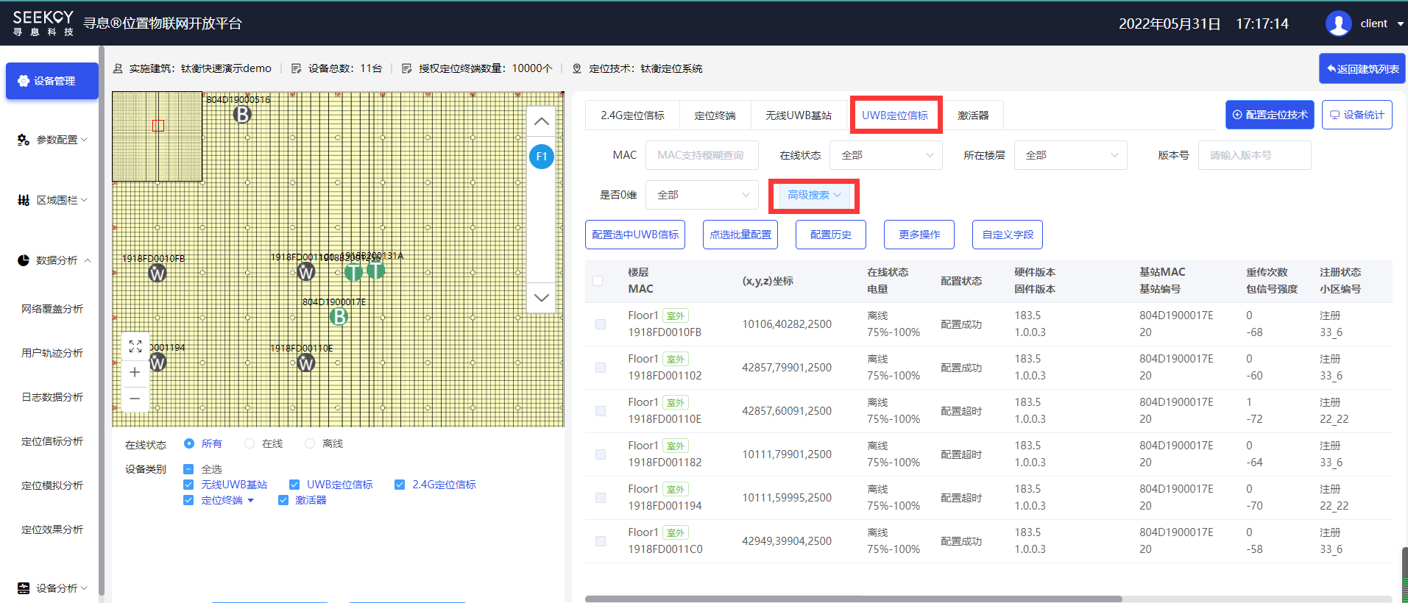
- 在周期上报间隔栏输入10，设备列表会刷新并显示周期上报间隔为10S的无线UWB信标。若有信标显示，则通过UWB基站再配置一次，直至最终搜索不到10S周期上报间隔为10S的无线UWB信标。
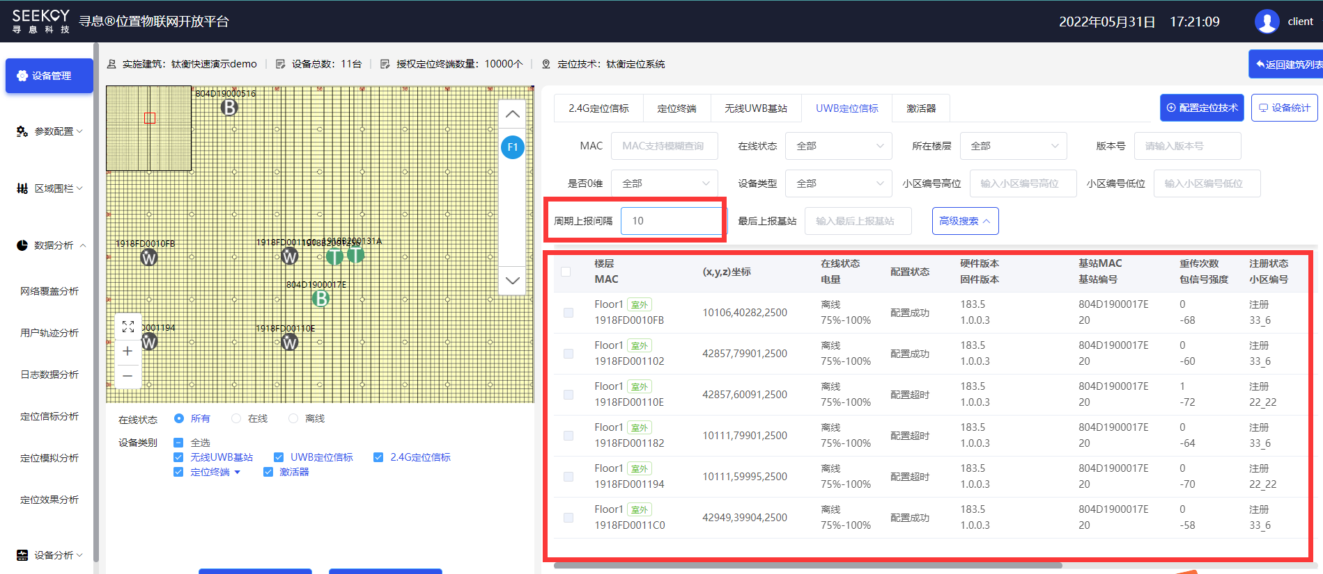

人员录入
项目现场根据客户提供的厂区人员清单，逐一匹配定位终端后批量导入并完成激活操作即可正常使用。

功能应用
视项目现场实际安装平台情况，应用相关定位功能。

附录
对于钛衡™无线高精度融合定位系统，现场深化设计是设备安装前非常重要的环境，设备规划的是否合理直接影响后续的定位调试效果。因此对于现场深化设计环节所需要做的工作，我们提供如下建议与说明。
钛衡无线高精度融合定位系统-现场点位深化设计工作内容
工序 | 工作内容 | 明细 | 处理事项 | 涉及辅材 | 具体内容
1 | 规划信标  点位 | 观察周围环境，规划信标安装位置、高度和方式  在地图上标记 | 信标安装位置 | 记号笔 | 在现场信标安装位置打标记
1 | 规划信标  点位 | 观察周围环境，规划信标安装位置、高度和方式  在地图上标记 | 信标安装高度 | 激光笔、卷尺 | 结合现场环境，测量安装高度，避免信标被遮挡
1 | 规划信标  点位 | 观察周围环境，规划信标安装位置、高度和方式  在地图上标记 | 信标安装方式 | 膨胀螺丝、扎带、燕尾丝、立杆、墙角支架等 | 确认信标安装载体，判定信标安装方式，确定需要采购的辅材数量  （产品标配膨胀螺丝和金属扎带）
2 | 规划基站  点位 | 观察周围环境，规划信标安装位置、高度和方式  在地图上标记 | 基站安装高度、位置 | 激光笔、卷尺 | 结合现场环境，测量安装高度，确保基站信号达到最佳。
2 | 规划基站  点位 | 观察周围环境，规划信标安装位置、高度和方式  在地图上标记 | 基站安装方式 | 金属抱箍，贴墙安装 | 视现场场景确认安装套件，使用防爆套件还是非防爆套件，确认设备数量是否匹配？
2 | 规划基站  点位 | 观察周围环境，规划信标安装位置、高度和方式  在地图上标记 | 现场网络情况 |  | 网络部署方式
2 | 规划基站  点位 | 观察周围环境，规划信标安装位置、高度和方式  在地图上标记 | 弱电施工 |  | 需要施工队同步前往，出图并确认基站安装位置，拉电拉网。
3 | 服务器 | 提供方、具体配置、安装位置、网络情况、到货时间 |  |  | 1、确认服务器的提供方？  2、确认服务器具体配置是否满足项目使用场景及系统应用？  3、确认安装位置、网络情况、及服务器到货时间等。

